

PĀRSKATS
PAR DOBELES REĢIONA NOVADU
BIBLIOTĒKU DARBU
2018.GADĀ

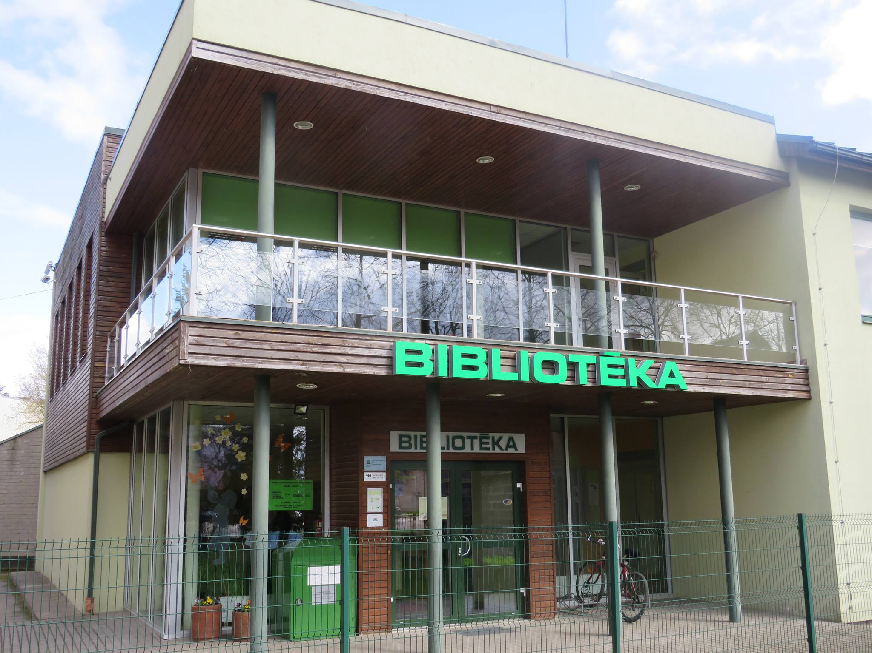

2019.gads, Dobele
SATURS

Satura rādītājs | 2.lpp.
Pārskata perioda kopsavilkums | 3. – 4.lpp.
Vispārīgs reģiona bibliotēku raksturojums | 5. - 6.lpp.
Finansiālais nodrošinājums | 6. - 9.lpp.
Materiālā un tehniskā stāvokļa vērtējums | 9. - 12.lpp.
Personāls | 13.-21.lpp.
Pakalpojumu piedāvājums un pieejamība | 21.-31.lpp.
Krājums | 31.-44.lpp
Darbs ar bērniem un jauniešiem | 44.-61.lpp.
Novadpētniecība | 61.-67.lpp.
Projekti | 67.-68.lpp.
Publicitāte | 68.-72.lpp.
Sadarbības tīkla raksturojums | 72.-74.lpp.
Metodiskais un konsultatīvais darbs | 74.-77.lpp.
Pielikumi | 78.-108.lpp.

Pārskata perioda kopsavilkums

2018. gada darba prioritātes
- 2018. gada Zemgales reģiona LBB rudens semināra organizēšana;
- Bibliotēku publiskā tēla popularizēšana;
- Dobeles NCB gaismas norādes uzstādīšana;
- Dobeles NCB iekštelpu vizuālās informācijas nesēju – dekoru izgatavošana un
uzstādīšana;
- Dzejas dienas organizēšana Dobeles vēsturiskajā Tirgus laukumā;
- Novadpētniecības konkursa publiskajām bibliotēkām “Mana bibliotēka gadsimtu griežos” organizēšana.
Ikdienas darba prioritātes
- Kvalitatīvi veikts metodiskais darbs saskaņā ar Dobeles, Auces un Tērvetes novadu
sadarbības līgumu;
- Bibliotēkas iekšējo dokumentu aktualizēšana;
- Pasākumu un pakalpojumu kvalitātes uzlabošana;
- Dobeles novada bibliotēku infrastruktūras un materiāltehniskās bāzes pilnveide;
- Lasīšanas veicināšanas pasākumu organizēšana bērniem un jauniešiem;
- Aktīva dalība UNESCO Latvija Stāstu bibliotēku tīklā - Aizstrautnieku bibliotēkai.

Jauni pakalpojumi
Pasākumi, kuros aktīvi tika popularizēti bibliotēkā piedāvātie pakalpojumi un iespējas plašam interesentu lokam:
- Novada svētki;
- Āboli svētki;
- Dzejas dienas;
- Bibliotēku ideju tirgus;
- Zemgales reģiona LBB rudens seminārs;
- Baltijas valstu nacionālo bibliotēku seminārs LILAEST.
Konferenču zāle - bibliotēkas piedāvātais maksas pakalpojums, tiek izmantots arvien vairāk, tādā veidā piesaistot arvien plašāku lietotāju loku.

Nozīmīgi/jauni projekti
- Projekts “Smel gara spēku latvju rakstu zīmēs!” Dobeles NCB kāpņu telpa pārtapa mākslas objektā - uz sienas uzglezotā Pērkonkrustā - enerģētiski visspēcīgākajā latvju rakstu zīmē.
- Projekts “Rakstīšanas terapijas nodarbības Dobeles novada Centrālajā bibliotēkā”. Projekta īstenošanas laikā notika 5 nodarbības: “Mosties un radi”, “Mani un radi”, “Smelies un radi”, “Dzirdi un radi”, “Jūti un radi”. Izmantojot daudzveidīgas metodes, nodarbības vadīja novadniece Linda Ulāne. Šī projekta aktivitātes bija īsts mākslas terapijas un radošuma attīstīšanas treniņš.
- Latvijas Nacionālās bibliotēkas Atbalsta biedrības izstrādātais projekts - ceļojoša izstāde un katalogs "Bibliotēkas, kas palīdzēja izaugt Latvijai". Vēstījums par Latvijas bibliotēku izveidošanas un attīstības vēsturi. Izstādē izcelta gan Dobeles novada Centrālās bibliotēkas vēsture, gan bibliotēkas izaugsmē iesaistītās personas.
- Lai pilnveidotu bērnu lasīšanas prasmes un sekmētu interesi par lasīšanu, Latvijas Nacionālā bibliotēka (LNB) uzsāka jaunu lasīšanas kampaņu – Skaļās lasīšanas sacensību. 11 – 12 gadus veci 5. un 6. klašu skolēni visā valstī piedalījās aizraujošos konkursos savās skolās un bibliotēkās, lai pretendētu uz lasīšanas čempiona titulu. 12.maijā Rīgā Dobeles reģionu pārstāvēja Roberts Ozoliņš no Dobeles 1. vidusskolas 5.a klases. Viņš lasīja fragmentu no Marijas Parras grāmatas “Vafeļu sirdis”. Žūrijas vērtējumā Roberts kļuva par Nacionālās skaļās lasīšanas sacensības uzvarētāju, kas deva iespēju uz gadu kļūt par Latvijas Nacionālās bibliotēkas Bērnu direktoru un iegūt ceļojošo balvu savai skolai.

Problēmas, to risinājumi
- Metodiskajā darbā problēmas rada dažu reģiona bibliotekāru pasivitāte un neieinteresētība.
Risinājums - sarunas ar darbiniekiem un informācijas nodošana Domes vadībai.
- Lielai daļai reģiona bibliotekāru vecums pārsniedz 60 (35%) gadus.
Risinājums būtu konkurētspējīgs atalgojums, kurš spētu piesaistīt gados jaunus darbiniekus. Konkrētajā situācijā tas nav sasniedzams.

- Vispārīgs reģiona bibliotēku raksturojums

No 2009. gada 1. jūlija bijušajā Dobeles rajona teritorijā ir trīs novadi: Auces novads, Dobeles novads un Tērvetes novads. Dobeles novadā iekļaujas Dobeles pilsēta un 10 pagasti – Annenieku, Auru, Bērzes, Bikstu, Dobeles, Jaunbērzes, Krimūnu, Naudītes, Penkules, Zebrenes. Dobeles novada teritorijas platība ir 889,7 km². Iedzīvotāju skaits (pēc PMLP datiem uz 01.07.2018.) Dobeles novadā - 21 182, tai skaitā Dobeles pilsētā – 9643. Auces novadā iekļaujas Auces pilsēta un 6 pagasti - Bēnes, Īles, Lielauces, Ukru, Vecauces, Vītiņu. Iedzīvotāju skaits (pēc PMLP datiem uz 01.07.2018.) Auces novadā - 7095, tai skaitā Auces pilsētā - 2611. Tērvetes novadā iekļaujas 3 pagasti - Augstkalnes, Bukaišu, Tērvetes. Iedzīvotāju skaits (pēc PMLP datiem uz 01.07.2018.) Tērvetes novadā - 3488. Katru gadu iedzīvotāju skaitam ir tendence samazināties.
Pēc Reģionālās reformas Dobeles novada Centrālā bibliotēka (turpmāk tekstā – Dobeles NCB) ir Dobeles novada Kultūras un sporta pārvaldes struktūrvienība ar 10 filiālbibliotēkām, vienu grāmatu izsniegšanas punktu un vienu ārējās apkalpošanas punktu (2015). Kopš 2009.gada 17.aprīļa Dobeles NCB atrodas renovētās, gaišās un modernās telpās Dobelē, Brīvības ielā 23. Dobeles NCB funkciju veikšana tiek finansēta no Dobeles novada pašvaldības budžeta līdzekļiem. 2009. gadā Dobeles Bērnu bibliotēka tika apvienota ar Dobeles Centrālo bibliotēku, izveidojot Dobeles novada Centrālo bibliotēku. Bibliotēkā ir Pieaugušo apkalpošanas nodaļa – Pieaugušo abonements, lasītava; Grāmatu apstrādes un komplektēšanas nodaļa, Bērnu un jauniešu literatūras apkalpošanas nodaļa – Bērnu un jauniešu abonements, lasītava, kopš 2016.gada bibliotēkā ir izveidota Konferenču zāle.
Auces novada bibliotēka veic Auces novada centrālās bibliotēkas funkcijas un darbojas kā administrējošais, koordinējošais centrs bibliotēkas struktūrvienībām - Auces novada administratīvajā teritorijā esošajām, Auces novada pašvaldības izveidotājām 6 bibliotēkām.
Dobeles NCB misija – būt par centru, kas veicina pastāvīgu, nepārtrauktu izglītošanos, atbalstot visu vecumu iedzīvotāju personīgo un sociālo attīstību, interešu izglītību, kā arī apzināt kultūras mantojumu ar literatūras, vēstures un dzejas palīdzību. Tās mērķis būt klientorientētai, demokrātiskai bibliotēkai, kura nodrošina brīvu plašas informācijas pieejamību, sekmē mūžizglītības iespējas, veicina kultūras mantojuma apzināšanu un popularizēšanu. Dobeles NCB kalpo kā tilts uz zināšanām un kultūru jebkuram sabiedrības loceklim, jebkuras paaudzes cilvēkam. Bibliotēka ir kļuvusi par vietu, kas pulcē dažādu paaudžu, profesiju, nacionālās piederības un sociālo slāņu cilvēkus, lai ne tikai iegūtu sev vēlamo lasāmvielu, bet arī lai satiktu līdzīgi domājošos, lai sarunātos un diskutētu par izlasītajām grāmatām, par jaunākajiem notikumiem un aktualitātēm Latvijā un pasaulē.
Darbības pamatprincipi:
- Nodrošināt brīvu piekļuvi informācijas, izglītības un atpūtas materiāliem, elektroniskajiem resursiem neatkarīgi no cilvēka sociālā un mantiskā stāvokļa, nacionālās piederības;
- Būt par tiltu starp pagātni, tagadni un nākotni, aktīvi iesaistoties procesos, kas palīdz un rosina visām paaudzēm mācīties un attīstīties, nodrošinot informācijas tehnoloģijas, kas ļauj piekļūt vispasaules informācijas resursiem, e-pakalpojumiem un virtuālajiem komunikāciju kanāliem;
- Būt aktīvam un radošam, laikmetīgam sadarbības partnerim izglītības un kultūras iestādēm.
Kā reģiona Galvenajai bibliotēkai Dobeles NCB ir šādi uzdevumi:
- koordinēt Dobeles, Tērvetes (4 bibliotēkas) un Auces (7 bibliotēkas) novadu bibliotēku krājumu komplektēšanu;
- konsultēt novadu bibliotēkas krājumu organizācijas jautājumos;
- sniegt atbalstu bibliotēku krājumu elektroniskajā inventarizācijā, izmantojot BIIS ALISE moduli „Inventarizācija”;
- veidot Dobeles, Tērvetes un Auces novadu un reģiona bibliotēku elektroniskās datubāzes un kopkatalogu;
- veidot un uzturēt reģiona bibliotēku Novadpētniecības datu bāzi un nodrošināt to pieejamību ikvienam lietotājam;
- uzraudzīt katalogā un datubāzēs ievadīto datu atbilstību MARC21 standartam, regulāri pārbaudīt ievadīto datu korektumu;
- nodrošināt regulāru datu kopēšanu un arhivēšanu, sniegt konsultatīvu un metodisko palīdzību Dobeles, Tērvetes un Auces novadu un reģiona bibliotēkām, popularizēt to darba pieredzi;
- organizēt Dobeles, Tērvetes un Auces novadu un reģiona bibliotēku darbinieku tālākizglītības un apmācības pasākumus.
Pārskata perioda prioritātes:
- 2018. gada Zemgales reģiona LBB rudens semināra organizēšana;
- Kvalitatīvi veikts metodiskais darbs saskaņā ar Dobeles, Auces un Tērvetes novadu
sadarbības līgumu;
- Bibliotēkas iekšējo dokumentu aktualizēšana;
- Dobeles NCB gaismas norādes uzstādīšana;
- Dobeles NCB iekštelpu vizuālās informācijas nesēju – dekoru izgatavošana un
uzstādīšana;
- Dobeles novada bibliotēku infrastruktūras un materiāltehniskās bāzes pilnveide;
- Novadu bibliotēkās pastiprināta uzmanība veltīta novadpētniecības darbam,
īpaši bibliotēku vēstures izpētei, materiālu sistematizēšanai un pieejamībai, organizējot
konkursu publiskajām bibliotēkām “Mana bibliotēka gadsimtu griežos”;
- Aktīva dalība UNESCO Latvija Stāstu bibliotēku tīklā - Aizstrautnirku bibliotēkai.
Izmaiņas bibliotēku darbībā pārskata periodā nav notikušas.
Bibliotēku akreditācija aizvadītajā gadā nav notikusi.

2. Finansiālais nodrošinājums

Dobeles NCB darbība tiek finansēta no Dobeles novada domes budžeta līdzekļiem, no bibliotēkas iekasētajiem maksas pakalpojumiem. Auces novada bibliotēku darbību finansē Auces novada pašvaldība, Tērvetes novada bibliotēku darbību finansē Tērvetes novada pašvaldība, piešķirot līdzekļus bibliotēku funkciju nodrošināšanai.

“Bibliotēkas finansiālais nodrošinājums”
Dobeles NCB
 | 2016 | 2017 | 2018
Kopā (EUR) | 193132 | 189996 | 198176
Pašvaldības finansējums | 190544 | 186884 | 195052
Citi ieņēmumi: | 2421 | 3112 | 3124
t. sk. maksas pakalpojumi | 2421 | 3112 | 2096
t. sk. ziedojumi un dāvinājumi
t. sk. VKKF finansējums
t. sk. citi piešķīrumi |  |  | 1028
Dobeles novada bibliotēkas
 | 2016 | 2017 | 2018
Kopā (EUR) | 111337 | 114776 | 115258
Pašvaldības finansējums | 111203 | 114674 | 115133
Citi ieņēmumi: | 134 | 102 | 125
t. sk. maksas pakalpojumi | 134 | 102 | 125
t. sk. ziedojumi un dāvinājumi
t. sk. VKKF finansējums
t. sk. citi piešķīrumi
Auces novada bibliotēkas
 | 2016 | 2017 | 2018
Kopā (EUR) | 129790 | 141040 | 148438
Pašvaldības finansējums | 129562 | 140802 | 148165
Citi ieņēmumi: | 228 | 238 | 273
t. sk. maksas pakalpojumi | 228 | 238 | 273
t. sk. ziedojumi un dāvinājumi
t. sk. VKKF finansējums
t. sk. citi piešķīrumi
Tērvetes novada bibliotēkas
 | 2016 | 2017 | 2018
Kopā (EUR) | 48897 | 51530 | 50463
Pašvaldības finansējums | 48897 | 51530 | 50463
Citi ieņēmumi:
t. sk. maksas pakalpojumi
t. sk. ziedojumi un dāvinājumi
t. sk. VKKF finansējums
t. sk. citi piešķīrumi

“Bibliotēkas izdevumi”

Dobeles NCB
 | 2016 | 2017 | 2018
Izdevumi kopā (EUR) | 1931321 | 189996 | 198176
Darbinieku atalgojums (bruto) | 106522 | 103188 | 108887
Krājuma komplektēšana | 17923 | 15124 | 16847
Dobeles novada bibliotēkas
 | 2016 | 2017 | 2018
Izdevumi kopā (EUR) | 111077 | 114776 | 115258
Darbinieku atalgojums (bruto) | 51489 | 56044 | 61416
Krājuma komplektēšana | 11245 | 12626 | 12992
Auces novada bibliotēkas
 | 2016 | 2017 | 2018
Izdevumi kopā (EUR) | 129790 | 141040 | 148438
Darbinieku atalgojums (bruto) | 84125 | 83025 | 90435
Krājuma komplektēšana | 12904 | 13398 | 16380
Tērvetes novada bibliotēkas
 | 2016 | 2017 | 2018
Izdevumi kopā (EUR) | 48897 | 51530 | 50463
Darbinieku atalgojums (bruto) | 26389 | 27391 | 27600
Krājuma komplektēšana | 8047 | 7830 | 8018

Pagastu bibliotēkās pieaudzis finansiālais nodrošinājums. Dobeles NCB ieņēmumi no sniegtajiem maksas pakalpojumiem ir stabili, jo sniedz iedzīvotājiem aktuālus pakalpojumus.
Bibliotēkas budžets vērtējams kā labs, un piešķirto līdzekļu apjomā ir vērojama stabilitāte. Izvērtējot finansējuma apjomu, var teikt, ka tas ir vērsts uz attīstību, nodrošinot krājuma daudzveidību un kvalitāti, kā arī infrastruktūras, materiāltehniskās bāzes pilnveidi.

3. Materiālā un tehniskā stāvokļa vērtējums

Dobeles NCB uzstādīta izgaismota bibliotēkas norāde - burti, grāmatu plauktu norādes un bibliotēkas shēma. Bērnu un jauniešu nodaļā iegādāts bērnu galds un skapītis, konferenču zālē- žalūzijas, galds, semināra krēslu komplekts (30 gb.) ar ratiņiem, nomainīts projektors, iegādāts brošūru turētājs - reklāmas stends. Kāpņu telpā atjaunots sienas krāsojums, kas tapa projekta ietvaros sadarbībā ar mākslinieci A. Princi, vestibilā izgatavots labirinta plaukts grāmatām “Lasītājs lasītājam”, uzstādīta izstāžu siena foajē telpā, iegādāti 2 datori darbiniekiem, biroja serveris, lasītavā nomainīts kondicionieris pret jaudīgāku, veikta mehānisko ventilācijas sistēmu apkope, notika arī lifta kabīnes remonts - tika nomainīta pogu pults.
Dobeles novada bibliotēkās
Aizstrautnieku bibliotēkā atskaites gadā remonts nav plānots un veikts, bet būtiski ir uzlabojies bibliotēkas vizuālais tēls un funkcionalitāte, kas panākts, iegādājoties jaunu aprīkojumu. Aprīkojums papildināts ar jaunu grāmatu plauktu bērnu literatūrai, 2 zemiem, slēdzamiem plauktiem uz ritenīšiem (metodisko un novadpētniecības materiālu uzglabāšanai), jaunu plauktu informatīvajiem materiāliem, slēdzamu dokumentu skapi, žurnālgaldiņu, paklāju bērnu stūrītim, laminēšanas iekārtu.
Annenieku bibliotēkā tika veikts vienas telpas kosmētiskais remonts un pilnībā nomainīti plaukti grāmatu fondam.
Jaunbērzes bibliotēkā tika turpināta iesākto mēbeļu nomaiņa, tostarp nomainīta daļa daiļliteratūras un novadpētniecības plauktu.
Krimūnu bibliotēkā tika iegādāts jauns monitors darbiniekam, tika veikti papildus uzlabojumi bibliotēkas bērnu stūrītī. Bērniem patīk uzturēties uz paklāja, tādēļ iegādāts vēl viens mīkaista paklājs. 4 pufi, dāvinājumā saņemti lieli rotaļu dzīvnieki.
Lejasstrazdu bibliotēkā aprīkojums papildināts ar 8 jauniem divpusīgiem grāmatu plauktiem, slēdzamu dokumentu skapīti, uzstādīta izstāžu siena, jauna multifunkcionāla iekārta un velo novietne.
Naudītes bibliotēkā atskaites periodā ir iegādāta laminēšanas iekārta, līdz ar to iedzīvotājiem būs iespēja saņemt jaunu pakalpojumu – laminēšanu, kā arī tika nomainītas durvis. Līdz ar to bibliotēka ir ieguvusi patīkamāku vizuālo izskatu. Ir iegādāts ziņojumu dēlis, kas izvietots pie bibliotēkas ārdurvīm.
Penkules bibliotēkā pārskata periodā tika iegādāts dators darbiniekam, jauna multifunkcionārā iekārta. Līdz ar to bibliotēkas lietotājiem ir iespēja saņemt kvalitatīvākas izdrukas un kopēšanas pakalpojumus.
Šķibes bibliotēkā nomainīts darbinieka dators, iegādāts mūzikas centrs un gaisa hokejs “Buffalo Astrodisc”.
Zebrenes bibliotēkā tika iekārtota un papildināta jauniešu telpa ar aizraujošu spēli - gaisa hokeju “Buffalo Astrodisc” un citām galda spēlām.
Auces novada bibliotēkās.
Auces bibliotēkā iegādāti 2 datori lietotājiem. Ir veikts kosmētiskais remonts bibliotēkas bērnu, pieaugušo nodaļā un kāpņu telpā, ir iegādātas jaunas mēbeles.
Bēnes bibliotēkā nomainīts viens darbinieku dators un divi lietotāju datori.
Lielauces bibliotēkā pēc pasūtījuma izgatavotas un saņemtas mēbeles bērnu stūrītī - trīs galdiņi un seši krēsliņi.
Ukru bibliotēkā iegādāta multifunkcionālā iekārta.
Vītiņu bibliotēkā atskaites periodā veikts griestu remonts, nomainot griestu plāksnītes, kuras bija sabojātas pie elektrības vadu pārvilkšanas. Tika veikti durvju remonti un iepirkti 2 grāmatu plauktus novadpētniecības materiālu izvietošanai.
Tērvetes novada bibliotēkās
Augstkalnes bibliotēkā turpinājās 2017.gadā uzsāktais remonts - telpu ārsienu siltināšana.
Kopumā vērtējot, bibliotēkas infrastruktūra atbilst kvalitatīvu pakalpojumu nodrošināšanas iespējām un telpu stāvoklis vērtējams kā labs.

Bibliotēkas iekārtas un aprīkojums
Dobeles NCB
 | Darbiniekiem (skaits) | Lietotājiem (skaits) | Tehnikas iegādes gads | Piezīmes  2018.g.
Datori | 15 | 12 | 2008 – 2017
Multifunkcionālās iekārtas | 4 | 2 | 2015 – 2017
Skeneri | 1 |  | 2012
Dobeles novada bibliotēkas
 | Darbiniekiem (skaits) | Lietotājiem (skaits) | Tehnikas iegādes gads | Piezīmes
Datori | 10 | 59 | 2008 – 2018 | Darbiniekam  Krimūnu b-ka (1),  Darbiniekam Penkules b-ka (1),  Darbiniekam  Šķibes b-ka (1)
Multifunkcionālās iekārtas |  | 14 | 2008 – 2018 | Lejasstrazdu b-ka (1),  Penkules b-ka (1)
Printeri |  | 5 | 2011
Kopēšanas iekārtas |  | 1 | 2012
Laminēšanas iekārta |  | 2 | 2018 | Aizstrautnieku  b-ka (1),  Naudītes b-ka (1)
Auces novada bibliotēkas
 | Darbiniekiem (skaits) | Lietotājiem (skaits) | Tehnikas iegādes gads | Piezīmes
Datori | 15 | 47 | 2008 – 2018 | Lietotājiem Auces b-ka (2),  Darbiniekiem  Bēnes b-ka (1),  Lietotājiem  Bēnes b-ka (2)
Multifunkcionālās iekārtas |  | 10 | 2008 – 2018 | Ukru b-ka (1)
Printeri | 1 | 8 | 2010
Kopēšanas iekārtas |  | 3 | 2009
Tērvetes novada bibliotēkas
 | Darbiniekiem (skaits) | Lietotājiem (skaits) | Tehnikas iegādes gads | Piezīmes
Datori | 5 | 21 | 2008 – 2017
Multifunkcionālās iekārtas |  | 6 | 2008 – 2015
Printeri |  | 1 | 2010

Visā reģionā būtu nepieciešams nomainīt savu laiku nokalpojušos projekta “Trešais Tēva dēls” datorus. Reģionā materiāltehniskā bāze tiek uzlabota un plānveidīgi pilnveidota, pateicoties pašvaldības piešķirtajiem līdzekļiem.
Vairumā bibliotēku būtu jādomā arī par interneta jaudas palielināšanu, lai nodrošinātu kvalitatīvu un ātru lietotāju apkalpošanu.

4. Personāls

2018. gadā Dobeles, Auces, Tērvetes novadu bibliotēkās strādāja 42 darbinieki, no tiem 39 bibliotekārie darbinieki, 3 tehniskie darbinieki (apkopēja, sezonas garderobists). 10 bibliotekārie darbinieki strādā uz nepilnu slodzi 30 h nedēļā (0,75), Dobeles novadā (8), Auces novadā (2). 2018.gadā darba slodze tika samazināta Ķeveles un Ukru bibliotēkās.
2018.gadā mācības 960 stundu profesionālās tālākizglītības programmā "Bibliotēku zinības" uzsāka un turpina viena DNCB darbiniece.

Izglītība | Skaits
Bibliotekāro darbinieku skaits | 39
Ar bibliotekāro izglītību kopā | 14
t.sk.  ar maģistra grādu | 1
ar bakalaura grādu | 1
ar 1. līmeņa profesionālo augstāko jeb koledžas izglītību | 2
ar augstāko izglītību (līdz 1993.g) | 1
ar profesionālo vidējo izglītību | 9
Ar izglītību citās jomās kopā | 25
t.sk.  ar maģistra grādu | 1
ar bakalaura grādu | 3
ar 1. līmeņa profesionālo augstāko jeb koledžas izglītību | 1
ar augstāko izglītību (līdz 1993.g.) | 1
ar profesionālo vidējo izglītību | 14
Ar vispārējo vidējo izglītību | 5

Personāla mainība
Auces novada Bēnes bibliotēkā notika darbinieku maiņa - bibliotekāre Sigita Serbuļenko devās bērna kopšanas atvaļinājumā, viņas vietā sāka strādāt Laura Logina. Dobeles NCB pārmaiņas skāra Apstrādes un komplektēšanas nodaļu - BIS Alise administratores amatu jūnijā ieņēma Vita Eglīte, bet gada nogalē viņa devās dekrēta atvaļinājumā, tāpēc amatā tika nozīmēta Svetlana Kovrigina.

Apbalvojumi un pateicības
Dobeles NCB LBB Atzinības raksts “Esi moderns - izvēlies bibliotēku!”par iegūto 1. vietu Latvijas bibliotēku festivāla ideju tirgū.
Dobeles, Auces un Tērvetes novadu publiskajām bibliotēkam tika izsludināts konkurss “Mana bibliotēka gadsimtu griežos” par bibliotēkas vēstures izpēti. Konkursam noslēdzoties, 8 bibliotēkas saņēma Atzinības rakstus.
Aizstrautnieku bibliotekas vadītāja Sandra Kazimiraite-Eglīte saņēma pateicību no Kalnu bibliotēkas par nodarbības vadīšanu Saldus novada stāstnieku saietā un no Dobeles NCB Atzinības rakstu “Par aktīvu un aizrautīgu novadpētniecības darbu”.
Annenieku bibliotēkas vadītāja Daina Veinberga saņēma Atzinības rakstu no Dobeles NCB “Par radošu un inovatīvu pieeju novadpētniecības darbā”.
Bikstu bibliotēkas vadītāja Baiba Šīmane saņēma Atzinības rakstu no Dobeles NCB “Par sabiedrības iesaistīšanu Bikstu pagasta vēstures izpētē un kultūrvēsturisko vērtību saglabāšanu un popularizēšanu”.
Lejasstrazdu bibliotēkas vadītāja Ludmila Zaremba saņēma Atzinības rakstu no Dobeles NCB “Par aktīvu sadarbību ar iedzīvotājiem un skolu Lejasstrazdu pagasta vēstures izpētē”.
Penkules bibliotēkas vadītāja Maruta Pūpola tika izvirzīta Latvijas Bibliotekāru biedrības titulam “Gada bibliotekārs 2017”, kā arī saņēma Atzinības rakstu no Dobeles NCB “Par Penkules pagasta kultūras mantojuma saglabāšanu un popularizēšanu”.
Krimūnu bibliotēkas vadītāja Jolanta Rubene saņēma Atzinības rakstu no Dobeles NCB “Par entuziasmu novadpētniecības darbā un Krimūnu pagasta kultūrvēsturisko vērtību saglabāšanu un popularizēšanu”.
Lielauces bibliotēkas vadītāja Aina Naumane saņēma Atzinības rakstu no Dobeles NCB “Par kultūras mantojuma saglabāšanu”.
Tērvetes bibliotēkas vadītāja Vēsma Upīte saņēma Atzinības rakstu no Dobeles NCB “Par Tērvetes novada kultūras mantojuma saglabāšanu un popularizēšanu”.

Finansējums personāla attīstībai
Dobeles novada pašvaldība piešķir pietiekamu finansējumu bibliotēku darbinieku profesionālās pilnveides pasākumiem.
Dobeles NCB personāla un reģiona bibliotekāru profesionālās pilnveides attīstībai no 2018. gada budžeta izlietoti EUR 2590, no tiem:
- Komandējumiem, pieredzes apmaiņas braucieniem – 1200 EUR,
- Vieslekciju apmaksai (Dobeles novada, Auces novada, Tērvetes novada bibliotekāriem) – 440 EUR,
- Darbinieku dalībai profesionālās pilnveides pasākumos – 950 EUR.
Pagastu bibliotēkām piešķirtais finansējums atkarīgs no tā, cik paši bibliotekāri prot plānot savu profesionālo izaugsmi un tam paredzētos izdevumus iekļaut bibliotēkas budžetā.
Viena no ikdienas darba sastāvdaļām ir darbinieku tālākizglītība, kas ļauj rast arvien jaunas iespējas darba pilnveidošanai. 2018.gadā 39 bibliotēku darbinieki (kopumā no Dobeles reģiona) piedalījās 46 dažādos kursos, konferencēs, mācību semināros, apmācībās (40- citu organizēti un 6- Dobeles NCB organizēti) un 1 pieredzes apmaiņas braucienā. Bibliotekāri sevi profesionāli pilnveido, piedaloties tiešsaites vebināros.

Apmeklētie citu organizētie profesionālās pilnveides pasākumi

N.p.k. | Norises laiks | Norises vieta | Organizētājs(-i) | Pasākuma nosaukums, galvenās tēmas | Dalībnieku skaits | Stun  du skaits
1. | 23.01.  2018. | Dobeles PIUAC | Dobeles PIUAC | Seminārs “Ikdienas Laimes formula”. Lektors Haralds Burkovskis | 2
2. | 7.02.  2018. | Dobeles Amatniecības un vispārizglītojošā vidusskola | RSU aģentūras Darba drošības un vides veselības institūts | Pasākums  “6.darba aizsardzības filmu pēcpusdiena” | 1 | 2
3. | 26.01.–  16.03.  2018. | Dobeles PIUAC | Dobeles PIUAC | Neformālās izglītības programma “Corel Draw Graphics” | 1 | 30
4. | 19.03  .2018. | LNB | LNB | Pavasara konference bērnu literatūras un bibliotēku speciālistiem “Grāmatā mazais ir liels”. | 2 | 6
5. | 27.03.  2018. | SIA Izglītības un attīstības centrs “EGO” | SIA Izglītības un attīstības centrs “EGO” | Seminārs “Komunikācijas māksla ar sevi un citiem” | 2 | 8
6. | 6.04.  2018. | Videotiešraide | Latvijas pašvaldību savienība | Vidiotiešraides seminārs par Vispārējo datu aizsardzības regulu
7. | 12.04.  2018. | KISC | KISC | ES izglītības, mācību, jaunatnes un sporta programmas Erasmus+ projekta “Izglītotāji un inovatori bibliotēkās” Nacionālais seminārs | 2 | 7
8. | 12.04.  2018. | LNB | LNB | Seminārs par darbu ar personas datiem bibliotēkās. | 6 | 6
9. | 17.04.  2018. | LNB | LBB | Latvijas bibliotekāru 19. konference “Mainās bibliotēka, mainās sabiedrība”. | 7 | 6
10. | 18.04.  2018. | LNB | LBB | Bibliotēku Ideju tirgus. | 8 | 5
11. | 28.03., 29.03., 25.04., 8.05.  2018 | LNB | LNB | Metodiskais darbs reģiona galvenajā bibliotēkā.  1. Bibliotēku interešu pārstāvniecība.  2. Bezmaksas tiešsaistes rīku izmantošana metodiskajā darbā,  3. Reģiona galvenās bibliotēkas izglītojošā darbība.  4. Komandas veidošana un attīstīšana. | 1 | 30
12. | 3.05.  2018. | Videotiešraide | LU OPEN MINDED | Kurss “Kritiskā domāšana un informācijas analīze” | 1 | 16
13. | 9.05.  2018. | Jelgavas PB | Jelgavas PB | Zemgales reģionālais bibliotekāru seminārs “Inovācijas un radošums sabiedrības ilgtspējīgā attīstībā”. | 30 | 4
14. | 16.05.  2018. | LNB | LNB | Konference “Literatūras zināšanas mūsdienīgam bibliotekāram” | 7 | 5
15. | 23.05.  2018. | LNB | RSU | Profesores Guntas Ancānes lekcija “Vecākiem. Par sevi un bērniem”. | 2
16. | 24.05.  2018. | Jelgavas PB | 4CanGurus | 4CanGurus konference | 2 | 8
17. | 28.-29.  05.2018. | Viļņa | LNB | konferencē Viļņā  Tēma bija Erasmus + projekta “Izglītotāji un inovatori bibliotēkās” - Multikulturālisms. | 1
18. | 29.- 30.05.  2018. | Saldus | LNB | Latvijas akadēmisko, speciālo un publisko bibliotēku direktoru 2018. gada pavasara sanāksme. | 1 | 9
19. | 29.05.  2018. | Rundāles pils | UNESCO | UNESCO LNK sadarbības tīklu konference UNESCO programmas “Pasaules atmiņa” vērtību iepazīšanai “Dokumentuārais mantojums: kolektīvās atmiņas nesējs” | 1
20. | 15.06.  2018. | LNB | UNESCO | UNESCO Latvijas Nacionālās komisijas tīkla “Stāstu bibliotēkas”seminārs “Stāstīšanas notikums: no stāstīšanas ikdienā līdz stāstnieku sarīkojumiem’ | 1
21. | 24.25.  07.2018. | Saldus nov. Kalni, Nīgrandes pag. | UNESCO | Saldus novada stāstnieku saiets “Stāstu stāstiem izstāstīju…” | 1
22. | 23.08.  2018. | Dobeles PIUAC | VARAM | Mācību kurss “E-pakalpojumi un e-rīki dzīves situāciju risināšanai”. Mācību programma “Mana Latvija.lv. Dari digitāli!”, mācības “digitālajiem aģentiem’. | 13 | 8
23. | 29.08.  2018. | Bauskas nov., ceraukstes pg., “Lejniekos””  ”V. Plūdoņa muzejā | Bauskas CB | LBB Zemgales nodaļas bibliotekāru vasaras skola | 27 | 5
24. | 7.09.  2018. | Auces novada pieaugušo izglītības un informācijas centrs | VARAM | Mācību kurss “E-pakalpojumi un e-rīki dzīves situāciju risināšanai”. Mācību programma “Mana Latvija.lv. Dari digitāli!”, mācības “digitālajiem aģentiem’. | 12 | 8
25. | 14.09.  2018. | Dobeles PIUAC | VARAM | Mācību kurss “E-pakalpojumi un e-rīki dzīves situāciju risināšanai”. Mācību programma “Mana Latvija.lv. Dari digitāli!”, mācības “digitālajiem aģentiem’. | 13 | 8
26. | 10.09.  2018. | Videotiešraide | LU OPEN MINDED | Kurss “Apzinātība darba vietā:kā strādāt līdzsvarotāk?” | 1 | 15
27. | 12.09.  2018. | LNB | LNB | “Konference “21. gadsimta bibliotēka”. | 5 | 5
28. | 17.09.  2018. | LNB | LNB | Seminārs “Informācijas meklēšana periodisko izdevumu digitālajā kolekcijā Periodika.lv” | 6 | 4
29. | 19.-20.  09.2018. | Kuldīga | LNB | “Bibliotēku novadpētniecības konference”. | 3 | 8
30. | 3.10.  2018. | Dobeles NCB | LNB | LNB lasīšanas veicināšanas programmu inovāciju reģionālais seminārs bibliotekāriem un skolotājiem. | 27 | 8
31. | 6.10.  2018. | LNB | LNB | Konference “Bibliotēku nozares un saskarnozaru terminoloģija: vēsturiskais un mūsdienu aspekts” | 2 | 5
32. | 11.10.  2018. | Tieto Latvia | Tieto Latvia | BIS ALISE kurss “Padziļinātie kursi komplektēšanā”. | 2 | 8
33. | 12.10.  2018. | Dobeles PIUAC | Darba drošības un vides veselības institūts RSU | Profesionālās pilnveides seminārs “Darba vides ergonomiskie riski un būtiskās veselības problēmas” | 1 | 4
34. | 18.10.  2018. | LNB | LNB | Reģionu galveno bibliotēku metodiķu seminārs. | 1 | 5
35. | 30.10.  2018. | Tieto Latvia | Tieto Latvia | BIS ALISE kurss “Padziļinātie kursi BIS ALISE administrēšanā” | 2 | 8
36. | 2.11.  2018. | Rīga | ES | ES informācijas sniedzēju forums 2018. | 1
37. | 5.11.  2018. | LNB | Tieto Latvia | BIS ALISE kurss “Dati: vienkārši par sarežģīto” | 2 | 6
38. | 22.11.  2018. | LU | UNESCO | 3 Latvijas Stāstnieku konference “Stāsti par vietām, lietām un cilvēkiem” | 1
39. | 28.11.  2018. | LNB | LNB | “Latvijas akadēmisko, speciālo un publisko bibliotēku direktoru sanāksme”. | 1 | 5
40. | 3.12.  2018. | Jelgavas, Zemgales reģiona kompetenču attīstības centrs | (LNB) | Semināru “Ievads medijpratībā” | 3 | 5

Šķibes bibliotēkas vadītāja I. Saršūna izmantoja LU Open Minded veidotos tiešsaistes kursus un lekcijas, kas piedāvā pilnveidot sevi un aizrautīgi izzināt aktuālas tēmas kopā ar Latvijas labākajiem lektoriem. Tika apgūts tiešsaistes 16 stundu kurss “Kritiskā domāšana un informācijas analīze” ar tiešsaistes pārbaudījumu LU pasniedzēja, filozofa Arta Sveces vadībā un tiešsaistes 15 stundu kurss “Apzinātība darba vietā : kā strādāt līdzsvarotāk?” ar noslēguma tiešsaistes pārbaudījumu pasniedzēju Evijas Apines un Sanda K. Dūšeļa vadībā. 28. - 29.maijā bibliotēkas vadītāja piedalījās Erasmus+ starptautiskā konferencē Viļņā par Multikulturālismu. Pirmajā dienā notika dažādas aktivitātes Viļņas Nacionālajā bibliotēkā. Bija iespēja klausīties dažādu valstu pārstāvju stāstījumu par multikulturālismu, par dažādu nacionalitāšu iespējām bibliotēkā - kā iesaistīt dažādu nacionalitāšu pārstāvjus bibliotēku rīkotajos pasākumos. Otrajā dienā notika dažādu bibliotēku apmeklējums. Konferencē gūtās zināšanas ir iespējams izmantot ikdienas darbā.
Bites bibliotēkas vadītāja 2018. gadā profesionālajai pilnveidei izmantoja tiešraidi no LNB ”Digitālā realitāte tieši tāda kāda tā ir”, noklausījās tiešsaitē vebināru ” Latvijas kultūras mantojuma satura digitalizācija”, vebinārus “Par personas datu aizsardzību” un “E-adreses bezmaksas pārlūks - iespējas un izmantošana”.
Bēnes bibliotēkas darbiniece 2018. gada pavasarī apmeklēja Tieto Latvia SIA organizēto BIS Alise pamatkursu.
2018.gadā Ēnu dienā Bikstu bibliotēkas vadītājai bija sava ēna – Krista Ivanovska, kas iejutās un pildīja bibliotēkas vadītājas pienākumus.

5. Pakalpojumu piedāvājums un pieejamība

Bibliotēkas pamatrādītāji
Dobeles NCB
 | 2016 | 2017 | 2018 | % salīdzinot ar iepr. gadu
Lietotāju skaits | 3206 | 2827 | 2460 | -12% ;-13%
t. sk. bērni | 1640 | 1088 | 892 | -34% ; -18%
Bibliotēkas apmeklējums | 29256 | 32288 | 32101 | +10% ; -1%
t. sk. bērni | 12192 | 12351 | 9211 | +1% ; -24%
Virtuālais apmeklējums | 11807 | 10929 | 18184 | -7% ; +66%
Izsniegums kopā | 57557 | 64877 | 60877 | +10% ; -6%
t. sk. grāmatas | 38762 | 43897 | 41041 | +13% ; -7%
t. sk. periodiskie izdevumi | 18831 | 19664 | 19836 | +4% ; +1%
t. sk. bērniem | 15550 | 16164 | 10201 | +3% ; -37%
Bibliotekārais aptvērums % no iedz. skaita pašvaldībā | 32% | 30% | 26% | -2% ; -4%
t. sk. bērni līdz 18.g. | 93% | 62% | 52% | -31%; -10%
t. sk. bērni līdz 18.g. | 1750 | 1730 | 1713
Iedzīvotāju skaits | 9868 | 9544 | 9643
Dobeles novada bibliotēkas
 | 2016 | 2017 | 2018 | % salīdzinot ar iepr. gadu
Lietotāju skaits | 1843 | 1837 | 1835 | -0,4%; -0.1%
t. sk. bērni | 688 | 646 | 616 | -6%; -0,6%
Bibliotēkas apmeklējums | 30960 | 27130 | 26196 | -12%; -3,5%
t. sk. bērni | 13930 | 8483 | 9113 | - 39%;
Virtuālais apmeklējums | 3234 | 1174 | 486 | -64%; -59%
Izsniegums kopā | 55998 | 46616 | 39014 | - 17%; -16,3%
t. sk. grāmatas | 27159 | 24244 | 20680 | -11%; -15%
t. sk. periodiskie izdevumi | 28015 | 21173 | 16551 | - 25%; -22%
t. sk. bērniem | 8925 | 7201 | 6742 | 19%; -6%
Bibliotekārais aptvērums % no iedz. skaita pašvaldībā | 15% | 15,4% | 16,5% | 0,4%; +1,1%
t.sk. bērni līdz 18.g. | 32% | 31% | 29% | -1%; -2%
t. sk. bērni līdz 18g. | 2121 | 2105 | 2115
Iedzīvotāju skaits | 11820 | 11946 | 11109
Auces novada bibliotēkas
 | 2016 | 2017 | 2018 | % salīdzinot ar iepr. gadu
Lietotāju skaits | 1938 | 1856 | 1807 | -4,2%; -3%
t. sk. bērni | 710 | 674 | 612 | -5%; -9,2%
Bibliotēkas apmeklējums | 42335 | 36398 | 36038 | -14%; -1%
t. sk. bērni | 21236 | 17916 | 16355 | -16%; -8%
Virtuālais apmeklējums | 3048 | 5444 | 5924 | +78%; +9%
Izsniegums kopā | 45901 | 42165 | 38466 | +8%; -9%
t. sk. grāmatas | 20362 | 19069 | 16419 | +6%; -14%
t. sk. periodiskie izdevumi | 25539 | 23121 | 22030 | -10%; -5%
t. sk. bērniem | 7434 | 5608 | 4936 | -25%
Bibliotekārais aptvērums % no iedz. skaita pašvaldībā | 25% | 25% | 26% | 0% ; +1%
t.sk. bērni līdz 18.g. | 58% | 56% | 54% | -2%; -2%
t. sk. bērni līdz 18.g. | 1228 | 1193 | 1124
Iedzīvotāju skaits | 7378 | 7287 | 6980
Tērvetes novada bibliotēkas
 | 2016 | 2017 | 2018 | % salīdzinot ar iepr. gadu
Lietotāju skaits | 1000 | 1079 | 1001 | -8%; -7%
t. sk. bērni | 298 | 351 | 288 | +17%; -8%
Bibliotēkas apmeklējums | 16840 | 20256 | 20284 | +17%; +0.1%
t. sk. bērni | 5089 | 4055 | 4109 | -25%; +1%
Izsniegums kopā | 25671 | 26055 | 21722 | +2%; -16,6%
t. sk. grāmatas | 10843 | 8980 | 9647 | -21%; +7%
t. sk. periodiskie izdevumi | 14699 | 17074 | 12008 | +14%; -30%
t. sk. bērniem | 1488 | 1365 | 862 | -9%; -37%
Bibliotekārais aptvērums % no iedz. skaita apkalpes zonā | 28% | 30% | 29% | +2%; -1%
t. sk. bērni līdz 18.g. | 50% | 41% | 48% | -9%; +7%
t. sk. bērni līdz 18.g. | 596 | 592 | 552
Iedzīvotāju skaits | 3575 | 3539 | 3429

Dobeles NCB apkalpo Dobeles pilsētu un Dobeles, Tērvetes, Auces novadu iedzīvotājus.

Pakalpojumu attīstība
Pārskata periodā bibliotēkas izsnieguma rādītāju dinamika norāda, ka bibliotēkas lietotāju skaitam ir tendence samazināties iedzīvotāju skaita samazināšanās dēļ un iedzīvotāju sastāva izmaiņu dēļ. Pieaug attālināta bibliotēkas pakalpojumu izmantošana. Automatizētā apkalpošana un attālināto pakalpojumu ieviešana bibliotēkās būtiski uzlabojusi bibliotekāru darbu pakalpojumu pieejamību, kvalitāti un operativitāti un radījusi papildus ērtības bibliotēkas lietotājiem.
Lasītāji arvien vairāk izmanto elektronisko izdevumu pasūtīšanu/rezervēšanu, ko lietotāji var izmantot neierobežotā laikā un vietā. Tiem bibliotēkas lietotājiem, kuriem bibliotēkā tiek piešķirti autorizācijas dati, bibliotēku darbinieki apmāca visas autorizētam lietotājam pieejamās darbības. Salīdzinot ar iepriekšējo gadu, virtuālais apmeklējums ir būtiski pieaudzis. Cilvēki labprāt izmanto elektronisko katalogu – izvēlas pasūtīt vai pagarināt izdevumus virtuāli. Arī telefoniski bieži mēdz pagarināt izsniegto grāmatu termiņu, reizēm to dara ar e-pasta starpniecību. Bibliotēkas mājaslapā lietotājiem ir pieejama izstrādātā palīdzība - soļi autorizētiem lietotājiem. Pie bibliotēkas ieejas ir novietota grāmatu un žurnālu nodošanas iekārta, kurā lietotājiem ir iespēja nodot grāmatas ārpus bibliotēkas darba laika (24/7).
Informācija par bibliotēkas pasākumiem, jauniem pakalpojumiem, lasītākajām un jaunajām grāmatām ir pieejama arī informācijas monitorā, kas atrodas abonementā.
Apmeklētājiem tiek piedāvāta iespēja atstāt grāmatas un paņemt sev vēlamās no plaukta “Lasītājs lasītājam”. Tāpat arī viņiem ir iespēja nodot izlietotās baterijas.
Tā kā Dobeles, arī Auces pilsētā ir izteikta tendence samazināties iestāžu skaitam, kur var saņemt pakalpojumus klātienē, tādēļ cilvēki meklē palīdzību bibliotēkās, lai sazinātos ar iestādēm neklātienē un nosūtītu dažādus dokumentus attālināti. Bibliotēkā biežāk tiek izmantots skenēšanas pakalpojums. Bibliotēka ir kļuvusi par atpazīstamu e- pakalpojumu izmantošanas vietu: komunālo maksājumu, transporta biļešu rezervācijas, pasūtīšanas un printēšanas vietu. Bibliotēkā var uzturēties, mācīties, saņemt nepieciešamo informāciju un bez maksas piedalīties bibliotēkas rīkotajās aktivitātēs un pasākumos. Paplašinājies bibliotēkas piedāvājuma saturiskais diapazons un sarežģītība.
Dobeles NCB sniegtie pakalpojumi:
- Grāmatu un citu informācijas nesēju izsniegšana uz mājām;
- Datorpakalpojumi lasītavā un brīvpieeja internetam;
- SBA;
- Dokumentu skenēšana, kopēšana, izdruka, laminēšana, iesiešana;
- Pieeja resursam www.filmas.lv;
- Lasīšanas veicināšanas pasākumi, izstādes, konkursi un radošās darbnīcas;
- Brīvpieeja lasītavas fondam, t.sk. jaunākajai periodikai;
- Uzziņu sniegšana;
- Konsultācijas iespieddarbu meklēšanā;
- Konsultācijas elektroniskās informācijas meklēšanā;
- Ofisa programmatūras izmantošana (Word, Excel, PowerPoint);
- Specializēts datortehnikas komplekts cilvēkiem ar redzes traucējumiem;
- Attālinātā grāmatu rezervēšana;
- Grāmatu lietošanas termiņa pagarināšana;
- Bibliogrāfisko uzziņu sniegšana ar e-pasta starpniecību;
- X-box spēle, galda spēles gan bērniem, jauniešiem, gan pieaugušajiem, lielformāta hokejs un futbols;
- Ekskursija “Iepazīsti bibliotēku”;
- 2018.gadā bibliotēkā abonētās datu bāzes Letonika, Lursoft laikrakstu bibliotēka News, eBook Public Library Collection.
- E-resursi (katalogi un datubāzes DNCB un LNB);
- Dokumentu elektroniskā piegāde;
- Grāmatu un žurnālu nodošanas iekārta – iespēja nodot grāmatas un žurnālus ārpus bibliotēkas darba laika.
- Pieeja LNB Digitālās bibliotēkas kolekcijai.
Maksas pakalpojumi (saskaņā ar Dobeles novada domes apstiprinātiem tarifiem):
- Skenēšana;
- Datorizdruka;
- Kopēšana;
- Laminēšana;
- Semināru telpas īre;
- Grāmatu ievākošana;
- Iesiešana.
Novada bibliotēkās pakalpojumu klāsts un kvalitāte ar katru gadu uzlabojas un pilnveidojas. Pateicoties tam, ka bibliotekāra amats pieprasa nemitīgu profesionālo pilnveidi un izaugsmi, bibliotēkas lietotājs var saņemt kvalitatīvas uzziņas un konsultācijas.
Lai lietotājiem būtu viegli orientēties bibliotēkā, 2018. gadā Dobeles NCB tika atjaunotas norādes pie grāmatu plauktiem un bibliotēkas shēma.
Aizstrautnieku, Naudītes bibliotēkās ņem vērā lasītāju intereses un ieteikumus. Bibliotēkā ir iekārtota atsauksmju grāmata. Bibliotēkas datoru un interneta lietotājiem regulāri tiek sniegta informācija par drošību internetā (e-pasta izveidē; drošu paroļu izvēlē). Aizstrautnieku bibliotēkā pārsvarā tiek sniegtas individuālas konsultācijas. 2018. gada janvārī tika piedāvāts pieteikties datora un interneta lietošanas grupas apmācībai. Interesi par piedāvājumu izrādīja 2 dalībnieces un divus mēnešus apmeklēja nodarbības. Pēc datorzinību pamatu apguves viņas regulāri turpina apmeklēt bibliotēku. 2018. gadā uzsvars bibliotēkā likts uz divām mērķa grupām – pirmsskolas vecuma bērniem ( nodaļā “Darbs ar bērniem)” un senioriem. Seniori ir vairāk kā trešdaļa no pieaugušajiem bibliotēkas lasītājiem. Viņi ir arī aktīvākie bibliotēkas apmeklētāji un veido tādu kā neformālu bibliotēkas klubu. Tieši tāpēc bibliotēka ir organizējusi vietējās kopienas tikšanos ar Dobeles senioru dienas centra “Stariņš” un Jūrmalas senioru dienas centra dalībniekiem. Tā ir iespēja vietējai kopienai uz vietas, savā bibliotēkā rast jaunas idejas, bagātināties, iedvesmoties vienam no otra un veidot krāsaināku savu ikdienu.
Annenieku bibliotēkā jūtami samazinājies bērnu apmeklējumu skaits, konkrētāk - datora lietojumu skaits. Tam par iemeslu ir datorklase Annenieku pamatskolā, kurā bērni var uzturēties arī brīvajā laikā, un brīva WiFi bezvadu interneta pieeja, kuru izmanto ārpus bibliotēkas telpām (netiek uzskaitīta).
Īpašu vērību bibliotēka pievērsa radošo cilvēku apzināšanai, organizējot radošo darbu izstādes. Izstāžu mērķis ir popularizēt cilvēku spējas un talantus, kā arī piesaistīt līdzīgi domājošos un iedrošināt nedrošos parādīt savus darbus plašākai apskatei. Šogad tās bija: 2 Annenieku pamatskolas audzēkņu darbu izstādes, Bērzupes speciālās internātpamatskolas audzēkņu darbu izstāde, Ainas Liepas floristikas darbu izstāde, Dobeles Mākslas skolas audzēkņu (Unas un Sarmītes) gleznu izstāde.
Lai veicinātu dažādu paaudžu kopīgu sadarbību, bibliotēkā ir izveidota pastāvīga izstāde-ekspozīcija “Kaķu nams”, kurā ir apskatāms viss, kas saistās ar kaķiem: grāmatas, suvenīri, foto, gleznas, u.t.t. Izvēle par labu kaķiem tādēļ, ka Annenieku bibliotēka atrodas Kaķenieku ciematā. Ekspozīciju apskatīt ierodas dažādu vecumu iedzīvotāji, nereti tās ir vecmāmiņas ar mazbērniem. Ekspozīciju papildināt ir aicināts jebkurš interesents. Dāvināšanas prieks arī ir prieks, īpaši bērniem. Šogad “Kaķu nams” saņēma prāvu dāvinājumu (137 priekšmeti) no Tukuma puses. Kopējais eksponātu skaits jau tuvojas 500. Apskatāmie priekšmeti ir izvietoti atsevišķā telpā.
Krimūnu bibliotēkas pamatrādītāji ir samazinājušies. Galvenie iemesli – tehnoloģiju lietošana aizstāj drukāto izdevumu lasīšanu; emigrācija; lasošo apmeklētāju novecošana un aiziešana mūžībā; iedzīvotāju darbs un mācības ārpus pagasta. Bērnu un jauniešu pamatrādītāju kritumu ļoti ietekmē tehnoloģiju lietošana, Krimūnu pamatskola reorganizācija 2015.gadā un likvidācija 2018.gadā. Bērni mācās ārpus pagasta, ierodas vēlu mājās, ir noguruši pēc garās dienas pilsētā.
Lejasstrazdu bibliotēkā tiek apkalpoti Lejasstrazdu ciemata iedzīvotāji, kuri pārsvarā ir krieviski runājoši, tādēļ bieži vien ir nepieciešamība pārtulkot viņiem kādu vietējā satura informāciju. Bibliotēkā tiek sniegta palīdzība dokumentu aizpildīšanai un tulkošanai latviešu valodā. Tiek piedāvāta individuāla apmācība darbam ar datoru un internetu. Katru gadu šo iespēju izmanto 2-3 cilvēki.
Bibliotēkas telpas tiek izmantotas, sadarbojoties ar citām iestādēm, kā piemēram, projektā “Veselības veicināšanas un slimību profilakses pakalpojumu pieejamības uzlabošana Dobeles novada iedzīvotājiem” notika 10 praktiskas nodarbības. Notika arī semināri: seminārs senioriem ”Mēs varam kopā!” (dažādas iespējas darboties ar datoru, fotografēt, ievietot bildes sociālajos tīklos) un teorētisko un praktisko nodarbību cikls - Cigun enerģētiskā vingrošana (2 nodarbības). Veiksmīga sadarbība izveidojusies ar Dobeles Vācu kultūras biedrības pārstāvjiem.
Sadarbībā ar Dobeles pagasta sporta organizatoru bibliotēka’notika galda spēļu sacensības (dambrete, šahs, zolīte).
Penkules bibliotēkā pārskata periodā lielu atsaucību guva izstādes. Izstādes tapa, apzinot radošus cilvēkus pagastā un novadā. Liela interese bija par Danutes Bergas janvārī izstādītajiem adījumiem: kleitām, šallēm, džemperiem, cimdiem, zeķēm. Ne mazāka interese bija par Maijas Āboliņas un Anitas Eglītes darbiem. Lielu atsaucību ieguva arī radošo darbu izstāde – krustdūriena tehnikā veidotas ziedu gleznas un no floristikas un putnu spalvām veidoto darbu izstāde. Darbu autore Aina Liepa tikās ar bibliotēkas lietotājiem un pastāstīja par savu darbu tapšanu. Izstāžu mērķis bija popularizēt cilvēku spējas un dažādus talantus. Augusta mēnesī bibliotēkā notika “Radošās rakstniecības meistarklase”, kuru vadīja dzejniece Linda Skranda. Martā notika lekcija “Tomāts – veselībai, galdam un priekam”. Bibliotēkā viesojās lektore- dārzkopju entuziastu kluba „Tomāts” biedre, speciāliste tomātu audzēšanā Maija Zaļuma. Aprīļa un maija mēnešos notika teorētisko un praktisko nodarbību cikls “Cigun enerģētiskā vingrošana”.
Sagaidot Latvijas 100-gadi, bibliotēka rīkoja dažādas izstādes, piemēram, foto izstādi “Mūsu pagasts Latvijai”. Lielu atsaucību guva novembrī rīkotais foto konkurss “Atpazīsti Latviju”. Sadarbībā ar skolotāju tapa fotogrāfijas no dažādām Latvijas vietām, un bibliotēkas apmeklētājiem bija jāatpazīst Latvija. Konkursa noslēgumā tika apbalvoti labākie Latvijas vietu pazinēji.
Atzīmējot Latvijas 100-gadi, Penkules pagastā rīkoja atvērto durvju dienu. Sākums notika skolā, kur varēja uzzināt par pagasta vēsturi, pasākums turpinājās ar radošajām darbnīcām. Tālāk ceļš veda uz bibliotēku, kur bērni iepazinās ar bibliotēkas vēsturi. Katrs apmeklētājs atstāja savu novēlējumu Latvijai. Tālāk visi devās lāpu gājienā uz kultūras namu, kur notika koncerts. Šajā dienā bibliotēku viesojās ap 100 apmeklētājiem.
Šķibes bibliotēkā 2018.gadā pieaugušajiem bija iespēja piedalīties dažādos semināros. Tika rīkoti 3 semināri: «Radi sevi jaunā tēlā», «Cigun enerģētiskā vingrošana» - teorētisko un praktisko nodarbību cikls, kurš sastāvēja no diviem semināriem. Bibliotēkā notika 3 bezmaksas veselīga uztura lekcijas, kuras lasīja uztura speciāliste Kristīne Sekace. Tika organizētas radošās darbnīcas: “Dekupāža uz stikla”, ”Apsveikuma kartīšu izgatavošana kvīlinga tehnikā”. Bibliotēkas apmeklētāju atzinību izpelnījās svētku koncerts kopā ar vokālo grupu VOCALICA - ”Latvijai -100!”

Bibliotēkas pieejamība un pakalpojumi personām ar īpašām vajadzībām
Dobeles NCB ir atvērta visiem apmeklētājiem – tajā ir lifts, plašas durvis, lai cilvēki ar kustību traucējumiem varētu brīvi pārvietoties. Arī māmiņas ar bērnu ratiņiem var bez grūtībām nokļūt lasītavā un izmantot datoru vai pavadīt laiku lasot. Lasītavā ir pieejama TOPAZ telelupa cilvēkiem ar redzes traucējumiem. 2018.gadā to izmantoja 2 bibliotēkas regulārie apmeklētāji. Pie ieejas novietotā Grāmatu nodošanas iekārta dod iespēju lasītājiem sev izdevīgā laikā nodot paņemtās grāmatas vai žurnālus. Šo pakalpojumu labprāt izmanto bibliotēkas parādnieki.
Visa reģiona pagastu bibliotēkās, kur telpas atrodas otrajā stāvā, pakalpojumu pieejamība cilvēkiem ar kustību traucējumiem, diemžēl, ir problemātiska, bet kopā ar pašvaldību šis jautājums tiek risināts - ir izbūvētas uzbrauktuves, lai lietotājs varētu iekļūt ēkā, dažās no bibliotēkām ir ierīkota zvana poga ar iespēju izsaukt bibliotekāru. Kā atzīst bibliotekāri, šī piedāvātā iespēja netiek bieži izmantota, jo parasti grāmatas ar brīvprātīgo palīgu, sociālo darbinieku vai bibliotekāru palīdzību tiek nogādātas lietotājiem uz mājām.

Ārējie apkalpošanas punkti kā pakalpojums
Dobeles NCB darbojas izsniegšanas punkts Auru pagastā un Dobeles NCB ārējais apkalpošanas punkts Bērzes pagastā. Bibliotekārs izbrauc četras reizes mēnesī uz Auriem un Bērzi.
Ārējos apkalpošanas punktos apmeklētājus apkalpo Dobeles NCB darbinieks. To pastāvīgi dara viens darbinieks, bet vajadzības gadījumā - darbinieki pēc grafika.
Katrā punktā ir nodrošināta iespēja atstāt grāmatas uz vietas, lai nav visas grāmatas vienmēr jātransportē. Grāmatas tiek regulāri mainītas. Lasītājiem ir iespēja pasūtīt vēlamās grāmatas, to var darīt bibliotēkā uz vietas, kā arī elektroniski, izmantojot iespēju BIS Alise autorizētajiem lietotājiem.
Visa uzskaite notiek BIS Alise (lietotāju skaits, apmeklējums, izsniegums), kas ļauj analizēt un izvērtēt Ārējo apkalpošanas punktu darbu.
Atsevišķa krājuma izsniegšanas punktiem nav, tiek izmantots Dobeles NCB krājums. Auru izsniegšanas punktā pastāvīgi ir ap 200 eksemplāru. Bērzes ārējā apkalpošanas punktā ir ap 500 grāmatu un 9 preses izdevumi, tai skaitā vietējā avīze “Zemgale”. Grāmatas tiek regulāri mainītas un papildinātas, ņemot vērā lasītāju vēlmes.

Darba radītāji Dobeles novada Centrālās bibliotēkas ārējās apkalpošanas punktos.

Auru izsniegšanas punkts
 | 2016 | 2017 | 2018 | +/-
Lietotāju skaits | 21 | 24 | 17 | +3; -7
Apmeklējums | 244 | 301 | 295 | +57; -6
Izsniegums | 1066 | 1143 | 1063 | +77; -80

Bērzes ārējās apkalpošanas punkts
 | 2017 | 2018 | +/-
Lietotāju skaits | 22 | 14 | -8
Apmeklējums | 376 | 233 | -143
Izsniegums | 1602 | 904 | -698

Tērvetes bibliotēka sniedz pakalpojumus lietotājiem divos apkalpošanas punktos (apdzīvotās vietās) ārpus bibliotēkas vienu reizi divos mēnešos.

Uzziņu un informācijas darbs, izglītojošā darbība
Bibliotēkā tiek sniegtas uzziņas par:
- bibliotēkas pakalpojumiem un to pieejamību;
- bibliotēkas krājumu;
- konkrētu izdevumu pieejamību bibliotēkas krājumā;
- konkrētas informācijas meklēšanu interneta resursos;
- bibliotēkā pieejamām datubāzēm un tajās atrodamo informāciju.
Informācijas iegūšanai plaši tiek izmantots uzziņu literatūras fonds, visbiežāk vārdnīcas un enciklopēdijas. Uzziņu un informācijas darbs balstās uz dažādu datubāzu, interneta resursu un iespiesto informācijas avotu izmantošanu.
Informācijas materiālus ir iespējams saņemt bibliotēkā kopiju un izdruku veidā. Pēc apmeklētāja vēlēšanās tos var saņemt arī elektroniski e-pastā.. Darbā ar studējošiem jauniešiem sekmīgi realizēta individuālā pieeja. Daudzi no viņiem apguvuši un labprāt izmanto lasītavā pieejamās pilntekstu datubāzes, autorizācijas iespējas no mājām. Savukārt seniori bibliotēku apmeklē, lai lasītu iecienītākos preses izdevumus, norēķinātos par komunālajiem pakalpojumiem, sazinātos ar tuviniekiem ārvalstīs vai vienkārši parunātos. Daļa no lasītavas apmeklētājiem - vienreizējie. Tie ir garāmbraucēji, aizbraucēji, aizņemtie darba pienākumos, kuriem nav ne laika, ne motivācijas apmeklēt bibliotēku izglītojošos nolūkos. Darba meklētājiem bieži jāpalīdz uzrakstīt CV, apgūt IT prasmes. Galvenais uzziņu un informācijas darba uzdevums - profesionāli orientēties plašajā resursu klāstā, nodrošināt bibliotēkas lietotājiem informācijas pieejamību un attīstīt viņu prasmes pašiem meklēt informāciju, sekmēt informācijas kvalitātes un ticamības izvērtēšanu. Bibliotēkas lietotājiem tiek piedāvāta apmācība atbilstoši viņu prasmēm un vajadzībām. Gados vecākus cilvēkus visbiežāk interesē apgūt prasmes e-pakalpojumu izmantošanā vietnēs latvija.lv, e-veseliba, darbības e-pastā. Priekšroka tiek dota individuālai apmācībai, jo tas cilvēkam ļauj justies brīvi un nekautrēties par savu zināšanu un prasmju līmeni. Gados jaunāki bibliotēkas lietotāji izvēlas apgūt prasmes darboties ar datubāzēm, izgūt no tām nepieciešamo informāciju.
Novadu bibliotēkās ar katru gadu pieaug sniegto datorapmācību skaits, kas norāda uz vienu no būtiskākajām bibliotēku šī brīža funkcijām – izglītošana un konsultēšana. Bibliotēku darbinieki sevi ir pierādījuši kā kompetenti profesionāļi, tāpēc apmeklētāji nebaidās uzdot jautājumus. Darbības, kuras lietotāji paši neprot vai baidās veikt patstāvīgi, viņi labprātāk izvēlas veikt bibliotēkas darbinieku uzraudzībā vai ar viņu atbalstu un palīdzību. Bibliotēkas iesaista savus lietotājus E-prasmju nedēļā. Arī šis darbs zināmā mērā ir darbs ar konkrētām mērķauditorijām. Lietotāju apmācības galvenokārt notiek individuāli, jo ļoti grūti nokomplektēt grupu, kurai būtu kopīgas vēlmes un iespēja tikties vienā un tai pašā laikā.
Annenieku bliotēkā tiek saņemti un izpildīti visi galvenie uzziņu pieprasījuma tipi - tematiskie, faktografiskie un precizējošie. Bibliotekāram nākas atbildēt uz specifiskiem jautājumiem, jāpalīdz lietotājiem atrast vajadzīgo informāciju, kā arī jāapmāca lietotājs bibliotēkas resursu izmantošanā. Arvien vairāk uzziņu pieprasījums tiek apmierināts tikai ar interneta resursu palīdzību. 2018.g. ir sniegtas 27 dažāda veida uzziņas un konsultācijas. Populārākās no tām ir: atsevišķu iestāžu atrašanās vietas un kontaktinformācija; e-pastu izveidošana un pielietošana; dažādu skaitītāju rādījumu nodošana elektroniski.

Elektroniskais katalogs kā pakalpojums
Sākot ar 2000. gadu tiek veidots kopkatalogs, kuru uztur un rediģē Dobeles NCB, iekļaujot Dobeles novada, Auces novada un Tērvetes novada bibliotēku datus, kā arī Auces novada un Dobeles novada skolu bibliotēku datus. Dobeles NCB ir pieejami visi moduļi, iekļaujot inventarizāciju, Auces un Tērvetes bibliotēkām inventarizācijas modulis nav pieejams, pakalpojumu nodrošina Dobeles NCB. Novadpētniecības datu bāzi veido Dobeles NCB darbinieki.
BIS ALISE ir pieejama 13 pašvaldības bibliotēkām, kas pilnībā nodrošina bibliotēkas darba sfērā ietilpstošo funkcionalitāti.
Dobeles, Auces un Tērvetes novadu kopkatalogs atspoguļo visu triju novadu 22 publisko bibliotēku un 5 skolu bibliotēku krājumus: grāmatas, audiovizuālos dokumentus, elektroniskos resursus, spēles, pārējos dokumentus latviešu, krievu, angļu un citās valodās. Šobrīd kopkatalogā ir 44198 ieraksti. Veidojot elektronisko katalogu 2018.gadā autoritatīvo ierakstu datu bāze papildināta ar 303 ierakstiem. 265 ieraksti importēti no LNB, 4 ir pašu veidoti.
Dobeles novada Krimūnu, Šķibes, Jaunbērzes, Annenieku, Bikstu, Penkules bibliotēkas, Auces novada Auces, Bēnes bibliotēka un Tērvetes novada Augstkalnes, Bukaišu, Bites un Tērvetes bibliotēkas strādā Cirkulācijas modulī, veidojot lasītāju reģistru, izsniedzot un saņemot eksemplārus. Notiek arī attālināto lietotāju apkalpošana WebPAC modulī, kas nodrošināta bibliotēku resursu rezervēšanu pēc attālo lietotāju pasūtījumiem un izsniegumu lietošanas termiņu pagarināšana. Notiek lietotāju autorizācija. Visas bibliotēkas strādā Komplektēšanas modulī, patstāvīgi veicot resursu norakstīšanu un sūtījumu veidošanu.
Dobeles NCB sistēmas administratore vada individuālās un grupu praktiskās mācības publisko un skolu bibliotēku darbiniekiem BIS ALISE.
Bibliotekāru darbu atvieglo iespēja informēt lietotājus par grāmatu rezervāciju, nosūtot ziņu uz norādīto e-pastu caur BIS Alise. Elektroniskajā katalogā ir iespējams uzzināt par jaunākajiem izdevumiem bibliotēkā. Arvien lielāks skaits bibliotēkas lietotāju izvēlas saņemt savu autorizācijas kodu un izmantot to, attālināti pasūtot un pagarinot izdevumus. Visaktīvāk tiek izmantota izdevumu pasūtīšana. 2018. gadā autorizēto lietotāju skaits – 264.

Lietotāju iespējas katalogā
Reģistrētajiem lietotājiem tiek piedāvāta iespēja pieslēgties bibliotēkas elektroniskajam katalogam, saņemot lietotāja vārdu un paroli savā bibliotēkā un izmantot autorizētā lietotāja iespējas sadaļā „Mana bibliotēka” – skatīt ziņas par saviem izsniegumiem: cik un kādas grāmatas ir izsniegtas, redzēt to izsniegšanas termiņu, pagarināt izsnieguma termiņu, skatīt informāciju par rindām uz izdevumiem, veikt eksemplāru pasūtīšanu, kā arī iestāties rindā uz izsniegtajiem izdevumiem. Izmantojot e-kataloga iespējas, 50 lietotāji pasūtīja 382 izdevumus, 41 lietotājs pieprasīja pagarināt 128 izdevumus.
WebPAC izveidots e-katalogu saraksts, hipersaišu saraksts ar digitāliem resursiem u.c.
noderīgām bibliotekārās informācijas hipersaitēm. Bibliotēkās aktīvi tiek izmantots modulis „Pasūtīšana”.

BIS ALISE izmantošana
Reģions/  Pilsēta/  Novads | Bibliotēku skaits | Cik bibliotēkas strādā ar BIS ALISE un ALISE-i | Strādā ar moduļiem |  |  | Autorizēti  lietotāji  (2018) | Pasūtīts  (Web)  eksemplāru  (2018)
 |  |  | Cirkulācija | SBA | Komplektēšana
Dobeles NCB | 1 | BIS ALISE | 1 | 1 | 1 | 126 | 259
Dobeles novads | 6 | ALISE-i | 6 | 6 | 6 | 82 | 7
Auces novads | 2 | ALISE-i | 2 | 2 | 2 | 25 | 53
Tērvetes novads | 4 | ALISE-i | 4 | 4 | 4 | 42 | 5
Reģiona skolu bibliotēkas | 5 | ALISE-i | 5 | 5 | 5 | 13 | 3

Digitalizācija
Dobeles NCB un Bēnes bibliotēkā tiek veikta novadpētnieciska satura darbu digitalizācija (sk. novadpētniecības sadaļā).
Pārējās novadu bibliotēkās digitalizācija netiek veikta. Kā iemesls – pietrūkst zināšanu, izpratnes, kas tiešu būtu digitalizējams, trūkst laba aprīkojuma un cilvēkresursu. Plānots Dobeles NCB 2019. gadā kādā no semināriem aicināt speciālistus no LNB, lai paplašinātu novadu bibliotēku darbinieku izpratni par šo tēmu.

Iekšzemes SBA
SBA rādītāji
Dobeles NCB
SBA | 2016 | 2017 | 2018
No citām Latvijas bibliotēkām saņemto dokumentu skaits | 98 | 101 | 77
Uz citām Latvijas bibliotēkām nosūtīto dokumentu skaits | 660 | 749 | 606
Dobeles novada bibliotēkas
SBA | 2016 | 2017 | 2018
No citām Latvijas bibliotēkām saņemto dokumentu skaits | 645 | 738 | 872
Uz citām Latvijas bibliotēkām nosūtīto dokumentu skaits | 212 | 274 | 389
Auces novada bibliotēkas
SBA | 2016 | 2017 | 2018
No citām Latvijas bibliotēkām saņemto dokumentu skaits | 272 | 339 | 231
Uz citām Latvijas bibliotēkām nosūtīto dokumentu skaits | 96 | 154 | 60
Tērvetes novada bibliotēkas
SBA | 2016 | 2017 | 2018
No citām Latvijas bibliotēkām saņemto dokumentu skaits | 98 | 243 | 182
Uz citām Latvijas bibliotēkām nosūtīto dokumentu skaits | 51 | 48 | 59

Dobeles CB krājumu izmanto 16 reģionālās bibliotēkas, pārsvarā daiļliteratūru krievu valodā. Visaktīvāk ar SBA strādā Dobeles novada Lejasstrazdu bibliotēka, Tērvetes novada Bites bibliotēka un Auces novada Bēnes bibliotēka. Vislielākais pieprasījums ir pēc daiļliteratūras oriģinālvalodā un krievu valodā.
No LNB arhīva vai Grāmatu krātuves tika saņemtas 69 grāmatas un 8 elektroniskie dokumenti. Visbiežāk tika pasūtīta nozaru literatūra. Vislielākais pieprasījums bija pēc grāmatām šādās nozarēs: tiesības un juridiskās zinātnes, pedagoģija, psiholoģija, medicīna.
2018.gadā atsākām komplektēt grāmatas aktīvajā fondā (AF). Pārsvarā aktīvais fonds tika papildināts ar daiļliteratūru. Šis fonds ir liels atspaids pagastu bibliotēkām, kuras neiegādājas visus jaunos eksemplārus, līdz ar to viņas aktīvi to izmanto. Izsniegtas 1224 grāmatas. Šo fondu aktīvi izmantoja Jaunbērzes, Šķibes, Annenieku, Aizstrautnieku un Bites pagastu bibliotēkas.

6. Krājums

Krājuma komplektēšanas politika un organizācija
Dobeles NCB krājums ir universāls un brīvi pieejams ikvienam lietotājam. Bibliotēkas fondu komplektē, izejot ne tikai no jaunieguvumu iepirkšanas, bet arī no dokumentu izslēgšanas no fonda, kā rezultātā bibliotēkas fonds atjauninās, un tā sastāvs ir un paliek aktuāls bibliotēkas lietotāju pieprasījumam. Galvenie komplektēšanas veidi ir:
- Iepirkums;
- Dāvinājumi;
- KKF mērķprogramma, “Bērnu, jauniešu un vecāku žūrija”;
- Grāmatu saņemšana no lasītājiem to nozaudēšanas vietā.
Krājums tiek komplektēts budžeta, kuru piešķir pašvaldība, ietvaros. Pārsvarā fonds tiek komplektēts no pašvaldības līdzekļiem 80%, tad seko dāvinājumi 20%. Tiek komplektēta visa nozaru literatūra, prioritārā literatūra:
- Latviešu daiļliteratūra;
- Literatūra bērniem;
- Uzziņu literatūra.
Sadarbība ar pagastu bibliotēkām notiek, izmantojot Aktīvā fonda un SBA moduli. Dobeles NCB piedāvā grāmatu fondu, periodiskos izdevumus, kā arī elektroniskās datu bāzes pieejamību. Bibliotēkas krājums tiek komplektēts, balstoties uz pašvaldības bibliotēku reglamentējošiem dokumentiem, ņemot vērā lietotāju pieprasījumu, intereses un vajadzības. Dobeles NCB mērķauditoriju var iedalīt šādās lietotāju grupās :
- Jaunieši līdz 18 gadiem;
- Nodarbinātie;
- Seniori;
- Darba meklētāji;
- Cilvēki ar īpašajām vajadzībām;
- Interneta lietotāji.
Auces novada un Tērvetes novada bibliotēkas krājumu papildina, iepērkot grāmatas izbraukuma tirdzniecībā no IK ”Virja AK” . Lejasstrazdu bibliotēkas krājums tiek komplektēts, galvenokārt, pēc lasītāju pieprasījuma. Lejasstrazdu ciemats ir īpatnējs ar iedzīvotāju sastāvu, jo šeit dzīvo ļoti dažādu tautību cilvēki un dominē krievu valoda. No kopējā iedzīvotāju skaita 84% ir krieviski lasošie. Daiļliteratūra pārsvarā tiek komplektēta krievu valodā, nozaru literatūra tiek komplektēta gan latviešu, gan krievu valodā. Daiļliteratūras īpatsvaram latviešu valodā ir tendence pieaugt. Lai nodrošinātu latviski lasošos bibliotēkas lietotājus ar vēlamo literatūru, tiek izmantots SBA.
Krājuma komplektēšanas prioritātes pārskata periodā
- Krājuma kvalitatīva veidošana atbilstoši sabiedrības vajadzībām, lasītāju pieprasījumam un saturīga brīvā laika izmantošanai;
- Plānveidīga un racionāla pašvaldības piešķirto budžeta līdzekļu izmantošana informācijas resursu iegādē;
- Savlaicīga, kvalificēta un ātra informācijas sniegšana par jaunieguvumiem elektroniskajā katalogā;
- Metodiskā un praktiskā palīdzība novadu bibliotekāriem darbā ar reģionālo elektronisko kopkatalogu;
5. Inventarizāciju veikšana Dobeles un Tērvetes novada bibliotēkās.

Informācija par krājuma komplektēšanas politikas dokumentu
Krājuma komplektēšanas procesa vadīšanai un koordinēšanai bibliotēkā ir izveidota Komplektēšanas komisija, un krājuma komplektēšana tiek veikta saskaņā ar 2015. gadā izstrādāto krājuma attīstības dokumentu Dobeles novada Centrālās bibliotēkas krājuma komplektēšanas vadlīnijas 2015.-2020.gadam (dokuments pieejams šeit http://www.dobelesbiblioteka.lv/lv/bibliotek%C4%81riem/kr%C4%81juma-komplekt%C4%93%C5%A1ana).

Krājuma komplektēšanas finansiālais nodrošinājums

Krājuma komplektēšanas finansiālais nodrošinājums
Dobeles NCB
 | 2016 | 2017 | 2018
Pašvaldības finansējums krājuma komplektēšanai | 15933 | 15124 | 16847
t. sk. grāmatām | 14011 | 11525 | 12869
t. sk. periodiskajiem izdevumiem | 3912 | 3599 | 3978
Finansējums krājumam uz 1 iedz. apkalpes zonā (pašvaldības finansējums) | 1.61 | 1.58 | 1.74
Finansējums krājuma komplektēšanai kopā | 15933 | 15124 | 16847
Dobeles novada bibliotēkas
 | 2016 | 2017 | 2018
Pašvaldības finansējums krājuma komplektēšanai | 11245 | 12626 | 12992
t. sk. grāmatām | 6807 | 7916 | 8135
t. sk. periodiskajiem izdevumiem | 4435 | 4710 | 4857
Finansējums krājumam uz 1 iedz. apkalpes zonā (pašvaldības finansējums) | 1.07 | 1.08 | 1.12
Finansējums krājuma komplektēšanai kopā | 11245 | 12626 | 12992
Auces novada bibliotēkas
 | 2016 | 2017 | 2018
Pašvaldības finansējums krājuma komplektēšanai | 12904 | 13398 | 16046
t. sk. grāmatām | 7881 | 8306 | 10015
t. sk. periodiskajiem izdevumiem | 5023 | 5092 | 6031
Finansējums krājumam uz 1 iedz. apkalpes zonā (pašvaldības finansējums) | 1.70 | 1.86 | 2.29
Finansējums krājuma komplektēšanai kopā | 12904 | 13398 | 16046
Tērvetes novada bibliotēkas
 | 2016 | 2016 | 2018
Pašvaldības finansējums krājuma komplektēšanai | 8047 | 7830 | 8018
t. sk. grāmatām | 4826 | 4758 | 4929
t. sk. periodiskajiem izdevumiem | 3221 | 3072 | 3089
Finansējums krājumam uz 1 iedz. apkalpes zonā (pašvaldības finansējums) | 2.17 | 2.23 | 2.33
Finansējums krājuma komplektēšanai kopā | 8047 | 7830 | 8018

Rekataloģizācija
Dobeles un Tērvetes novadu publisko bibliotēku krājuma elektroniskajā kopkatalogā atspoguļoti 100 % eksemplāru. Rekataloģizācijas process ir pabeigts Auces novada Bēnes un Ukru bibliotēkā.

Krājuma pārbaude (inventarizācija)
Neskatoties uz to, ka 2017.gadā piecās Dobeles NCB filiālēs tika veikta krājuma inventarizācija, 2018. gadā atkārtoti veicām grāmatu fonda pārbaudi astoņās filiālēs:
- Aizstrautnieku bibliotēka
- Jaunbērzes bibliotēka
- Krimūnu bibliotēka
- Naudītes bibliotēka
- Lejasstrazdu bibliotēka
- Zebrenes bibliotēka
- Bikstu bibliotēka
- Penkules bibliotēka
Fonda pārbaude tika veikta arī Tērvetes novada Bukaišu bibliotēkā.
Inventarizācijas procesā atklājās neprecizitātes un kļūdas krājuma uzskaitē. Pārbaude ieviesa skaidrību par esošo krājuma stāvokli gan fiziski, gan kopkatalogā. No BIS ALISE tika izņemti eksemplāri, kuriem nebūtu jābūt uzskaitē, jo tie bija sen izslēgti no krājuma, bet nenorakstīti elektroniski. Rekataloģizācijas procesā bija kļūdaini dubultā ievadīti eksemplāri. Tagad par krājuma apjoma pamatu bibliotēkas ņems inventarizācijas laikā konstatēto dokumentu skaitu. Norakstītas grāmatas vairāku iemeslu dēļ :
- Nolietotās;
- Mazpieprasītas;
- Dublikāti;
- Novecojušas pēc satura;
- Inventarizācijā trūkstošās.
Liels ieguvums no tā - precīza statistika. Krājuma inventarizāciju rezultātā tika konstatētas faktisko bibliotēku un BIS ALISE uzskaitē esošo datu nesakritības ar grāmatvedības uzskaites datiem pagastu bibliotēkās.
Grāmatu fonda pārbaudes rezultātā tika sakārtots un attīrīts grāmatu fonds, laboti BIS ALISE grāmatu ieraksti un precizēti dati grāmatvedības uzskaitē.

Krājuma rādītāji

Krājuma rādītāji
Dobeles NCB
 | 2016 | 2017 | 2018
Jaunieguvumi kopā | 3381 | 3059 | 3425
t. sk. grāmatas | 2423 | 1613 | 1728
t. sk. latviešu daiļliteratūra | 341 | 300 | 257
t. sk. bērniem | 635 | 345 | 241
Izslēgtie dokumenti | 2999 | 3324 | 950
Krājuma kopskaits | 35110 | 34874 | 35911
t. sk. grāmatas | 28270 | 28018 | 28796
t. sk. periodika | 6731 | 6718 | 7055
Grāmatu krājuma apgrozība | 1.4 | 1.6 | 1.4
Periodisko izdevumu apgrozība | 2.8 | 2.9 | 2.8
Dobeles novada bibliotēkas
 | 2016 | 2017 | 2018
Jaunieguvumi kopā | 4515 | 4451 | 4559
t. sk. grāmatas | 1375 | 1276 | 1377
t. sk. latviešu daiļliteratūra | 330 | 489 | 396
t. sk. bērniem | 327 | 295 | 268
Izslēgtie dokumenti | 5317 | 7063 | 5657
Krājuma kopskaits | 60034 | 55344 | 55576
t. sk. grāmatas | 44104 | 42038 | 43900
t. sk. periodika | 12902 | 13264 | 11493
Grāmatu krājuma apgrozība | 0.6 | 0.6 | 0.5
Periodisko izdevumu apgrozība | 2.2 | 1.6 | 1.4
Auces novada bibliotēkas
 | 2016 | 2017 | 2018
Jaunieguvumi kopā | 3710 | 4275 | 4592
t. sk. grāmatas | 1136 | 1125 | 1045
t. sk. latviešu daiļliteratūra | 295 | 311 | 232
t. sk. bērniem | 265 | 333 | 319
Izslēgtie dokumenti | 6147 | 7180 | 4021
Krājuma kopskaits | 66925 | 64060 | 64622
t. sk. grāmatas | 47604 | 47131 | 47261
t. sk. periodika | 19305 | 16913 | 17354
Grāmatu krājuma apgrozība | 0.4 | 0.4 | 0.3
Periodisko izdevumu apgrozība | 1.3 | 1.4 | 1.3
Tērvetes novada bibliotēkas
 | 2016 | 2017 | 2018
Jaunieguvumi kopā | 2494 | 2488 | 2356
t. sk. grāmatas | 726 | 577 | 599
t. sk. latviešu daiļliteratūra | 255 | 191 | 187
t. sk. bērniem | 89 | 105 | 99
Izslēgtie dokumenti | 3639 | 2346 | 2733
Krājuma kopskaits | 25867 | 26010 | 26229
t. sk. grāmatas | 21685 | 21754 | 22264
t. sk. periodika | 4167 | 4242 | 3950
Grāmatu krājuma apgrozība | 0.5 | 0.4 | 0.4
Periodisko izdevumu apgrozība | 3.5 | 4.1 | 3.0

Atsevišķu nozaru literatūras krājuma izsniegums Dobeles NCB pieaugušo literatūras nodaļā
Nozaru nosaukums | 2016 | 2017 | 2018
Psiholoģija, filozofija, ezotērika | 898 | 1130 | 947 | +232; -183
Pedagoģija | 117 | 228 | 170 | +111; -58
Māksla, rokdarbi | 403 | 480 | 383 | +77; -97
Lauksaimniecība | 220 | 280 | 106 | +60; -174
Vēsture | 424 | 429 | 368 | +105; -282
Veselība | 442 | 532 | 247 | +90; -285
Politika | 57 | 107 | 132 | +50; +25
Literatūrzinātne | 31 | 45 | 36 | +14; -9

Tabulā atspoguļoti dati liecina, ka nozaru literatūras izsniegums samazinās.
Bibliotēkas pakalpojumu klāsts pieaugušajiem ir ļoti plašs un daudzveidīgs, jādomā par bibliotēkas pakalpojumu mārketingu. Tāpat jāturpina popularizēt pakalpojumu, kas saistās ar informācijas iegūšanu attālināti: abonētās datubāzes (Latvijas un starptautiskās), pašu veidotās (novadpētniecības datubāze). Aktīvāk jāiekļauj bibliotēkas pakalpojumos un to popularizēšanā jaunākās tehnoloģiju iespējas (e-grāmatas krājuma, QR kodu krājuma popularizēšanā utt.). Protams, noteicošā ir katra lasītāja pienākuma apziņa, tomēr aktīvu darbību prasa arī bieži pieprasīto grāmatu aprites koordinēšana. Neskatoties uz saīsināto lietošanas termiņu šiem izdevumiem (2 nedēļas), tāpat izveidojas samērā garas rindas. Nepārtraukti nākas sekot rezervēto eksemplāru rindai, sūtīt īsziņas, zvanīt un aicināt pēc pasūtītā izdevuma ierasties tuvākajās dienās, lai neaizkavētos rinda uz grāmatu. Pieprasītos autoru darbus iegādājas 2 vai 3 eksemplāros.
Bites bibliotēkā sakarā ar to, ka apkalpojamā mikrorajonā nav vairs pieprasījuma pēc krievu literatūras, 2018.gadā tika norakstīta lielākā daļa grāmatu krievu valodā. Atlika neliela daļa, kas noderētu skolēniem. Tika veikta arī nozaru literatūras fonda atbrīvošana no dublikātiem un satura ziņā novecojušām grāmatām. Lejasstrazdu bibliotēkā krājums tiek komplektēts galvenokārt pēc lasītāju pieprasījuma. Lejasstrazdu ciemats ir īpatnējs iedzīvotāju sastāva ziņā, jo šeit dzīvo ļoti dažādu tautību cilvēki un dominē krievu valoda. No kopējā iedzīvotāju skaita 84% ir krieviski lasošie, tādēļ daiļliteratūra pārsvarā tiek komplektēta krievu valodā, nozaru literatūru gan latviešu, gan krievu valodā. Ir tendence daiļliteratūras latviešu valodā īpatsvara pieaugumam. Lai nodrošinātu latviski lasošos bibliotēkas lietotājus, izmanto SBA. Aizstrautnieku bibliotēka turpina strādāt pie krājuma analīzes un attīrīšanas no maz pieprasītās, novecojušās un nolietotās literatūras. Pēdējos gados novērojams mazāks pieprasījums pēc nozaru literatūras, jo daudz informācijas var iegūt internetā. No nozaru literatūras vispieprasītākā ir bijusi uzziņu literatūra, dabaszinātņu un praktisko padomu grāmatas. Bikstu bibliotēkas krājums tiek komplektēts, galvenokārt vadoties pēc lasītāju pieprasījuma. Visvairāk tiek pieprasīta latviešu daiļliteratūra, tad ārzemju daiļliteratūra. Pieprasītā nozaru literatūra ir: medicīna, kulinārija, psiholoģija, vēsture un rokdarbu grāmatas. Galvenais mērķis- komplektējot nodrošināt bibliotēkas apkalpošanas zonas iedzīvotājus ar viņus interesējošo literatūru. Bibliotēkā tiek komplektēta daiļliteratūra, uzziņu, nedaudz nozaru literatūra, bērnu literatūra un periodika.

Datubāzes
2018. gadā Dobeles novada Centrālajā bibliotēkā bija pieejamas tiešsaistes datubāzes:
latviešu valodā - letonika.lv, Lursoft laikrakstu bibliotēka news.lv;
svešvalodās - eBook Public Library Collection.
Reģistrētajiem bibliotēkas lietotājiem datubāzes letonika.lv un eBook Library Collection bija pieejamas arī attālināti - ārpus bibliotēkas telpām. Pārskata periodā attālinātās pieejas paroles saņēmuši 43 lietotāji: 36 - Letonika, 7 - EBSCO.
No 11.09. - 11.11.2018. bija pieejams 4 jaunu EBSCO datubāzu - MasterFILE Premier, Hobbies & Crafts Reference Center, Science Reference Center un Consumer Health Complete izmēģinājums.

Bibliotēkā pieejamo datubāžu izmantojums
Dobeles NCB
Dabubāze | 2016 | 2017 | 2018
Letonika | 142 | 242  817-izmantojot attālināto pieeju | 315  463 - izmantojot attālināto pieeju
News | 361 | 252 | 371
eBook Public Library Collection | - | 185 | 270
Dobeles novada bibliotēkas
Dabubāze | 2016 | 2017 | 2018
Letonika | 585 | 488 | 1843
News | 549 | 168 | 146
Auces novada bibliotēkas
Dabubāze | 2016 | 2017 | 2018
Letonika | 194 | 152 | 109
News | 322 | 271 | 143
Tērvetes novada bibliotēkas
Dabubāze | 2016 | 2017 | 2018
Letonika | 607 | 615 | 224
News | 164 | 251 | 59
Par datubāzēm lielāku interesi izrādīja jaunieši, kuri iegūto informāciju izmanto mācību darbā.

Bibliotēkas apmeklētāji izmanto iespēju lasīt preses izdevumus gan lasītavā, gan mājās.

Preses izdevumu piedāvājums Dobeles NCB (nosaukumu skaits)
Gads | Laikraksti | Žurnāli pieaugušajiem | Žurnāli bērniem | Nosaukumi kopā
2016 | 8 | 78 | 11 | 97
2017 | 10 | 76 | 7 | 93
2018 | 12 | 83 | 7 | 102

Pārskata periodā gan laikraksti, gan žurnāli bija pieejami arī svešvalodās: laikraksti - 3 krievu valodā, žurnāli - 13 (8 -krievu valodā, 5 - angļu valodā).
Lielāko popularitāti lasītāju vidū iemantojuši preses izdevumi par sekojošām tēmām: veselība, dzīvesstils, ezotērika, izglītība, psiholoģija, lauksaimniecība.
Informācija par abonētajiem preses izdevumiem atrodama mājaslapā www.dobelesbiblioteka.lv.

Krājuma un datubāzu popularizēšana
Dobeles NCB lasītavā ir izveidota informatīva mape par bibliotēkas abonētajām datubāzēm un to izmantošanas iespējām, pievienota arī pamācība, kā “pa solīšiem” lietot katru datubāzi.
Pie datoriem ir norāde, ka bibliotēka piedāvā lasītājiem izmantot abonētās datubāzes. Uz lasītavas datoru ekrāniem ir saliktas saīsnes uz katru no datubāzēm, lai ar viena klikšķa palīdzību lasītāji varētu atvērt sev nepieciešamo informācijas resursu.
2018.gadā bibliotēkas lietotāji tika aicināti izmantot abonētās datubāzes un elektronisko kopkatalogu arī attālināti.
Informācija par bibliotēkas abonētajām datubāzēm ievietota bibliotēkas abonomentā esošajā informatīvajā monitorā, lai apmeklētāji var iepazīties ar aktualitātēm un piedāvājumu bibliotēkā.
Bibliotēkas mājas lapā www.dobelesbiblioteka.lv , portālos www.draugiem.lv un www.facebook.com regulāri ievietojam informāciju par bibliotēkā pieejamām jaunākajām grāmatām un žurnāliem. Bibliotēkā tiek rīkotas Jauno grāmatu dienas, kurās lasītāji var iepazīties ar jaunajām grāmatām un pierakstās rindā uz to saņemšanu lasīšanai mājās.
Līdzīgi tiek reklamētas DNCB abonētās datubāzes - mājas lapā un portālos.

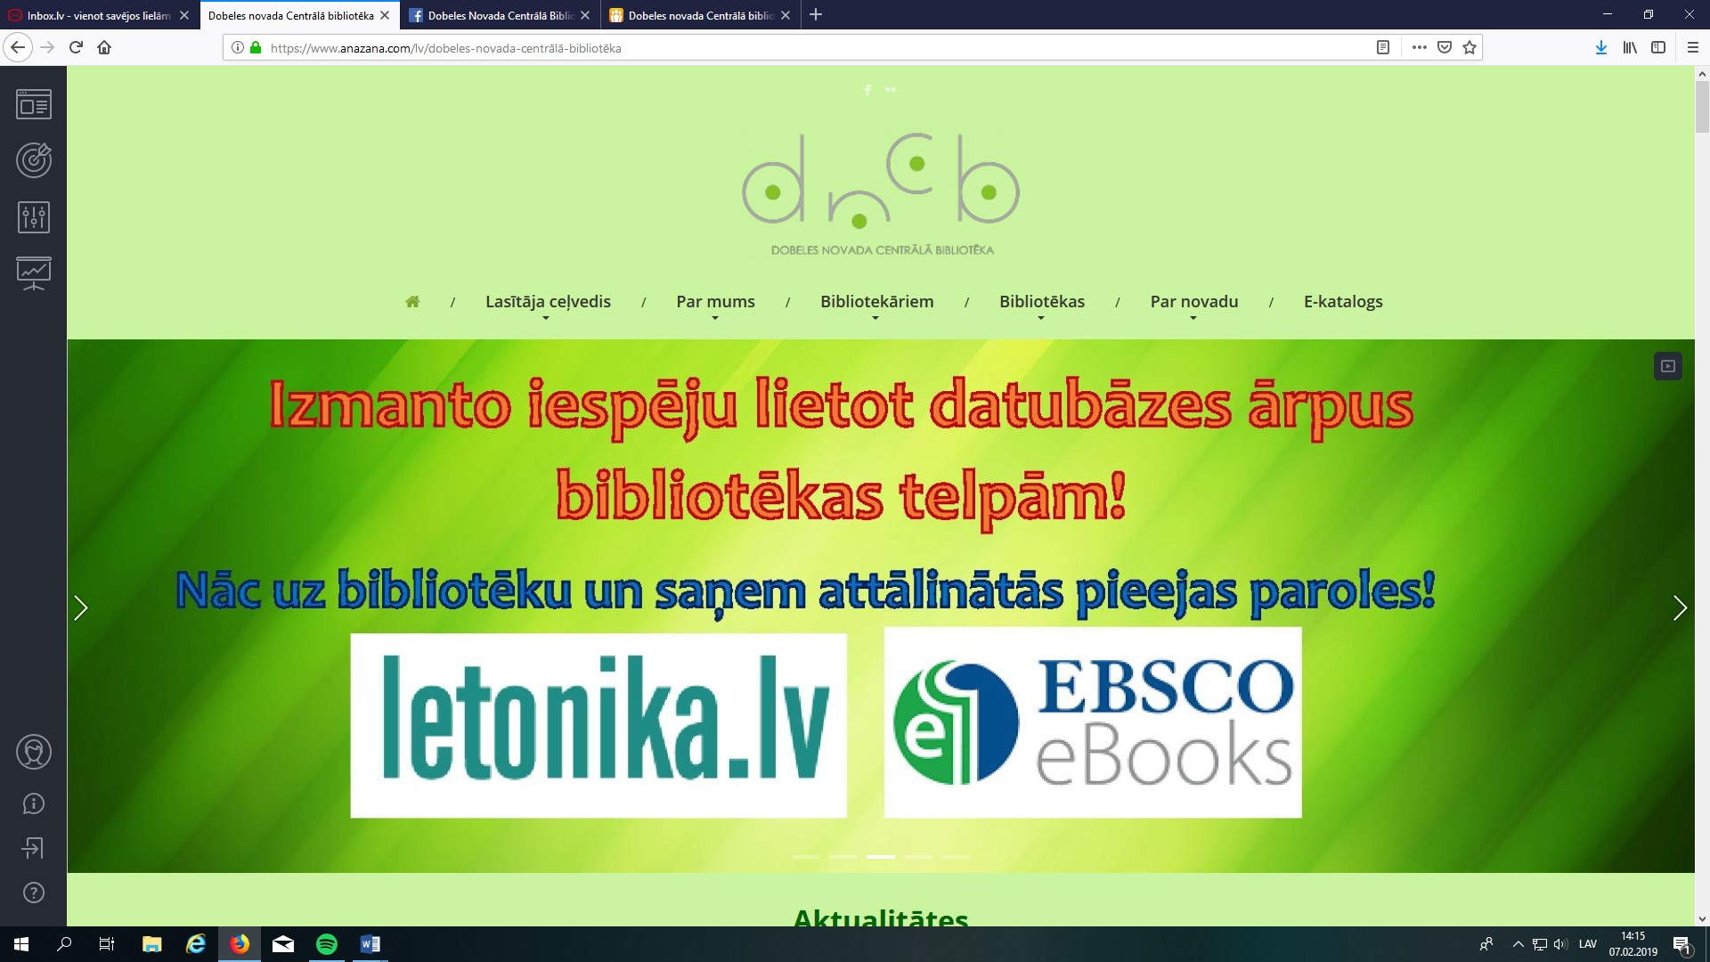

Krājuma popularizēšana
- jauno grāmatu diena
- jauno grāmatu saraksti mājas lapā
- video reklāma pieaugušo literatūras nodaļā (televizors)
- mape - Jauno grāmatu saraksti ar anotācijām
- izstādes
- individuāla informācija lietotājiem
- tikšanās ar grāmatu autoriem
- grāmatu un citu dokumentu izstādes rīkotajos pasākumos
Gada laikā tika pievērsta pastiprināta uzmanība pasākumiem krājuma popularizēšanai. 2018. gadā lietotajiem tika organizētas radošas darbnīcas. Katrā nodarbībā dalībnieki varēja apskatīties grāmatu izstādes atbilstoši radošo darbnīcu tematikai. Pēc katra pasākuma ievērojami palielinājās šo grāmatu pieprasījums. Regulāri tiek veidotas dažādas tematiskās plauktu izstādes, izstādes par rakstniekiem – jubilāriem, jauno grāmatu dienas. Lasītājiem ir pieejama mape ar jauno grāmatu sarakstiem ar anotācijām. Pieaugušo literatūras nodaļā abonementā uz TV informatīvā ekrāna redzama informācija par jaunākajām grāmatām, bibliotēkas pasākumiem un aktualitātēm. Katram lietotājam tiek sniegta individuāla informācija, ievērojot un paplašinot viņa intereses. Tāda nozaru literatūra kā ekonomika, politika, filozofija bieži vien tiek uzskatītas par mācību grāmatām. Taču šajās nozarēs ir daudz biogrāfiska satura grāmatu, par kurām interesējas arī tie lasītāji, kuri nav studenti.
Izsnieguma samazinājums neliecina par to, ka nav intereses un pieprasījuma. Ļoti pietrūkst jaunu grāmatu celtniecībā, tehnisko nozaru literatūras, jaunas mācību literatūras psiholoģijā, socioloģijā, lauksaimniecībā.
Efektīvai krājuma izmantošanai, grāmatu popularizēšanai bibliotēkās regulāri piedāvā izstādes. Dobeles NCB 2018.gadā bija apskatāma 21 plauktu izstāde, kurās tika izliktas apskatei 1800 grāmatas un citi materiāli.
Apmeklētākās izstādes: grāmatu izstādes “Grāmatas baltas kā sniegs”, “Balto gaismu meklējot”. Viena izstāde lietotājiem bija piedāvāta janvārī, otra decembrī. Eksponēto izdevumu skaits kopā aptuveni 300 grāmatas - gan nozaru, gan daiļliteratūrā. Ļoti liela interese bija tieši par nozaru literatūras grāmatām.
Izstādē “Tulkotājs ir pelēkais kardināls…” tika eksponētas Daces Meieres tulkotās grāmatas, kuras ar savu dažādību piesaistīja lietotāju uzmanību.
Interese bija arī par šādām izstādēm:
“Visos logos rozes zied”(veltījums sievietēm)
Tradicionālās gadskārtu izstādes
“Oktobris psiholoģijas mēnesis”
“…iet Latvija uz gadu simteni”
Katru mēnesi “Jauno grāmatu diena”
Par visām izstādēm ievietota informācija bibliotēkas mājaslapā www.dobelesbiblioteka.lv un sociālajos tīklos www.facebooc.com , www.draugiem.lv.
Dobeles NCB apmeklētājiem tika piedāvātas 15 tikšanās ar interesantiem cilvēkiem.
Šīs tikšanās pulcēja ap 1030 interesentus.
Visvairāk apmeklētie pasākumi:
"Pasmaidi, sirds gaiša kļūs..." Pasākums bija veltīts senioriem. Apmeklētājiem bija sarūpēta bagātīga priekšnesumu programma ar lieliem un maziem pārsteigumiem.
Savus prieka vitamīnus sveiciena veidā kopā ar audzinātājām Daigu un Elitu bija atnesuši bērnudārza ‘’Zvaniņš’’ audzēkņi. Bērni gan dziedāja, gan spēlēja dažādus instrumentus. Turpinājumā brīnišķīgu koncertu sniedza dzejniece Sarma Upesleja un māksliniece-floriste Anita Stikāne. Pasākuma noslēgumā Dobeles NCB kolektīvs katram apmeklētājam uzdāvināja svecītes, kuras bija lietas kopā ar bērniem radošajās darbnīcās, bet mīļas, sirsnīgas sarunas turpinājās pie tējas tases.
Vēlā pēcpusdienā Dobeles NCB pulcējās tie, kurus interesē Otto Ozola, īstajā vārdā – Mārtiņa Brakmaņa - proza un publicistika.
Tikšanās laikā varēja uzzināt, kuri rakstnieka dzīves notikumi veidojuši viņa aktīvo pilsonisko nostāju, kuru viņš nebaidās paust savos darbos. Daudz interesanta varēja uzzināt par pirmās grāmatas – “Latvieši ir visur” – tapšanu un saturisko vēstījumu. Otto Ozols pastāstīja arī par 17 dienās noieto Katalonijas ceļu, uzsverot, ka katalāņu situācija stipri līdzinās tai, kādā bijām mēs pirms Padomju Savienības sabrukuma. Divas stundas pagāja nemanot. Pasākuma apmeklētāji izmantoja iespēju uzdot jautājumus un iegūt rakstnieka autogrāfu.
Tikšanās ar Hosamu Abu Meri - ārstu, politiķi Ingas Jērumas grāmatas "Hosams Abu Meri. Libānietis. Sirdī latvietis" galveno varoni. Viesis izstāstīja savu dzīves stāstu, sākot ar bērnību Libānā un beidzot ar politiķa karjeru Latvijā. Hosams jau agrā bērnībā zināja, ka vēlas būt ārsts, un vecāki viņa izvēli atbalstīja. Klausītāji varēja uzzināt, kāpēc viņš izvēlējās studēt tieši Latvijā un cik grūti sākumā bija pierast pie mūsu valsts klimata. Bija brīži, kad gribējās braukt mājās, tomēr stiprā griba un nospraustie mērķi uzvarēja un neļāva padoties.
Digitālās nedēļas ietvaros 20.martā notika motivējoša un iedvesmojoša tikšanās ar interaktīvo tehnoloģiju uzņēmuma "Overly" darbinieku Aināru Kļaviņu. "Overly" ir pirmais un vienīgais uzņēmums Baltijas valstīs, kas specializējas papildinātās realitātes tehnoloģijā. Aināra Kļaviņa prezentācija atklāja pasākuma dalībniekiem divu realitāšu - fiziskās un digitālās - saplūšanu, to demonstrējot ar interesantiem piemēriem. Brīžiem redzētais likās neticams un robežojās ar fantastiku. Pasākuma laikā jaunieši varēja uzzināt, kas ir startup, kā rodas un darbojas jaunuzņēmumi Latvijā. Ainārs rosināja jauniešus meklēt iespējas realizēt savas idejas, izmantojot startup platformu.
Dobeles NCB bija iespēja noskatīties un izbaudīt muzikālu stāstu par Ņujorkas mākslinieku grupu "ELLES ĶĒĶIS. ŅUJORKA->LATVIJA".
Stāsts ir veltīts Ņujorkas dzejnieku grupai "Elles ķēķis", kura galvenie pārstāvji bija latviešu trimdas dzejnieki Gunars Saliņš un Linards Tauns. “Elles ķēķis. Ņujorka->Latvija” izseko grupas darbībai no vairākiem skatpunktiem - caur Gunara Saliņa dzīvi un mākslu, trimdas rakstnieka Gunta Zariņa, pēckara eksistenciālisma pārstāvja Londonā, aprakstiem, kuros spilgti parādās „Elles ķēķa” mākslinieki un caur Gunara Saliņa meitas – Lailas Saliņas atmiņām, kura šo laikmetu piedzīvoja bērna acīm.
Notika tikšanās ar mūsu novadnieku, vīnogu audzētāju Vilni Bēvaldu. Viņš pastāstīja, ka ir izpētījis, ka Latvijā vīnogas ir audzētas jau krietni sen un pat eksportētas uz ārzemēm. Vilnis stāstīja, ka viņa īpašumā augot 40 vīnogu šķirnes - gan tādas, ko audzē siltumnīcā, gan atklātā laukā. Bija iespēja degustēt dažādas vīnogu šķirnes.
Saulainā rudens dienā, 18. septembrī, Vēsturiskajā tirgus laukumā liela un balta mirdzēja septembra Dzejas dienu māja. Dobeles NCB kopā ar mūsu novadnieci Inesi Zanderi, veidojot dzejas dienu pasākumu ‘’Ik rudeni valodiņa’’, savus klausītājus aicināja apstāties un ienākt baltajā teltī, lai mirklīti ieklausītos dzejas brīnumainajā daudzkrāsainībā. Bagāta, notikumiem piesātināta, bija dienas programma. Pasākuma pirmā daļa bija veltīta dzejas gada grāmatai "Garā pupa" 2018. "Garajā pupā" publicēti arī Dobeles 1.vidusskolas 4.klases skolnieces Laines Korotkajas, Dobeles sākumskolas 3.klases skolnieku Elīzas Gustiņas un Kristera Saukas dzejoļi. Bērni tika aicināti uz skatuves, lai nolasītu savu dzejoli un saņemtu balvu. Dzeja tika papildināta ar skaistu mūziku. Pēc neliela pārtraukuma pasākums turpinājās. ‘’Brīvais mikrofons’’ – tas bija laiks, kad savu dzeju varēja klausītājiem lasīt ikviens. Tā šoreiz ar uzrakstīto dalījās vairāki literātu biedrības ‘’Spārni’’ dalībnieki un citi.
Paula Stradiņa klīniskās universitātes slimnīcas attīstības biedrība piedāvāja iespēju Dobeles novada pensionāriem bez maksas noskatīties latviešu režisoru Māra Putniņa un Jāņa Cimmermaņa filmu “Džimlai Rūdi rallallā”, kas stāsta par senioru cīņu ar grūtsirdību un vēlmi aizraujoši un mērķtiecīgi pavadīt savu dzīves nogali. Pirms filmas noskatīšanās senioriem bija iespēja klātienē iepazīties ar filmas aktieriem – Baibu Indriksoni un Jāni Paukštello.
Bēnes bibliotēka piedalījās Lursoft IT un KISC rīkotajā erudīcijas konkursā ,,Latvijai-100. Domā. Izzini. Stāsti.!”
Sagaidot Latvijas valsts simtgadi, bibliotēkā katru mēnesi bija skatāmas izstāžu cikla ,,Latvijas stāsti” (Stāsti par Latvijas cilvēkiem, notikumiem, vēsturi) izstādes: Atceroties barikāžu laiku, Iepazīsim latviešu romānus!, Likteņu līkloči- Dzīvesstāsts grāmatā, Latvieši ir visur – Latviešu piedzīvojumi pasaulē, Cilvēks vēstures vējos - Trimdas autoru darbi, Sešas zvaigznes zobenam - Latviešu kara stāsti, Stūru stūriem tēvu zeme…- Apceļosim Latviju!, Kā mēs augām - Bērnības atmiņu grāmatas, Kā savu dzimteni lai tēloju (Aspazija)- Latviešu autoru dzeja, Latvija gadsimtu lokos - Latviešu vēsturiskais romāns, Tu esi un būsi savā zemē - Brīvās Latvijas prezidenti, Latvija - tie esam mēs- Latvijas leģendu grāmatas (par aktieriem, māksliniekiem sportistiem).
Jaunbērzes bibliotēkā viens no 2018. gada notikumiem, kurš bija kupli apmeklēts, ir sadarbībā ar kultūras namu organizētās dzejas dienas septembrī. Šajā laikā ar savu programmu “Poētiskā kafejnīca” Jaunbērzes lasītājus priecēja rakstniece Dace Judina un komponists Artūrs Nīmanis. Apmeklētāji klausījās dzejas un prozas lasījumos Jāņa Skaņa izpildījumā. Pasākuma izskaņā notika sadziedāšanās un saviesīgas sarunas, kā arī apmeklētājiem bija iespēja saņemt autogrāfus. Šis pasākums bija sekmīgs, jo izdevās sapulcēt lielu apmeklētāju skaitu, kā arī bibliotēkas vadītāja par pasākumu saņēma labas atsauksmes no tā apmeklētājiem.
Penkules bibliotēkā janvāra mēnesī notika tikšanās ar rakstnieci un dzejnieci Lindu Skrandu. „Es nezinu, vai esmu interesants cilvēks, bet es daudz daru,” tā sevi raksturoja Linda. Viņa ir mūsu novadniece un lasīja savu dzeju, pastāstīja par sevi un savu vaļasprieku - ceļošanu. Septembrī nu jau katru gadu bibliotēka rīko dzejas dienu pasākumus. Pārskata periodā notika dzejas dienu pasākums “Kļavlapas rakstu lasot”. Bibliotēkā viesojās dzejniece Solveiga Puķīte - viņa lasīja dzeju un prezentēja savas dzejas grāmatas. Regulāri katru mēnesi tika veidotas dažādas tematiskās plauktu izstādes, izstādes par rakstniekiem – jubilāriem. Sadarbībā ar dienas centru lietotājiem tika organizētas radošas darbnīcas. Nodarbībā dalībnieki varēja apskatīties arī grāmatu izstādes atbilstoši radošo darbnīcu tematikai. Pēc pasākuma palielinājās pieprasījums pēc šīm grāmatām.
26.maijā Auces un apkārtnes iedzīvotājiem Auces bibliotēkā bija iespēja tikties un uzklausīt kinorežisoru Jāni Streiču un novadnieku, rakstnieku Māri Druvu, notika viņa grāmatas “Skumjās dzemdības”prezentācija. Pasākums bija veltīts Latvijas simtgadei.
17.augustā Auces bibliotēkā notika tikšanās ar valodnieci, tulkotāju, dainu pētnieci Ievu Sentivani, kura ir autore 450 Latvju Dainu tulkojumam angļu valodā. Silti vasarīgā gaisotnē notika pārrunas, uzdoti jautājumi. Pasākums bija veltīts Latvijas simtgadei.
Bites bibliotēka piedalījās Lursoft IT un KISC rīkotajā erudīcijas konkursā ,,Latvijai-100.Domā. Izzini. Stāsti.!”, Digitālās nedēļas ietvaros tika piedāvātas individuālas konsultācijas senioriem un skolēniem “Bibliotēkā pieejamās datu bāzes - mācībām un brīvajam laikam”. Notika senioru tikšanās ar psiholoģi Ditu Leinerti “Bezmiegs un kā ar to tikt galā”.
2018.gadā lasītājiem un citiem interesentiem bija iespēja doties vienas dienas ekskursijā pa Vidzemi - Kocēnu pagasts, Zilais kalns, Valmiera.
Bukaišu bibliotēkā apmeklētājiem tika piedāvātas grāmatu un bērnu darbu izstādes. Mēnesī vismaz vienu reizi notika tematiski pasākumi, kurus vada skolotāja Skaidrīte Urbāne. Pasākumus apmeklēja vides pulciņa dalībnieki un interesenti. Pavisam tādi bija 19 tematiski pasākumi, kurus vidēji apmeklēja 18 - 20 cilvēki. Ir tēmas, ko dzīve piespēlē pati – piemēram, Bukaišos nelikumīgi tika nozāģēti vairāki dižozoli – uzreiz tika rīkots tematisks pašākums saistībā ar dižkokiem. Notika pasākumi par pagasta vēsturi - par dzimtajām mājām, par izzudušajām mājām, par dabas aizsargājamiem objektiem Bukaišos un kaimiņu pagastos, Baltā galdauta svētki, „Izgaismo Latviju” u.c.
Annenieku bibliotēka, veicinot vietējo pagasta literātu darbu popularizēšanu, kā jau katru gadu, organizēja Dzejas dienu pasākumu. 2018.gada Dzejas dienām tika izvirzīta tēma - “Starp vakardienu un rītdienu”. Pasākumā savus darbus lasīja Annenieku pagasta dzejnieki un viesi no Bikstu pagasta. Kā piemiņas velte pasākuma dalībniekiem tika izveidotas un dāvinātas grāmatzīmes. Bibliotēkā izliktajā izstādē visi interesenti varēja iepazīties ar mūsu pagasta literātu publicētajiem darbiem. Tematiskajā pēcpusdienā “Vasarā atgriežoties” kopā pulcējās cilvēki, kuriem patīk ceļot. Atskatījāmies uz kopīgo pagasta senioru ekskursiju pa Latviju. Savās pārdomās un iespaidos dalījās ekskursanti, kuri šogad pabija arī ārpus Latvijas. (Melnkalnē un Spānijā). Pasākumu papildināja tematiska grāmatu izstāde.
Bikstu bibliotēka datubāzes popularizē ikdienā un ikgadējās e-prasmju nedēļas aktivitātēs. Lai popularizētu informācijas resursus, katru gadu notiek dažādi informatīvi un praktiski pasākumi ar mērķi iepazīstināt ar bibliotēkā pieejamajām abonētajām datubāzēm un dažādiem e-pakalpojumiem. Ikdienas darbā skolēni tiek konsultēti informācijas meklēšanā. Bibliotekāres ieteiktās datubāzes - Letonika, LNB Digitālā bibliotēka, news.lv - pārskata periodā tika izmantotas krietni vairāk kā iepriekšējos gados. Mērķis ir sasniegts, un jāturpina vēl aktīvāk reklamēt datubāzes.

Darbs ar parādniekiem
Darbā ar grāmatu parādniekiem iespēju robežās tiek veikts individuāls darbs, mudinot
ievērot grāmatu lietošanas termiņus, droši kontaktēties ar bibliotēku, lūdzot pagarināt
lietošanas termiņu, izmantot autorizētā lietotāja iespēju pagarināt termiņu attālināti, ja ir tāda nepieciešamība, aktīvāk izmantot grāmatu nodošanas iekārtu. Darbā ar parādniekiem tiek izmantoti dažādi komunikācijas veidi:
- sarakste e-pastā;
- atgādinājumi pa telefonu (individuāli zvani parādniekiem);
- atsevišķos gadījumos uz laiku tiek liegti bibliotēkas pakalpojumi;
- informējot par iespēju izdevumus ievietot grāmatu un žurnālu nodošanas iekārtā, kura atrodas ārpus bibliotēkas.
Pieredze rāda, ka iedarbīgāka ir telefonsaruna un liegums saņemt bibliotēkas pakalpojumu.
Grāmatu un žurnālu nodošanas iekārtas izmantošana nedaudz sekmējusi cīņu ar parādniekiem, jo grāmatas tiek ievietotas grāmatu kastē.

7. Darbs ar bērniem un jauniešiem

Darba ar bērniem un jauniešiem raksturojums un vispārīgie rādītāji
Bērnu un jauniešu literatūras nodaļas galvenais mērķis ir kvalitatīvi apkalpot lasītājus-bērnus, mācīt atrast informāciju gan tradicionālā veidā, gan izmantojot interneta iespējas, kā arī piedāvāt saviem bibliotēkas apmeklētājiem saturīgi pavadīt brīvo laiku. Iepazīstināt arī vecākus, skolotājus un citus pieaugušos ar bērnu literatūru, kā arī parādīt, ka bērnu bibliotēka nav tikai grāmatu glabāšanas vieta, bet te ir daudz un dažādas citas iespējas. Mūsdienās bērnu bibliotēka ir kļuvusi par vietu, kur dažāda vecuma bērni, jaunieši satiekas, meklē informāciju, atpūšas un saturīgi pavada savu brīvo laiku.
Bērnu un jauniešu literatūras nodaļas uzdevumi:
- Nodrošināt pirmsskolas, sākumskolas un jauniešu ar kvalitatīvu literatūru gan skolas vajadzībām, gan saturīgam brīvajam laikam;
- Būt augstvērtīgai brīvā laika pavadīšanas vietai;
- Iepazīstināt ar jaunumiem interneta vidē;
- Piedalīties LNB piedāvātajos projektos.
Dobeles NCB mērķauditorija ir pirmskolas vecuma bērni, skolēni, bērnu vecāki, pedagogi, pagastu bibliotekāri, kā arī citi interesenti. Apmeklētājiem tiek piedāvātas daudzveidīgas aktivitātes -tematiski pasākumi, literārās stundas, grāmatu izstādes, tikšanās ar rakstniekiem, konkursi, ekskursijas, bibliotekārās stundas, radošās darbnīcas u.c. Aktivitātes bērniem tiek rīkotas ciešā sadarbībā ar Dobeles novada izglītības iestādēm. Aizvadītajā gadā iesaistījāmies LNB BLC jaunajā projektā ‘’ Nacionālās skaļās lasīšanas” sacensība. un kļuvām par koordinatoru Dobeles reģionā. Koordinējam arī lasīšanas veicināšanas mērķprogrammu “Bērnu , jauniešu un vecāku žūrija”, konsultējam pašvaldību un skolu bibliotēku darbiniekus par aktualitātēm darbā ar bērniem un jauniešiem.
Bērnu un jauniešu literatūras nodaļas apmeklētājiem pieejami 4 datori, bezvadu internets. Pašiem mazākajiem apmeklētājiem piedāvājam bilžu un skaņas grāmatas, kā arī audio, video diskus. Visiem bērnu un jauniešu literatūras nodaļas apmeklētājiem tiek piedāvātas galda spēles. Tās piemērotas visu vecumu mērķauditorijai, kuras spēlējot, bērni un jaunieši attīsta savu radošumu, gūst jaunas zināšanas un interesanti pavada brīvo laiku kopā ar ģimeni un draugiem, jo spēles izsniedzam arī uz mājām
2018. gadā turpina samazināties skolēnu skaits ne tikai Dobeles pilsētas skolās, bet arī pagastos. Tas ir ietekmējis arī bērnu un jauniešu literatūras nodaļas reģistrēto lietotāju skaita samazināšanos. Ikdienas novērojumi liecina arī to, ka bērni un jaunieši labprāt apmeklē bibliotēku, lai pavadītu savu brīvo laiku – spēlētu galda spēles, izmantotu sociālos tīklus un spēļu aplikācijas savos viedtālruņos. Diemžēl jāsecina, ka bērniem un jauniešiem arvien trūkst motivācija lasīt.

Bērnu un jauniešu literatūras nodaļas darbības rādītāji
Rādītāji | 2016 | 2017 | 2018
Lietotāji | 1640 | 1088 | 898
Apmeklējums | 12192 | 12351 | 9211
Izsniegums | 15550 | 16164 | 10204

Dobeles reģiona galvenie rādītāji darbam ar bērniem
Novads | Lietotāji |  |  | Izsniegums |  |  | Apmeklējums
 | 2016 | 2017 | 2018 | 2016 | 2017 | 2018 | 2016 | 2017 | 2018
Dobeles | 2328 | 1734 | 1508 | 24475 | 23365 | 16943 | 26122 | 20834 | 18324
Auces | 710 | 647 | 612 | 7434 | 5608 | 4936 | 21236 | 17916 | 16355
Tērvetes | 298 | 351 | 288 | 1488 | 1365 | 862 | 5089 | 4055 | 1488

Metodiskā un konsultatīvā darba organizācija
Dobeles NCB Bērnu un jauniešu literatūras nodaļa veic arī metodiskā darba funkcijas visām Dobeles reģiona bibliotēkām, informējot bibliotekārus par aktualitātēm darbā ar bērniem. Konsultācijas tiek sniegtas gan semināru laikā, gan telefoniski, gan, apmeklējot bibliotēkas, klātienē. Bērnu un jauniešu literatūras nodaļa sadarbojas ar Skolu bibliotēku metodisko apvienību. Tiek sniegta konsultatīva un praktiska palīdzība reģiona pašvaldību publiskajām un skolu bibliotēkām. Interesants un informējošs bija 2018. gada 3.oktobrī LNB Bērnu literatūras centra organizētais “Inovāciju seminārs lasīšanas veicināšanas programmām 2018” Dobeles NCB.
Dobeles NCB Bērnu un jauniešu literatūras nodaļa darbojas kā reģionālais koordinators lasīšanas veicināšanas mērķprogrammai „Bērnu, jauniešu un vecāku žūrija”, „Nacionālās skaļās lasīšanas” sacensībām. Seminārā piedalījās Dobeles, Auces un Tērvetes novadu publisko un skolu bibliotēku bibliotekāri, kā arī skolotāji.
Bērnu un jauniešu literatūras nodaļas krājums tiek veidots atbilstoši bērnu bibliotēkas statusam un vajadzībām.
Krājuma izmantošanas lietotāju grupas ir:
- pirmsskolas vecuma bērni;
- skolēni līdz 14 gadu vecumam;
- vidusskolēni;
- bērnu vecāki;
- pedagogi.
Pastiprināti tiek komplektēta :
- pirmsskolas vecuma bērnu literatūra, tai skaitā aktivitāšu grāmatas;
- bērnu un jauniešu literatūra kopumā;
- latviešu oriģinālliteratūra;
- folklora;
- uzziņu resursi.
Piedāvājam filmu kolekciju, klausāmgrāmatas. Abonējam periodiskos izdevumus bērniem un jauniešiem, kā piemēram “Avene”, “Avenīte”, “Ilustrētā Junioriem”, “Spicīte” u.c. Kopā gada laikā abonēto periodisko izdevumu skaits 6. Pašiem mazākajiem apmeklētājiem piedāvājam plašu, attīstību rosinošu un pasauli izzinošu, bilžu grāmatu klāstu, kā arī attīstošas un domāt rosinošas spēles - burtu, skaitļu un vārdu atpazīšanai. Pusaudžiem piedāvājam 25 daudzveidīgas galda un prāta spēles. 2018. gadā bērnu un jauniešu literatūras fonds papildināts ar 310 eksemplāriem par summu 2493 EUR, iegādātas 3 jaunas spēles par 44,56 EUR un 1 audiovizuālais materiāls par 11,19 EUR.

Jaunieguvumu sadalījums pēc vecuma grupām Dobeles NCB
Pirmskolas vecums | Jaunākais skolas vecums | Vidējais skolas vecums
97 | 123 | 90

Ienākošo grāmatu dinamika Dobeles NCB
Gads | Eksemplāri | Summa
2016 | 440 | 3219 EUR
2017 | 421 | 2947 EUR
2018 | 310 | 2493 EUR

Nolietotas, nolasītas grāmatas norakstam vai aizvietojam ar tāda paša nosaukuma un izdošanas gada, kvalitatīvākām grāmatām, kuras dāvinājuši mūsu lasītāji. Iegādājamies arī jaunos, atkārtoti izdotos izdevumus. Šajā gadā no krājuma esam izslēguši 111 eksemplāru. Grāmatas iegādājamies Dobeles grāmatnīcā ’’Latvijas grāmata’’. Veidojot bibliotēkas krājumu, saskaramies ar problēmu, kad ļoti daudz izdotu grāmatu, kuras vairāk piemērotas vecākiem ar bērniem. Tās ir krāsojamās grāmatas , grāmatas ar uzlīmēm . Jauniešiem domātās literatūras varēja būt vairāk.
2018. gadā bērnu un jauniešu literatūras nodaļā sniegtas 84 individuālas uzziņas, kuru iegūšanai, izmantots lasītavas un abonementa krājums, periodiskie izdevumi, abonētās datubāzes, interneta resursi. Bērnu un jauniešu literatūras nodaļa piedāvā saviem apmeklētājiem izmantot arī Dobeles NCB pieejamās datu bāzes, interneta resursus un uzziņas no literatūras krājuma. Lai pilnvērtīgāk informētu nodaļas apmeklētājus par notiekošajām aktivitātēm informācija ir pieejama sekojošās interneta vietnēs: www.dobelesbibliotēka.lv, www.dobele.lv, www.draugiem.lv, www.facebook.lv.
Mūsu apmeklētājiem ir pieejama grāmatu izsniegšana abonementā un spēļu zona bērniem. Nodrošinām pakalpojumus bērnu informācijas, kultūras un izklaides vajadzībām:
- iespieddarbu (grāmatu, periodikas) pieejamība;
- informācijas un uzziņu pakalpojumu pieejamība (internets, datu bāzes);
- datoru pieejamība;
- apmācību bibliotēkas izmantošanā un informāciju pratībā;
- izstādes un lasīšanas veicināšanas pasākumus;
- radošās nodarbības, aktivitātes spēļu zonā.
Lai pilnvērtīgāk iepazīstinātu bērnus un jauniešus ar pieejamo literatūru, tiek veidota jaunāko grāmatu izstāde.

Bērnu un jauniešu literatūras nodaļas pasākumi
Lasīšanas veicināšanas pasākumi bērniem un skolēniem ir daudzveidīgi un interesanti. Visaktīvāk pasākumi tiek organizēti Dobeles, Penkules, Bikstu un Šķibes bibliotēkās, Auces bibliotēkas bērnu nodaļā.
2018.gads aizritējis ar bagātīgu aktivitāšu klāstu Dobeles NCB Bērnu un jauniešu literatūras nodaļā:
Aktivitātes | Skaits | Dalībnieku skaits | Norises vieta
Bibliotekārās stundas | 13 | 581
Konkursi | 1 | 20
Pasākumi | 7 | 478
Pasākumi  (ārpus bibliotēkas) | 2 | 390 | “Pikšas” Kārļa Ulmaņa piemiņas muzejs ; Ķestermežs
Izstādes | 18
Radošās darbnīcas | 5 | 60

Izstādes
2018. gadā Bērnu un jauniešu literatūras nodaļā iekārtotas 18 izstādes ( literārās, jauno grāmatu, literāri tematiskās plauktu, mākslas). Kopš 2015. gada bērnu literatūras nodaļas lasītava kļuvusi par krāsainu izstāžu zāli, jo projekta ietvaros tika izveidota mūsdienīga izstāžu siena. Visu 2018. gadu bērnu un jauniešu literatūras nodaļas apmeklētājus priecēja Dobeles mākslas skolas audzēkņu darbu izstādes. Jau ceturto gadu, atzīmējot invalīdu dienu, Dobeles novada Centrālajā bibliotēkā tika atklāta Dobeles bērnu un jauniešu invalīdu biedrības "Laimiņa" ceļojošā izstāde "Mēs Latvijai".
Dobeles NCB bija apskatāma "Pūču kolekcija". Kolekcijas veidotāja bija pensionētā Dobeles pilsētas bērnu bibliotēkas vadītāja Aina Leitāne. Kolekcijā ir vairāk kā 200 dažādas pūcītes. Interesanta un aizraujoša bija Mirdzas Ķergalves ābeču kolekcija “ĀBECES”, tik daudz un dažādas tās bija-sīriešu, čigānu, gruzīnu, armēņu un vēl citas. Kā arī jauka bija tikšanās ar kolekcijas īpašnieci.

Konkurss – Nacionālā Skaļās lasīšanas sacensība
LNB kopā ar Latvijas Bērnu un jaunatnes literatūras padomi (LBJLP), bibliotēkām un skolām visā Latvijā 2017. gada septembrī uzsāka jaunu lasīšanas sacensību, kurā piedalījās necerēti liels skaits dalībnieku – tie bija vairāk nekā septiņi tūkstoši aizrautīgu 5. un 6. klašu skolēni, kuriem ļoti patīk lasīt. Dobeles NCB notika Dobeles reģiona Nacionālās Skaļās lasīšanas fināls, kurā piedalījās 14 dalībnieki (Dobeles 1. vidusskolas, Auces vidusskolas, Tērvetes bibliotēkas, Annas Brigaderes pamatskolas, Penkules bibliotēkas, Gardenes pamatskolas, Šķibes bibliotēkas). Visi finālisti bija centušies, bet kā uzvarētāju, kas 12. maijā Rīgā pārstāvēja Dobeles reģionu, tika izvirzīts Roberts Ozoliņš, no Dobeles 1. vidusskolas 5.a klases ar fragmentu no Marijas Parras grāmatas “Vafeļu sirdis”. 12. maijā Latvijas Nacionālajā bibliotēkā notika Vislatvijas skaļās lasīšanas sacensības nacionālais fināls. Galvenais sacensību kritērijs – izrādīt cieņu bērnu izvēlei un veicināt tikai pozitīvas emocijas, kas saistītas ar lasīšanu. Žūrija to attiecīgi novērtēja, izvirzot mūsu Robertu, par Nacionālās skaļās lasīšanas sacensības uzvarētāju, kas deva iespēju uz gadu kļūt par Latvijas Nacionālās bibliotēkas Bērnu direktoru un iegūt ceļojošo balvu savai skolai, ko veidojis stikla mākslinieks Ernests Vītiņš, kā arī dāvanu kartes grāmatu iegādei.
Nacionālās Skaļās lasīšanas čempions Dobeles 1. vidusskolas 6.a klases skolnieks Roberts Ozoliņš ar saviem klases biedriem, skolotāju Liliju Lozbergu un Dobeles NCB bērnu un jauniešu literatūras nodaļas vadītāju Brigitu Baumani piedalījās 14. Jāņa Baltvilka balvas pasniegšanas ceremonijā. Skolēn uzstājās, lai izteiktu savas domas par Jāna Baltvilka balvas nominēto autoru darbiem.
Arī 2018 . gadā turpinām Nacionālās Skaļās lasīšanas sacensību, kurā piedalās Tērvetes bibliotēkas Augstkalnes vidusskola un Annas Brigaderes pamatskola, Penkules bibliotēka, Jaunbērzes bibliotēka, Šķibes bibliotēka, Bēnes bibliotēka Dobeles 1. vidusskola, Auces vidusskola, Gardenes pamatskola un Dobeles sākumskola.
Projekts “Mūsu mazā bibliotēka”
Oktobra mēnesī Dobeles NCB Bērnu un jauniešu literatūras nodaļa uzsāk dalību jaunā projektā “Mūsu mazā bibliotēka”, kas ir izdevniecības “Liels un mazs” lasīšanas veicināšanas projekts 4-8 gadīgiem bērniem. “Mūsu mazās bibliotēkas” mērķis ir veicināt bērnu interesi par literatūru un ilustrāciju, kā arī rosināt bērnus uz dažādām radošām nodarbēm, un ko līdzfinansē Eiropas Savienības programma “Radošā Eiropa”. Projektā “Mūsu mazā bibliotēka” iesaistījām PII “Zvaniņš” 2 grupiņas, kuras izlasīja sešas projektā iekļautās grāmatas.
Bibliotekārās stundas
Viena no jaukākajām bibliotekārajām stundām bija PII "Zvaniņa" grupiņās "Zīļuki", "Pienenītes", "Saulesstariņi" un "Rūķīši" kopā ar populāro grāmatu varoni Runci Punci. Bērnu un jauniešu literatūras nodaļu apmeklēja arī PII Spodrītis grupiņas "Ābolīši" audzēkņi. Bērni apskatīja "Pūču kolekciju", iepazinās ar bērnu un jauniešu literatūras nodaļas "skanošajām grāmatām" un skaistākajām pasaku grāmatām. Bibliotekāres mazajiem apmeklētājiem pastāstīja, kā viņi var kļūt par bibliotēkas lasītāju. Rudenī Bērnu un jauniešu literatūras nodaļā ciemojās jaunie apmeklētāji un grāmatu lasītāji no SPI iestādes ‘’Valodiņa’’. Triju grupu audzēkņi bija ieradušies, lai apskatītu M. Ķergalves ābeču izstādi. Kopā ar bibliotekāri lasījām Līnas Ivanovas grāmatu ‘’Zeķu zaķa pidžamu ballīte’’, kuru bērni ieinteresēti klausījās un sekoja līdz visiem notikumiem, kas risinājās Ķēŗpju mežā. Arī bērni bija sagatavojuši pārsteigumus bibliotekārēm, skandējot tautas dziesmas, uzdāvinot pašu izgatavotas meža veltes. Jaunie grāmatu lasītāji no PII iestādes ‘’Jāņtārpiņš’’ bija ieradušies, lai apskatītu M. Ķergalves ābeču izstādi un kopīgi izlasītu Roba Skotona grāmatu “Runcis Puncis”. Runča piedzīvojumi bija tik aizraujoši, ka mazie apmeklētāji jau vakarā, ar vecākiem pie rokas, ieradās, lai reģistrētos par bibliotēkas lasītāju. Tādās reizēs saprotam, ka strādājam pareizā virzienā, jo darbam ir rezultāts- jauni lasītāji.
Gatavojoties Latvijas jubilejai, Bērnu un jauniešu literatūras nodaļā notika bibliotekārās stundas ar Dobeles Kristīgās pamatskolas: 1., 2., 3., 4., 7. klasēm, kuri, projekta nedēļas ietvaros “Latvijai 100”, iepazinās ar bibliotēkā pieejamiem pakalpojumiem, piedalījās dažādās viktorīnās, atjautības uzdevumos un iepazinās ar bibliotēkā pieejamo literatūru par Latviju.

Tikšanās bibliotēkā
Ar daudzām un interesantām tikšanām bija bagāta Bērnu un jauniešu literatūras nodaļa 2018. gadā. Bibliotēkā viesojās bērnu grāmatu autore Ieva Samauska, kuras ‘’krāsainos’’ dzejoļus un stāstus jau sen ir iemīļojuši bērni visā Latvijā.
Saistoša bija tikšanās ar populāro rakstnieku un žurnālistu, Baltijas Asamblejas balvas laureātu Aivaru Kļavi. Satikties ar triloģijas “Ceļš uz Nezināmo zemi” autoru bija ieradušies skolēni no Dobeles Valsts ģimnāzijas 9. klases un Dobeles 1. vidusskolas 6.a klases. Jautājumi liecināja, ka grāmatas ir populāras jauniešu vidū.
Projekta “Mūsu mazā bibliotēka” ietvaros, bērnu un jauniešu literatūras nodaļā viesojās bilžu grāmatas “Brīnumu gredzens” slovēņu mākslinieks Damjans Stepančičs. Viņš tikās ar PII “Zvaniņa” mazajiem grāmatu lasītājiem. Ilustrators pastāstīja bērniem par Slovēniju, par sevi, savām grāmatām, kā arī izlasīja slovēņu valodā fragmentu no grāmatas “Brīnumu gredzens”. Pēc tam Damjans Stepančičs iesaistīja bērnus, liekot katram uzzīmēt savu mīļāko dzīvnieku. Zīmējumi tika uzdāvināti ilustratoram.
Jauks bija Dzejas dienu pasākums ‘’Ik rudeni valodiņa’’ kopā ar mūsu novadnieci Inesi Zanderi, kur pirmā daļa bija veltīta dzejas gada grāmatai "Garā pupa" 2018. Inese Zandere pastāstīja par krājuma tapšanu, iepazīstināja ar to, citējot atsevišķu autoru dzejoļus. Šogad "Garajā pupā" publicēti arī Dobeles 1. vidusskolas 4. klases skolnieces Laines Korotkajas, Dobeles sākumskolas 3. klases skolnieku Elīzas Gustiņas un Kristera Saukas dzejoļi. Bērni tika aicināti uz skatuves, lai nolasītu savu dzejoli un saņemtu balvu. Pasākuma īpašie viesi bija Dobeles 1. vidusskolas 3. c klase kopā ar skolotāju Marinu Alsbergu, kuri bija sagatavojuši Ineses Zanderes ludziņu “Kā lupatiņi uzvedās”. Bērni kopā ar mākslinieci veidoja krāsainu "garo pupu".
Digitālās nedēļas ietvaros, vidusskolēniem notika motivējoša un iedvesmojoša tikšanās ar interaktīvo tehnoloģiju uzņēmuma "Overly" darbinieku Aināru Kļaviņu. "Overly" ir pirmais un vienīgais uzņēmums Baltijas valstīs, kas specializējas papildinātās realitātes tehnoloģijā, savukārt, Dobeles Kristīgās pamatskolas 5. un 6. klases skolēni, digitālās nedēļas ietvaros, tikās ar SEB bankas speciālisti Annu Ārmali pasākumā “Drošs internets sākas ar tevi”.
Bērnu, jauniešu un vecāku žūrija
2018. gadā bija 47 žūrijas eksperti. Prieks, ka grāmatas lasīja un vērtēja visa Dobeles 1. vidusskolas 2. c klase. Žūrijas eksperti bija arī Albātu ģimene, kuru pārstāvēja 2 dēli un māmiņa. Pati jaunākā žūrijas eksperte bija Margarita Goža. Aprīlī notika “Bērnu, jauniešu un vecāku žūrijas” noslēguma pasākums, kuru ar dziesmām un rotaļām kuplināja Glūdas pagasta bērnu folkloras kopa “Dzīpariņi”.
Pasākumi – izrādes
Katra cilvēka bērnība saistās ar pasakām un bērni visā pasaulē zina brīnišķīgo stāstu par Pelnrušķīti. Šo un daudzas citas visiem zināmās pasakas ir sarakstījis izcilais franču pasaku meistars Šarls Pero, kurš ir dzimis pirms 360 gadiem janvārī. Par godu šim notikumam Dobeles NCB viesojās Dobeles sākumskolas 2.a klase. Bērni kopā ar skolotāju Ilonu Šinko bija sagatavojuši skaistu izrādi “Ziemassvētku pelnrušķīte”. Krimūnu sākumskolas pirmsskolas izglītības grupiņa “Bitītes”, kopā ar skolotāju Āriju Vīmeri bija iestudējuši izrādi "Zaķis un lapsa “. Domājot par jauniešiem un viņu interesēm, uzaicinājām Krimūnu tautas nama jauniešu teātri “Etīde”, kolektīva vadītāja Anita Riekstiņa, ar izrādi “Zaiga no 9. klases. Luga, jauniešiem saprotamā valodā, risināja pusaudžiem aktuālas problēmas, atspoguļoja to savstarpējās attiecības.
Pasākumi ( ārpus bibliotēkas)
Bērnu un jauniešu literatūras nodaļa piedalījās Dobeles Valsts ģimnāzijas Skolēnu padomes organizētajā aktīvās atpūtas pasākumā “Esi, zini, mini”, kas norisinājās pilsētas Ķestermeža estrādē. Pasākumā piedalījās ap 200 jauniešu. Bibliotēkas sagatavotajā posmā skolēniem bija uzdevums parādīt, cik labi viņi orientējas bibliotēkas sniegtajos pakalpojumos, kā arī atminēt krustvārdu mīklu par Latviju un izspēlēt spēli “Atrodi, pareizo grāmatas nosaukumu”.
Jau ceturto gadu Kārļa Ulmaņa piemiņas muzejā „Pikšas” notiek Dobeles novada izglītības pārvaldes pasākums “ Vari – dari, pirmklasniek!”. Ar tādu devīzi visi mazie zēni un meitenes piedalījās interesantās, izzinošās aktivitātēs, ko bija sarūpējušas daudzas pilsētas iestādes. Bērnu un jauniešu literatūras nodaļa piedalījās ar savu staciju ‘’Pār četriem novadiem’’, kur bērni minēja krustvārdu mīklas, meklēja upes, pilsētas, kas atrodas katrā no novadiem.
Radošās darbnīcas
2018. gadā Dobeles NCB ikviens apmeklētājs – gan liels, gan mazs varēja piedalīties 5 radošo darbnīcu nodarbībās. Tās bija ; "Sveču liešana", "Kvilings", kurā ikviens interesents varēja nākt un izgatavot Valentīna dienas kartiņu. Darbnīcu vadīja un kvilinga tehnikā strādāt mācīja Lejasstrazdu bibliotekāre Ludmila Zaremba. Piedaloties radošajā darbnīcā “Lieldienu dekors”, varēja apdarināt pavasarīgu podiņu, kurš pēc tam tika piepildīts ar zemi, un tajā tika iestādīti sīpoli. Radošajā darbnīcā, gatavojoties Mātes dienai, tika mācīts apfilcēt ziepes. Daudz dalībnieku piedalījās darbnīcā, kurā varēja pagatavot telefona maciņus.
Bibliotēkas sadarbības tīkls bērnu un jauniešu apkalpošanā
Bērnu literatūras nodaļas darbs nav iedomājams bez sadarbības partneriem, jo tikai sadarbojoties visām ieinteresētām institūcijām, varam nodrošināt kvalitatīvu bērnu un jauniešu kultūrpolitiku, kas sekmē radošu un atbildīgu personību veidošanos. Mēs visi kopā varam palīdzēt bērniem iepazīt un izzināt pasauli, rosināt mērķtiecīgi tiekties uz sevis pilnveidošanu..
Mūsu ilggadīgie un uzticamie sadarbības partneri ir :
- LNB Bērnu literatūras centrs;
- Dobeles novada izglītības pārvalde;
- Dobeles novada skolas;
- Dobeles novada pirmskolas iestādes;
- Dobeles, Auces un Tērvetes novada bibliotēkas;
- Dobeles novada kultūras iestādes;
- Dobeles novadpētniecības muzeju.

Bibliotēku darbinieku tālākizglītības vērtējums specializācijā
Bērnu literatūras darbinieki piedalās Dobeles NCB organizētajos semināros un apmācībās, kā arī pameklē LNB rīkotos kursus un seminārus. Vērtīga un zinošs bija Dobeles NCB notikušais LNB Bērnu literatūras centra organizētais “Inovāciju seminārs lasīšanas veicināšanas programmām 2018”, kuru galvenās tēmas bija:
- LNB lasīšanas veicināšanas programmu un kampaņu aktualitātes;
- Grāmatu starts;
- Lasīšanas veicināšanas programmu publicitāte;
- Bērnu, jauniešu un vecāku žūrijas kolekcija, tās izvēles principi, rezultāti.

Problēmas bibliotēku darbā ar bērniem un jauniešiem, to iespējamie risināšanas ceļi
- Bibliotēka pamazām pārtop par sociālo centru, kur bērni pavada daudz brīvā laika. Tomēr arvien vairāk ir tādu, kuri šajā laikā grib izmantot tikai datorus un WI-FI izklaidei, nevis iepazīties ar piedāvāto grāmatu un žurnālu klāstu.
- Jāatzīst, ka samazinās lasošo skolēnu skaits 8.-9.klasēs un skumji, ka grāmatas vietu ieņem telefoni un sociālie tīkli. Šī problēma ir aktuāla jaunatnes vidū visā Latvijā un jāapzinās, ka bibliotēka viena to nevar atrisināt, tāpēc aktīvi cenšamies strādāt ar pirmsskolas vecuma bērniem, kuri būs mūsu lasītāji nākotnē.
- Lasītāji-parādnieki (sarežģījumi saistībā ar grāmatu atgūšanu) .Katru gadu arvien grūtāk ir atgūt grāmatas no lasītājiem – kavētājiem. Parasti tās ir lasītāju pieprasītas grāmatas , kā arī skolu programmās ieteicamā literatūra. Visvairāk tiek atgādināts, zvanot pa telefonu bērniem un vecākiem. Bērnu literatūras nodaļai risināt problēmas ar parādniekiem palīdz Dobeles NCB grāmatu nodošanas kaste.

Darbs ar bērniem Dobeles novada bibliotēkās
Penkules bibliotēka: Laikā, kad bērniem pieejamas daudz un dažādas izklaides formas, ieinteresēt lasīt grāmatas kļūst arvien problemātiskāk. Lai pievērstu jaunus lasītājus un ieinteresētu lasīt grāmatas, bibliotēkā tiek rīkoti lasīšanas dažādi veicināšanas pasākumi. Lielu atsaucību ieguva projekts “Nacionālā Skaļā lasīšana”. Šajā pasākumā piedalījās ne tikai 5 un 6 klases bērni, bet arī pārējās klases, sākot jau ar pirmo klasīti. Tika gūta pārliecība, ka pusaudžus ieinteresēt lasīt ir daudz grūtāk kā mazāko klašu audzēkņus. Arī šajā pārskata periodā, veiksmīgi sadarbojoties ar Penkules pamatskolu, iesaistījāmies Latvijas Nacionālās Bērnu literatūras projektā “Bērnu, jauniešu un vecāku žūrija”. 2018. gadā tajā piedalījās 30 bērnu žūrijas un trīs vecāku žūrijas eksperti. Aktīvi 5 un 6 gadīgie bērni un audzinātājas iesaistījās projektā “Mūsu mazā bibliotēka”, lai rosinātu bērnos lasītprieku.

Bērnu un jauniešu darbības rādītāji
Rādītāji | 2016 | 2017 | 2018
Lietotāji | 104 | 99 | 99
Apmeklējums | 1239 | 725 | 1037
Izsniegums | 973 | 738 | 886

Uzziņu darbs, informācijas darbs
Pārskata periodā mūsu uzdevums bija iemācīt katram bērnam pašam sameklēt informāciju bibliotēkas krājumos. Tika sniegtas dažādas individuālas uzziņas, kuru iegūšanai izmantojām abonementa krājumu, periodiskos izdevumus, abonētās datubāzes, interneta resursus. Tika izmantotas datu bāzes – Lursoft ”Laikrakstu bibliotēka”, Letonika . Informāciju iegūšanai, vecāko klašu skolēni kopā ar skolotājām labāk izmantoja enciklopēdijas, vārdnīcas, uzziņu literatūru. Informācijas meklēšanai, vispirms tika piedāvātas grāmatas, laikraksti, žurnāli, un tikai tad internets. Lasītājiem pieejamas 4 datora darbavietas. 2018. gadā samazinājies bibliotēkas datoru noslogojums, jo jaunieši savās mobilajās ierīcēs lieto, bibliotēkā pieejamo WiFi. Bibliotēkā ir pieejamas dažādas spēles, galda futbols.
Veiksmīgas lasīšanas veicināšanas aktivitātes
Strādājot ar bērniem daudzu gadu garumā, bibliotēka visciešāk ir sadarbojusies ar Penkules pamatskolu, kur ir ļoti atsaucīgi skolotāji un Dienas centru.
Notikušas dažādas radošās nodarbības ar konkrētu tematiku- Lieldienas, Līgo svētki, Ziemassvētki. Kopā lasītas grāmatas, skaitīti dzejoļi, rīkotas izstādes.
Lasīšanas veicināšanas nolūkos, notiek dažādi konkursi tematiskās, literārās un pasaku pēcpusdienas.
Lielākie pasākumi bija pasaku rīti bērnudārza bērniem: “Pa pasaku ceļu ejot”, Lasīsim kopā un “Kamīna pasakas”. 5 un 6 gadīgiem bērniem notika literāras pēcpusdienas “Cik skaisti svecīte deg”, “Pavasaris brīnumdaris”. Bibliotēka rīko arī dažādas tikšanās. Viena no tādām bija ar kolēģi no Jūrmalas - Ingūnu Radziņu un viņas gatavotām lellēm un pasakām.
Brīvo laiku pēc stundām bērni labprāt pavada bibliotēkā. Rīkojām dažādas aktivitātes. Literāru pēcpusdienu bērniem veltītu mātes dienai - mācījāmies dzejoļus māmiņām un gatavojām dāvaniņas.
Bibliotēkā notika arī “Spoku pēcpusdiena”. Pasākumā piedalījās ap 50 bērniem. Nu jau tradicionāli katru gadu bibliotēkā notiek konkurss “Vasaras grāmata” un 1. septembrī tiek sveikti čaklākie lasītāji. Vasarā tika rīkotas arī dažādas spēļu un mīklu pēcpusdienas.
Annenieku bibliotēkā liela vērība tiek pievērsta mazajiem bibliotēkas lietotājiem. Tajā ir izveidots stūrītis bērniem, grāmatu plauktu ielokā ir izvietots neliels galdiņš ar ķeblīšiem. Ir pieejamas krāsojamās lapas un krāsu zīmulīši, kurus labprāt izmanto. Šeit bērni var spēlēt arī galda spēles.
Bērnu grāmatu krājumā ir 830 vienības, kas ir 16% no kopējā bibliotēkas grāmatu fonda. Ir pieejams arī izdevums “Spicīte”, pirmsskolas vecuma bērniem.
Izanalizējot statistikas datus, redzam, ka no pagastā reģistrētajiem 147 bērniem līdz 18 gadu vecumam bibliotēkas lietotāji ir 60, kas sastāda 41%. Par 32% samazinājies fizisko apmeklējumu skaits – daudz mazāka interese ir kļuvusi par datoru izmantošanu bibliotēkā, ar vien vairāk šīs iespējas tiek atrisinātas ģimenēs – mājās, kā arī Annenieku pamatskolā ir nokomplektēta datorklase, kurā bērni var uzturēties arī brīvajā laikā. Iecienīts starp pusaudžiem ir bibliotēkas piedāvātais WiFi bezvadu internets, kuru bieži izmanto neiegriežoties bibliotēkas telpās. Samazinājies ir arī izsniegums – daļēji to var skaidrot ar nepilnīgu uzskaiti, īpaši uz vietas izmantotajai literatūrai, par ko jāpadomā turpmākā darba procesā.
Cenšoties ieinteresēt bērnus lasīt un popularizējot bērnu literatūru, bibliotēka 2018.g. ir organizējusi sekojošus pasākumus: Lasīšanas veicināšanas konkurss “Mans vasaras piedzīvojums grāmatā”. Bērni tika aicināti arī vasarā izlasīt kādu no bibliotēkas ieteiktajām grāmatām, vai izvēlēties kādu no sev tīkamajām. Noslēguma pasākumā tika apbalvoti 9 visaktīvākie lasītāji. Noslēguma pasākumu kuplināja māksliniece Inguna Radziņa, kura ar pašdarināto leļļu palīdzību, kopā ar bērniem, izspēlēja dažādas pasakas un stāstus.
Interesanta bija tikšanās ar M. Ķergalvi – ābeču kolekcionāri. Ar kolekcionāri tikās Annenieku pamatskolas mazpulcēni. Iepazīta tika arī Margaritas Stārastes daiļradi, ko papildināja zīmējumu izstāde “M. Stārastes pasaku varoņi”, jauks bija “Putnu dienu” pasākums. Nozīmīgs bija bērnu zīmējumu konkurss “Manai Latvijai”.
2018. gadā tika izliktas 2 radošo darbu izstādes:
Bērzupes speciālās internātpamatskolas audzēkņu darbu izstāde “Veiklie pirkstiņi” – darbi dažādās tehnikās un Annenieku pamatskolas audzēkņu darbu izstāde “Uzziedinām šķīvjus” –dekupāžas tehnikā apdarināti šķīvji.
Krimūnu bibliotēkas mērķauditorija ir pirmsskolas vecuma, skolas vecuma bērni un jaunieši. Bērnu un jauniešu skaits bibliotēkā 2018.gadā ir samazinājies. Samazinājušies arī citi rādītāji. To ļoti ietekmēja Krimūnu skolas likvidācija 2018.gadā. Šie faktori ir noteicoši arī pie apmeklējuma un izsnieguma samazinājuma. Kaut arī pašvaldībā bērnu skaits ir liels, daļa dzīvo tuvu Dobelei, mācās Dobelē un Krimūnu bibliotēkā neierodas.
Bibliotēku krājuma veidošana un papildināšana, notiek, ievērojot samērīguma proporcionalitāti. 2018.gadā bērniem tikai iegādāts mazāk jaunieguvumu nekā 2016.gadā, kad bērniem un jauniešiem tikai veikts lielāks iepirkums. Bija 2 nosaukumi seriālizdevumi.
Bibliotēkā ir pieejams pietiekoši plašs alternatīvo lietu klāsts – galda spēles, intelektuālās spēles, lego klucīši, puzles. Mazākiem bērniem ir daudz rotaļlietu, kas 2018.gadā tika papildinātas ar lieliem lāčiem un zaķiem, kas ir lasītājas dāvinājums. Tie bērnus ļoti priecē. Bērni un jaunieši ir laipni gaidīt līdzdarboties radošajās darbnīcās, ko aktīvākie no viņiem arī izmanto un piedalās, apgūstot jaunas prasmes.
Bērni labprāt izmanto iespēju krāsot – ir krāsu zīmuļi, tiek izdrukātas krāsojamās lapas. Veiksmīgākā lasīšanas veicināšanas aktivitātes 2018.gadā - Erudīcijas konkurss “Gudrā Pūce”.
Bibliotēkas sadarbības tīkls bērnu un jauniešu apkalpošanā aptver izglītības iestādes – Krimūnu PII un Krimūnu sākumskolu, kuru 2018.gadā likvidēja. Sadarbība vērtējama kā apmierinoša.
Jaunbērzes bibliotēka ir vieta, kur jaunieši ne tikai iegūst sev vajadzīgo informāciju, grāmatu vai žurnālu, bet arī pavada brīvo laiku pēc stundām. Lauku bērniem bibliotēka ir ļoti nozīmīga vieta, gaidot autobusu vai vecākus. Šogad bērnu un jauniešu-bibliotēkas lietotāju skaists un apmeklējums ir palielinājies.
Bibliotēkas jaunie lasītāji regulāri tiek “ierauti” projektā “Bērnu, jauniešu un vecāku žūrija”. Kā katru gadu aizraujošs izdevās noslēguma pasākums, kurš tika organizēts kā tikšanās picērijā. Šī gada kolekcijā tika iekļauta pavārgrāmata, tāpēc radās ideja par picu meistarklasi. Neizpalika arī atrakcijas ar lasīšanu un uzmanīgo klausīšanos, kurā katram ekspertam tika dots uzdevums reklamēt un uzteikt savu mīļāko šā gada kolekcijas grāmatu.
Tikmēr bibliotēku nedēļas laikā, Jaunbērzes bibliotēkā viesojās leļļu meistare Ingūna Radziņa no Jūrmalas bērnu bibliotēkas. Viņas radītās lelles ir no bērniem labi pazīstamām grāmatām, kā arī no mākslinieces izdomātām pasakām.
Darbīga un kupli apmeklēta bija arī maija radošā darbnīca “Labo vārdu ballīte!”, kurā bērni pagatavoja apsveikumu māmiņai kvīlinga jeb papīra strēmelīšu tehnikā. Jauna ideja radās vasaras klusajos mēnešos bibliotēkā, kad tapa pasākums “Palasīsim grāmatiņu kopā!”. Jūlija un augusta piektdienās kopā ar bērniem tika lasīta kāda no “Bērnu, jauniešu un vecāku žūrijas” kolekcijas, skolā ieteicamās literatūras grāmatām, tika pārrunāts izlasītas, aizpildītas darba lapas, kā arī noslēgums tika veltīts radošām nodarbēm, tostarp tika gatavotas grāmatzīmes, apsveikuma kartiņas, apgleznots stikls, dekupēti bilžu rāmīšos un reizēm tika sarīkots arī “Burtošanas čempionāts”.
Veiksmīga sadarbība nostiprinājusies ar Jaunbērzes skolu un bērnudārzu. Kopīgi bērniem tiek mācīts iemīlēt grāmatu jau no agras bērnības, jo pierādīts, ja bērns jau laicīgi attīsta šo patiku pret grāmatām, tā paliks uz visu mūžu.
Šogad bibliotēka iesaistījusies divos jaunos lasītveicināšanas projektos - “Nacionālās Skaļās lasīšanas sacensībā” skolas bērniem un bērnu grāmatu izdevniecības “Liels un mazs” uzsāktajā jaunajā lasītveicināšanas programmā 4-8 gadus veciem bērniem “Mūsu mazā bibliotēka”, kur tiek iesaistīti Jaunbērzes bērnudārza bērni. “Pasaku rīti” ar jaunajām izdevniecības “Liels un mazs” grāmatām ir jauns un īpašs pasākums gan bērniem, skolotājām un bibliotekārei. Pasākumu mērķis - veicināt bērnu interesi par literatūru un ilustrācijām, kā arī rosināt bērnus uz dažādām radošām nodarbēm.
Tikpat veiksmīga izveidojusies sadarbība ar kultūras namu, kā arī bērnu un jauniešu centru, organizējot 1. septembra izklaides pasākumu bērniem un sveču darbnīcu februārī.
Pateicoties Edinburgas hercoga starptautiskā jauniešu pašaudzināšanas programmas AWARD brīvprātīgajiem bibliotēkā, 2018. gadā turpinājās pirms gada aizsāktās spēļu pēcpusdienas. Gadu no gada tiek gūta pārliecība, ka lauku bērnu nozīmīga dzīves sastāvdaļa ir bibliotēka, kurā viņi vienmēr laipni gaidīti. Neaprakstāms prieks ir par to, ka bērni novērtē bibliotekāres darbu, jo pēc padoma nāk ne tikai Mežinieku pamatskolas skolēni, bet arī tie jaunbērznieki, kas mācās jau Dobelē, Jelgavā un citur.
Lejasstrazdu bibliotēkā ir izveidots mājīgs bērnu stūrītis, kur ir jauni plaukti bērnu literatūras krājumam, galdiņš ar bilžu grāmatām un bērniem izveidota pasaku mājiņa. Bērniem ļoti patīk uzturēties šajā vidē. Regulāri tiek rīkoti tematiskie pasākumi, radošās darbnīcas, iekārtotas literatūras un vaļasprieku izstādes. 2018. gadā bibliotēkas lasītāji piedalījās konkursā ”Pasaku valstība!”.

Aktivitātes | skaits
Bibliotekārās stundas | 4
Konkursi | 1
Izstādes (radoši darbi) | 9
Radošas darbnīcas | 10
Tematiskie pasākumi | 12

Radošas darbnīcas:
- Papīra brīnumainās pārvērtības – kvilings;
- Lieldienu dekoru veidošana;
- Es savai māmiņai”;
- Marmorēšanas darbnīca;
- Valentīndienas apsveikuma kartiņas;
- Rudens raža – vērtīgs ēdiens!
- Radošā darbnīca par godu Latvijas Valsts svētkiem;
- Ziemassvētku dekoru gatavošanā;
- Sveces no vaska šūnām;
- Pavisam jauns veids - gleznu izšūšana ar lentēm ir jauna un aktuāla rokdarbu tehnika.
Lejasstrazdu bibliotēka sadarbojas ar Lejasstrazdu pamatskolu, ģimenes atbalsta centru “Lejasstrazdi”, Dobeles NCB Bērnu un jauniešu literatūras nodaļu un Dobeles novada bibliotēkām. Sadarbībā ar skolu, tiek rīkotas lasīšanas stundas 1.-3. klases bērniem. Pasākumi, kuros piedalās Ģimenes atbalsta centru “Lejasstrazdi” bērni, prasa īpašu uzmanību, jo bērni ir ar īpašām vajadzībām, tomēr, ir svarīgi iesaistīt bērnus bibliotēkas norisēs un dot iespēju personības pilnveidei.
Šķibes bibliotēkā ar gadiem ir novērots, ka bērnu un jauniešu lasītāju skaits mainās, no visa bibliotēkas lietotāju skaita 2018. gadā, bērnu un jauniešu skaits, kuri bija reģistrējušies un arī apmeklē bibliotēku bija 50. Šīs skaitlis, salīdzinot ar iepriekšējo gadu nav mainījies. Ir bērnu un jauniešu grupiņa, kas apmeklē bibliotēku, lai izmantotu datorus, respektīvi, tikai internetu, ko vairāk izmanto mācībām. Grāmatu fonds tika papildināts ar jaunām grāmatām, ko var lasīt ne tikai jaunāko klašu bērni, bet arī jaunieši, kam grāmatu lasīšana sagādā prieku.
Atbilstoši bērnu vecumam, spējām un interesēm, tiek sniegta pamatinformācija par bibliotēku, tās darbību, informācijas meklēšanu un citiem bibliotēkā pieejamiem pakalpojumiem. Skolēni mazāk izmanto iespieddarbus, bet rakstot uzdotos referātus, arvien biežāk meklē atbildes interneta resursos. Ik dienas bibliotēkas darbinieks sniedz uzziņas un konsultē darbā ar datoru. Skolēniem ieteikts izmantot bibliotēkā pieejamo datubāzi Letonika, kuru arī labprāt izmanto. Ir novērots, ka bērni meklēšanā visvairāk izmanto https://lv.wikipedia.org
Bibliotēkas vadītāja palīdz katram apmeklētajam meklēt nepieciešamos materiālus vai informāciju grāmatu krājumos, katalogos, elektroniskajās datu bāzēs un internetā. Dažādas ir bērnu intereses – kopīga ir tikšanās un darbošanās bibliotēkā. Bērni labprāt piedalās radošajās darbnīcās 2018.gadā bibliotēkā tika rīkotas 7 radošās darbnīcas:
- Darbošanās ar papīru kvīlinga tehnikā,
- Tējas krūzītes pārvērtības,
- Dāvaniņas gatavošana māmiņai,
- Dāvana Latvija-no ziediem veidots vārds Latvija!,
- Izgrebsim ķirbja kungu,
- Latvija Tev gribam pasniegt dāvanu,
- Darini dāvanu pats.

Svarīgākie notikumi darbā ar bērniem un jauniešiem
Lai piesaistītu bērnus vairāk lasīt, tika rīkota “Nacionālās Skaļās lasīšanas sacensība”, izvirzot vienu bērnu uz reģiona konkursu. Šajā konkursā piedalījās divi bērni, no kuriem viens ieguva iespēju doties jau uz konkursu Dobeles NCB, tas bija Rinards Šķērsts, kurš bija izvēlējies lasīt fragmentu no gāmatas “Pūķīša Ginesa raibu raibā dzīve”
Tā kā Šķibes bibliotēka piedalās “Bērnu, jauniešu un vecāku žūrijā”, tad tika rīkots noslēguma pasākums. 2018.gadā Bērnu žūrijā lasīja 9 bērni un jaunieši. Ir novērots, ka skaits ar katru gadu samazinās ,jo bērniem interese par lasīšanu ir mazinājusies modernā laikmeta dēļ.
Katru gadu Šķibes bibliotēkā notiek interneta drošības diena, kuru apmeklēja bērni un jaunieši. Tika skatīts sociālās kampaņas video www.drossinternets.lv., kā arī risinātas dažādas problēmas bibliotēku darbā ar bērniem un jauniešiem, to iespējamie risināšanas ceļi. Galvenās problēmas darbā ar bērniem un jauniešiem: intereses trūkums par grāmatām un citiem poligrāfiskā veidā iespiestiem izdevumiem, tendence aprobežoties ar vienu informācijas ieguves avotu – internetu. Lai bērnus iesaistītu aktivitātēs, katram ir jāveltī individuāla uzmanība.
Aizstrautnieku bibliotēkā darbs ar bērniem ir bijusi viena no 2018. gada darba prioritātēm. Tieši ar pašiem mazākajiem tiek visvairāk strādāts, lai ieinteresētu viņus apmeklēt bibliotēku, veicinātu interesi par lasīšanu un grāmatu. Pārsvarā tas ir individuālais darbs, ar katru mazo bibliotēkas lasītāju, viņa vecākiem. 61% no visiem bērniem un jauniešiem, kuri dzīvo bibliotēkas apkalpes zonā ir bibliotēkas reģistrētie lietotāji.
Aizstrautnieku ciematā un apkārtnē dzīvojošie bērni apmeklē skolas, un pirmsskolas iestādes citur – Dobelē, Lejasstrazdos, Auros, Džūkstē, Bērzupē. Tas apgrūtina pasākumu organizēšanu bērniem, tāpēc aktīvākie periodi darbā ar bērniem ir skolu brīvlaiki.
Brīvlaikos raksturīgi ir tas, ka atnākušie bērni bibliotēkā pavada pat vairākas stundas. Tad kopīgi tiek izspēlētas dažādas spēles, minētas mīklas, uzdoti erudīcijas jautājumi. 2018. gadā iekārtotas trīs literatūras izstādes tieši bērniem un bērnu literatūras stūrītī: “Jaunākās grāmatas bibliotēkā –Izlasi arī Tu!”(Visu gadu), “Tava vasaras grāmata”(Skolas brīvlaikā), “Baisie un jautrie spoki”(Pirms Helovīna)
Bērnu grāmatas tiek iekļautas arī gadskārtu svētkiem un rakstnieku jubilejām veltītajās literatūras izstādēs. No 73 (par pašvaldības līdzekļiem) iepirktajām, jaunajām grāmatām 29 bija grāmatas bērniem, īpašu uzsvaru liekot uz grāmatām pirmsskolas un jaunākā skolas vecuma bērniem.
Pasākumi bērniem: “Blēņas un pasakas” tematiska pēcpusdiena pirmsskolas un jaunākā skolas vecuma bērniem. Pasākumā piedalījās 11 bērni 5 vecmāmiņas un viena māmiņa. Pasaku un spēļu pēcpusdiena “Oliņ, Boliņ”.
Paralēli šiem diviem vasaras pasākumiem vēl bērni aktīvi iesaistījās aktivitātē “Lasām, krāsojam zīmējam”, izkrāsotie vai zīmētie (atkarībā pēc vecuma un prasmēm) grāmatu varoņi tika izvietoti bibliotēkā tāda paša nosaukuma izstādē. Ļoti radoši bērni izpaudās rudens brīvlaikā, iesaistoties bibliotēkas rīkotajā akcijā “Konfektes pret spoku stāstu”. Spoku stāstu grāmatas tika lasītas, atstāstītas un sacerēti jauni stāsti. Par tradīciju ir kļuvusi bibliotēkas sadarbība ar Aizstrautnieku ciemata bērniem un pusaudžiem Lielajā talkā, kurā, jau vairākus gadus bibliotēkas komanda ir sakopusi ceļa posmu Aizstrautnieki – Dobele. Vērtīga informācija, idejas darbam ar bērniem un jauniešiem iegūta LNB lasīšanas veicināšanas programmu inovāciju reģionālais seminārā bibliotekāriem un skolotājiem, kā arī LNB ideju tirgū, arī UNESCO Latvija rīkotajos STĀSTU BIBLIOTĒKU semināros.
Bikstu bibliotēkas darba pamatideja un mērķis ir lasīšanas veicināšana, radīt interesi par bibliotēku un grāmatu pasauli – sadarbība ar vecākiem un skolotājiem - palīdzība skolas mācību vielas apgūšanā, bērnu un jauniešu saturīga brīvā laika pavadīšana.
Bērnu un jauniešu literatūras galvenie darba rādītāji
 | 2016 | 2017 | 2018
Bērni un jaunieši | 67 | 66 | 59
Bērnu un jauniešu apmeklējums | 1430 | 1173 | 1170
Bērnu un jauniešu literatūras izsniegums | 679 | 920 | 1005

Statistiskie dati uzrāda, ka lasītāju skaits, apmeklējums un izsniegums ir audzis. Bibliotekāre no 2014.gada novembra aktīvi iesaista bērnus un jauniešus bibliotēkas dzīvē. Rezultātā viņi jūtas piederīgi, vajadzīgi un novērtēti.

Krājuma veidošana bērnu un jauniešu literatūrā
 | 2016 | 2017 | 2018
Grāmatas | 137 | 137 | 146
t. sk. bērniem | 51 | 41 | 36

Uzziņu darbs un iemaņu attīstīšanas pasākumi skolēnu vidū, notiek ikgadējā e-prasmju nedēļas aktivitātēs, kur tiek dota iespēja testēt savas zināšanas. Skolēni biežāk lūdz konsultācijas informācijas meklēšanā un Word dokumenta noformēšanā, prezentāciju veidošanā un pētniecisko darbu rakstīšanā. Bibliotēkas vadītāja rīko nelielas grupu apmācības par informācijas meklēšana datu bāzēs un elektroniskajā katalogā. Grupā ir aptuveni no 4 – 7 skolēniem. Pēdējā gada laikā, bērnu un jauniešu auditorijas vidū, ir pievērsta uzmanība drošībai internetā. Tāpēc e- prasmju nedēļu ietvaros ir notikušas izglītojošas aktivitātes “Drošība internetā”, “Drošības diena”.
Ikdienas darbā tiek konsultēti skolēni informācijas meklēšanā, kur tiek ieteikta datu bāze Letonika, LNB Digitālā bibliotēka, News.lv.
Bibliotēka jau piekto gadu piedalās Latvijas Nacionālās Bērnu literatūras projektā „Bērnu, jauniešu un vecāku žūrija”. Ar savu atsaucību bibliotēku atbalsta Bikstu pamatskolas un Jaunpils vidusskolas skolēni. Pārskata periodā bērniem tika rīkoti zīmēšanas konkursi par godu Latvijas simtgadei “ Mans mīļākais dzīvnieks Latvijā” un “Nāk rudens apgleznot Latviju…”, kur kopumā dalībnieku skaits bija 31.
2018.gadā norisinājās vairākās radošās darbnīcas kā piemēram, radošā darbnīca – " Sveču marmorēšana" par godu sveču mēnesim.
Pārskata periodā bibliotēkā norisinājās skolēnu brīvlaika maratons, kur katru dienu aktīvi un radoši darbojāmies “Ko mēs sadarījām brīvlaikā?”.
2018.gadā sadarbībā ar Bikstu sporta zāli, Bikstu pagasta pārvaldi tika rīkoti pasākumi ģimenēm ar bērniem "Sagaidot vasaru", kuras laikā norisinājās erudītā atrakcija "Ko es zinu par grāmatām?" un " Ko es zinu par Bikstu pagastu?", kā arī notika vairākas radošās darbnīcas. Kopumā piedalījās 33 dalībnieku.
2018.gadā sadarbībā ar Annenieku bibliotēku, tika rīkots pasākums 1. – 4.klases skolēniem, kurā viesojās Dubultu bērnu bibliotēkas bibliotekāre Inguna Radziņa.
Zebrenes bibliotēka. Pagastā nav skolas un bērnudārza, līdz ar to bērnu skaits ir salīdzinoši apmierinošs, ņemot vērā šos divus faktorus un Zebrenes iedzīvotāju skaitu, kas arī ar katru gadu sarūk. Darbs ar bērniem pārsvarā notiek sestdienās un skolu brīvlaikos, jo apmeklējot skolas ārpus Zebrenes teritorijas, bērni mājās atgriežas ļoti vēlu. Šogad bibliotēkā tika ierīkota jauniešu telpa, kurā ir brīvi pieejamas galda spēles, gaisa hokejs, elektriskā šautriņa, datori. Novērots, ka jauniešiem patīk sava noslēgtā telpa un nav tik populāra sēdēšana pie datora. Labprātāk interesējās par grāmatām, spēlēm.
2018.gadā ir notikuši 12 tematiskās pēcpusdienas. “Dullais piecinieks”, kurā bija jārisina pieci dažāda veida uzdevumi. Jauniešu vakars bibliotēkā, kurā spēlējam galda spēles un skatījāmies filmu no latviešu filmas izlases “Mammu, es tevi mīlu”. Ikgadējs pasākums “Iegriežam brīvdienas Zebrenē”, kas tiek rīkots katru gadu jūnijā, sākoties bērnu brīvlaikam. Bērniem un jauniešiem bija iespēja izpausties sportiskajās aktivitātēs, gan radošajās darbnīcās, baudīt viesu priekšnesumus, skatīties eksperimentu šovu, ko sniedza Aldis Kalniņš, un noslēgumā baudīt muzikālo pārsteigumu no jauniešu grupas Sudden Light.
Sākoties skolas gaitām, 1.septembrī rīkojām bērniem pasākumu “Citāda zinību diena”. Pasākums tika rīkota brīvā dabā, spēlējām spēles no bibliotēkas krājumiem – “Tik tak bum”, “5 sekundes”, kā arī minējām mīklas, kuru vārdi tika sastādīti no bērnu grāmatu nosaukumiem. Radošās darbnīcas: sveču liešana, Lieldienu dekora veidošana, pārsteigums māmiņai.
Problēmas bibliotēkas darbā ir piesaistīt bērnus vairāk lasīt, iesaistīties lasīšanas veicinošajās programmās. jo bērni un jaunieši, pēc garajām skolas dienām labāk apmeklē bibliotēku, atpūšoties pie kādas galda spēles.

Darbs ar bērniem Auces novada bibliotēkās

Auces novada Auces bibliotēkas Bērnu literatūras nodaļa savus pakalpojumus sniedz Auces novada skolu un bērnudārzu audzēkņiem, apkalpojot lietotājus līdz 18 gadu vecumam. Lasītāju skaits pēdējos gados katru gadu nedaudz samazinās, bet izmaiņas nav krasas. Abonementu visvairāk apmeklē pirmsskolas bērni kopā ar vecākiem, sākumskolas un pamatskolas skolēni. Vidusskolēnu, tāpat kā iepriekšējos gados, ir maz, jo viņi izmanto arī pieaugušo nodaļas un Auces vidusskolas bibliotēkas piedāvājumus. Vecāko klašu skolēni vairāk izmanto lasītavu, Interneta pieejas punktu un maksas kopēšanas, drukas un skenēšanas pakalpojumus.
Ņemot vērā bērnu un jauniešu pastiprināto interesi par virtuālo vidi, arvien lielāku uzmanību pievēršam bibliotēkas jaunumu, notikumu un ikdienas atspoguļošanai tīmeklī: Bērnu nodaļas blogā http://aucesnovadabiblioteka.blogspot.com/, pašvaldības mājas lapā www.auce.lv un sociālajā vietnē www.facebook.lv. Interneta pieejas punkta datoru lietotāju skaits turpina samazināties, biežāk tiek izmantota bezmaksas wi-fi iespēja darbam ar savām mobilajām ierīcēm.
Darbā ar bērniem un jauniešiem par bibliotēkas galveno uzdevumu uzskatām, iepazīstināt un izglītot bērnus par to, kas ir bibliotēka, kādas iespējas un piedāvājumu tā sniedz, mudināt un motivēt bērnus lasīt grāmatas un attīstīt prasmes, izmantot bibliotēkas piedāvātās informācijas meklēšanas un saņemšanas iespējas.
Pilsētā atrodas trīs pirmsskolas izglītības iestādes, tāpēc, plānojot pasākumus, ņemam vērā PII vajadzības, kuras bieži tiek pakārtotas šo iestāžu apmācības programmas tematiem, piemēram, “Bibliotekāra profesija”, “Grāmatas un to dažādība”, “Dzejas diena” u.c.
Bibliotēkas krājuma veidošana un papildināšana
2018. gadā Auces novada bibliotēkas Bērnu literatūras nodaļas krājums ir papildināts ar 189 jaunām grāmatām un 4 nosaukumu seriālizdevumu (Ilustrētā Junioriem, Avene, Avenīte un Astes) 44 eksemplāriem. Galvenais jauno izdevumu iegādes avots ir Auces novada domes finansējums, 14 grāmatas iegūtas kā dāvinājumi.
Bērnu literatūras nodaļā tika iepirkta latviešu un ārzemju literatūra bērniem un jauniešiem, enciklopēdijas. Daiļliteratūras grāmatu krājums veidots, balstoties uz pieprasījumu un lasītāju vēlmēm, izpētot internetā izdevniecību piedāvājumus un jauno izdevumu anotācijas. Nozaru un uzziņu literatūras izdevumi tika iepirkti, par pamatu ņemot pieprasījumu un novērojumus par visvairāk izmantotajiem izdevumiem un biežāk meklētajiem tematiem. Jau esošais nozaru un uzziņu literatūras fonds bibliotēkā ir liels, tomēr uzziņas pārsvarā tiek meklētas tīmekļa vidē, tādēļ galveno uzmanību, pērkot jaunas grāmatas, pievērsām daiļliteratūrai. Lielākā daļa iepirkto grāmatu bija latviešu valodā, bet, ņemot vērā pieprasījumu, arī dažas grāmatas krievu valodā. Savukārt dāvinājumā no privātpersonas saņemtas aktuālas jauniešu literatūras grāmatas angļu valodā.
Uzziņu darbs, pakalpojumi, informācijas prasmju un iemaņu attīstīšana
Pieprasījums pēc tematiskajām uzziņām bija mazs. Bērniem pašiem augušas iemaņas informācijas meklēšanā, un vairumā gadījumu viņi lieliski tiek galā paši bez bibliotekāru palīdzības. Visvairāk uzziņu sniedzām laikā, kad skolā notiek Projektu nedēļa vai tiek rakstīti referāti. Ikdienas darbā sniedzam dažādas konsultācijas datoru lietotājiem. Palīdzam saprast kā orientēties un meklēt informāciju interneta vidē un izmantot datu bāzes (letonika.lv un news.lv), interneta meklētājus un bibliotēku kopkatalogu.

Veiksmīgākās lasīšanas veicināšanas aktivitātes un bibliotēkā organizētie pasākumi
Izstādes
Vidēji reizi mēnesī tika nomainīta kāda izstāde (kopumā - 11 lielās un 24 plauktu izstādes). Par veiksmīgāko šogad uzskatām izstāžu ciklu ‘’Varavīksnes krāsas’’, kurā katru mēnesi bija iespēja aplūkot un izvēlēties lasīšanai grāmatu ar kādas krāsas vāciņu. Izstādēs iepazīstinājām un informējām par svētkiem, jubilejām u.c. notikumiem, bija arī tematiskas izstādes : “2018.gads-Suņa gads’’, ‘’Grāmata ar meitenes vārdu’’, ‘’Kukaiņi’’, ‘’Dziesmu svētki’’, ‘’Sēnes’’ u.c.
Bibliotekārie rīti
Visa gada garumā bibliotekāros rītus par tēmām, kuras tobrīd aktuālas izglītības iestāžu plānā kopā ar savām audzinātājām apmeklēja Auces vidusskolas sākumskolas klases un bērnudārzu ‘’Pīlādzītis’’ un ‘’Vecauce’’ audzēkņu grupiņas. “Bērnu, jauniešu un vecāku žūrijas – 2018” lasīšanas veicināšanas mērķprogrammā ļoti aktīvi piedalījās Auces vidusskolas bibliotēka, bet bērni – lasītāji abās bibliotēkās dublējās. Izmantojām iespēju pieteikties būt par Atbalsta bibliotēku, iekārtojot plauktu ar Bērnu žūrijas kolekcijas grāmatām, informāciju par programmu un piedāvājot Auces vidusskolas bibliotēkas Bērnu žūrijas dalībniekiem izvēlēties un ņemt lasīšanai kolekcijas grāmatas.
Lasīšanas veicināšanai.
Šajā gadā turpinājām veidot Čaklāko lasītāju topu un Vislasītāko grāmatu topu, kurus papildinājām katru ceturksni, publicējot savā emuārā un atainojot uz speciālas informatīvas sienas lasītavā. Daudziem bērniem tas bija labs iemesls regulārai bibliotēkas apmeklēšanai un arī palīgs grāmatu izvēlē.
Savukārt iepriekšējā gada čaklākos lasītājus kā katru gadu aicinājām uz ‘’Čaklāko lasītāju ballīti”. Pasaules grāmatu dienā sociālajā tīklā īpaši uzrunājām savus lasītājus- kavētājus, aicinot atnest aizkavētās grāmatas, visus šīs diena apmeklētājus cienājām ar konfektēm un palīdzējām lasīšanai izvēlēties no īpaši atlasīta visinteresantāko un visvairāk lasīto grāmatu klāsta.
Imanta Ziedoņa 85. dzimšanas dienu atzīmējām ar pasaku pēcpusdienu ‘’Uzpasaka’’. Bērni varēja apskatīt Imantam Ziedonim veltīto grāmatu izstādi, noskatījāmies multfilmu ‘’Uzpasaka’’ un lasījām ‘’Pasaku par pogu.’’ Nobeigumā tapa Imanta Ziedoņa jubilejas plakāts ar pogu aplikācijām un mīļāko pasaku nosaukumiem, kurš tagad rotās Bērnu nodaļas lasītavas sienu.
Radošās darbnīcas: ‘’Ziemassvētku rūķu nedēļa’, savukārt Mārtiņdienas noskaņās notika ‘’Mīklu pēcpusdiena’’, kurā bērni ar aizrautību minēja latviešu tautas mīklas un, par paraugu ņemot R.Orena grāmatu ‘’Plastilīna noslēpumi’’, un no plastilīna gatavoja vienu no svētku simboliem – gaili. Atbilstoši sezonai, izmantojot dažādus dekorējumus, cenšamies radīt noskaņojumu arī bibliotēkas telpās (Valentīndienā, Lieldienās, Jāņos, rudens svētkos, Ziemassvētkos u.c.).
Savas pilsētas izzināšana Latvijas 100gades gadā
Vasaras mēnešos piedāvājām iesaistīties akcijā ‘’Ceļojums ar fotogrāfiju rokās’’. Tā bija pastaiga - adrešu meklēšana, par orientieri izmantojot Auces vēsturiskās fotogrāfijas un iemūžinot šīs pašas vietas mūsdienu izskatā. 2019. gada vasarā ceram šo akciju atkārtot. Par šo akciju izveidojās plašāka interese, bija sagatavoti sižeti TV Spektrs un Latvijas Radio.
Bibliotēkas sadarbības tīkls, partneri, vērtējums
Auces bibliotēkas Bērnu literatūras nodaļa turpināja iepriekšējos gados iesākto sadarbību ar bērnudārziem ‘’Pīlādzītis’’, ‘’Vecauce’’ un Auces vidusskolas sākumskolas klasēm, rīkojot iepazīšanās ekskursijas bibliotēkā un tematiskus pasākumus. Sadarbība ar PII ‘’Mazulis’’ turpinās netiešā veidā, jo iestādes mazajiem audzēkņiem lielā attāluma dēļ Netālu no bibliotēkas atrodas Auces krīzes centrs ‘’Namiņš’’, un krīzes centra bērni daudz laika pavada arī bibliotēkā pie datoriem, lasot grāmatas, spēlējot galda spēles, krāsojot, zīmējot un piedaloties radošajās darbnīcās.
Šovasar dzima jauna sadarbība ar Auces vidusskolā darbojošos Vasaras skolu dažāda vecuma bērniem, kuri piedalījās divās vēsturiskās Auces izpētes pastaigās.
2018.gadā turpinājās sadarbība ar Auces vidusskolas bibliotēku kavētāju apzināšanā un aizkavēto grāmatu atgūšanā.
Bibliotēku darbinieku profesionālās pilnveides vērtējums specializācijā
Bērnu literatūras nodaļas darbinieki iespēju robežās izmanto piedāvājumus piedalīties semināros, kursos un pieredzes apmaiņas braucienos.
Problēmas bibliotēku darbā ar bērniem un jauniešiem
Līdzīgi kā citās bibliotēkās liela problēma ir lasītāji- parādnieki. Tā kā lielākā daļa mūsu lietotāju ir Auces vidusskolas skolēni, pēdējo gadu laikā šīs problēmas risināšanā sadarbojamies ar Auces vidusskolas bibliotēku, kuras bibliotekāres, izsniedzot un saņemot mācību grāmatas, atgādina par kavējumiem mūsu bibliotēkā. Salīdzinot ar iepriekšējiem gadiem, katru gadu nedaudz palielinās lasošo bērnu skaits, tomēr virtuālajām izklaidēm vēl aizvien tiek veltīta lielākā brīvā laika daļa. Ar to cīnāmies, ierobežojot datora un arī wi-fi lietošanas ilgumu, tomēr tas neatrisina problēmu, jo internets vairumam bērnu ir pieejams arī mājās u.c.
Bēnes bibliotēka. Bēnes pagastā deklarēto iedzīvotāju skaits uz 2018. gada 1. janvāri ir 1591, no tiem 234 bija bērni un jaunieši līdz 18.gadiem. Bibliotēkas apkalpošanas teritorijā ir pirmsskolas izglītības iestāde ,,Rūķīši”, Mūzikas un mākslas skola un Bēnes vidusskola, kurā mācās 171 skolnieks. Bēnes bibliotēkas pakalpojumus izmantoja 224 bērni, pusaudži un jaunieši līdz 18 gadu vecumam, no tiem 9 bija pirmsskolas vecuma bērni. Apmeklējums- 5363. Izniegums-2075. Jaunākā skolas vecuma bērni lasa un pēta grāmatas labprāt uz vietas bibliotēkā. Grūtāk ir ar pusaudžiem, kuri izvēlas datorus, bet grāmatas lasa tikai mēnesī vienu, lai varētu stundās sniegt savu vērtējumu un analīzi par šo grāmatu.
Bibliotēku krājuma veidošana un papildināšana
Bibliotēkai nav atsevišķas bērnu/jauniešu nodaļas, tomēr mēs regulāri papildinām savu krājumu ar visiem vecumposmiem atbilstošām grāmatām bērniem un jauniešiem. Tā kā Bēnes vidusskolā ir sava bibliotēka, pagasta bibliotēkā skolas vecuma bērniem grāmatu fonds nav ļoti liels. Bērnu grāmatu krājums atrodas vienā telpā ar pieaugušo grāmatu fondu. Jaunieši izmanto arī pieaugušo literatūras daiļliteratūras un nozaru fondu. Bibliotēkā abonēti žurnāli bērniem, pusaudžiem- “Avene” un “Ilustrētā Junioriem”.
Bibliotēkas bērnu grāmatu krājums tiek veidots un papildināts no piešķirtajiem budžeta līdzekļiem. Pārskata periodā bērnu literatūras krājums papildināts ar 65 grāmatām bērniem, kas ir 32% no jaunieguvumiem.
Bērni tiek aicināti iesaistīties VKKF lasīšanas veicināšanas programmā ,, Bērnu, jauniešu un vecāku žūrija.”. 2018. gadā sākotnēji iesaistījās 15 lasītāji, bet līdz finišam aizgāja tikai 7 eksperti, līdz ar to žūrijas grāmatas iepirkusi par pašvaldības budžeta līdzekļiem.
Uzziņu darbs, pakalpojumi, prasmju un iemaņu attīstīšana, pasākumi dažādām vecuma grupām.
Bibliotekārajā stundā 9. klašu skolēniem ,, Meklē un atrodi Letonikā” sniedzām ieskatu datubāzē, kuru skolēni var izmantot ikdienas mācību procesā. Sniedzot uzziņas, tiek izmantotas arī citas datu bāzes, enciklopēdijas, laikrakstu publikācijas.
Veiksmīgas lasīšanas pasākumi
PII, “Rūķīšiem” katru gadu janvārī tiek rīkots pasākums bibliotēkas iepazīšanai. 2018. gadā tā bija bibliotekārā stunda, ,,Kāpēc kļūt par bibliotekāru?” Kopā ar Bēnes vidusskolu notikuši vairāki pasākumi: Eiropas kluba par Ziemeļvalstīm, ,,Mani sapņu Ziemassvētki”, kurā apbalvojām zīmējumu konkursa uzvarētājus, grāmatu apskats ,,Ziemeļvalstu rakstnieki bērniem’’. Aizraujošs pasākums bija, suminot Imantu Ziedoni, kopā metāmies krāsaino pasaku virpulī. Septembrī 1.un 2. klases skolnieki viesojās bibliotēkā, svinot Ineses Zanderes dzimšanas dienu dzejas stundās ,,No domām vai lūpām krīt vārdiņš- mīļš un mazs”, 8. klase dzejas nedēļā satikās neklātienē ar latviešu dzejniekiem, paši veidoja savu kopīgu dzejoli no žurnālos izgrieztiem virsrakstiem. Literārās stundās novembrī O. Vācieša jubilejas pasākumus apmeklēja 10. un 12. klases audzēkņi. Regulāri notikušas radošās darbnīcas, kuru tematika bija veltīta gadalaikiem
Bibliotēkas sadarbības tīkls bērnu un jauniešu apkalpošanā, nozīmīgākie partneri, sadarbības vērtējums
Bibliotēka sadarbojās ar PII ,,Rūķīši” un Bēnes vidusskolu, Dobeles novada Centrālās bibliotēkas bērnu un jauniešu literatūras nodaļu, LNB Bērnu literatūras centru.
Problēmas bibliotēku darbā ar bērniem un jauniešiem, to iespējamie risināšanas ceļi - bērniem un jauniešiem ir intereses trūkums par grāmatām un citiem iespiestiem izdevumiem. Ja ģimenē grāmata ir goda vietā, tad arī bērniem būs interese.
Ķeveles bibliotēkas aktīvākie bibliotēkas lasītāji ir skolēni, tāpēc galvenie pasākumi ir rīkoti tieši viņiem. Bērni labprāt iesaistās ikvienā piedāvātajā aktivitātē. Pārskata gadā 2 reizes mēnesī tika sagatavotas literatūras izstādes par dažādu tematiku: „Ko mums nesīs 2018.gads!”, „Jaunumi mūsu bibliotēkā”, „Manai Latvijai – 100!”. Pasākumos vairāk tika izmantoti interneta resursi. E-prasmju nedēļa tika izliktas divas izstādes “Drošība un pārliecība digitālajā vidē” un “Digitālas prasmes jauniešiem”.
Organizētas radošas darbnīcas : „Lieldienas dekoru darināšana”, „Radošas idejas Ziemassvētku dekoriem” un rokdarbu kompozīciju konkurss – „Mārtiņdiena”. Rīkoti vairāki pasākumi, atzīmējot gadskārtu svētkus, un izmantojot bibliotēkas pieejamu materiālu.

Darbs ar bērniem Tērvetes novada bibliotēkās
Augstkalnes bibliotēkā pārskata periodā no visiem esošajiem bibliotēkas lasītājiem 107 ir bērni līdz 18 gadu vecumam. Kopumā aptverti 74,3% no pagastā dzīvojošajiem šā vecuma iedzīvotājiem. Diemžēl gada laikā bērnu, ietilpstošo šajā kategorijā, skaits pagastā samazinājies par 14,2%. Tas ietekmē arī bibliotēkas lietotāju skaitu. Taču bibliotēkas apmeklētāju vidū ir bērni, kas te atpūšas skolas brīvlaikos un pagastā nav deklarēti. Vasarā bibliotēku apmeklēja pie radiniekiem ciemos atbraukušie bērni no Lielbritānijas, Īrijas, Itālijas. Šie bērni pārsvarā izmanto iespēju izmantot internetu gan lietojot bibliotēkas datorus, kā arī savas mobilās ierīces, pieslēdzoties bibliotēkas Wi- Fi tīklam. Apmeklējums salīdzinot ar 2017.g. ir samazinājies, te iemesls – remonts bibliotēkas telpās 5 mēnešu garumā, izsniegums līdz ar to arī samazinājies, jo bija traucēta piekļuve grāmatu krātuvei.
Pārskata periodā bērnu literatūras krājums papildināts par 34 eks. Tas ir vairāk nekā iepriekšējā gadā. Arī 2018.gadā Tērvetes novada bibliotēkās tika rīkots konkurss sākumskolas klasēm „Lasošākā klase” sadarbībā ar novada skolu bibliotēkām. No Augstkalnes vidusskolas konkursā piedalījās tikai 3.klase, pateicoties audzinātājas mudinājumiem.
Bites bibliotēkas grāmatu fondu izmanto Annas Brigaderes pamatskolas skolēni un daži vidusskolu audzēkņi, kas mācās Dobeles, Augstkalnes vidusskolās. Bibliotēkas krājumos pieejamas grāmatas, žurnāli, 5 datori ar interneta pieslēgumu. Skolēniem tika organizētas grāmatu izstādes par godu iemīļotajiem rakstniekiem jubilāriem R. Blaumanim 155, Inesei Zanderei 60 u.c., kā arī izstāde ”Latvijai -100”.
Bibliotekārās stundas notika ar Annas Brigaderes pamatskolas 1.klasi un pirmsskolas izglītības iestādes “Sprīdītis”, grupiņu “Taurenīši”. Ar gadiem ir novērots, ka bērnu un jauniešu skaits mainās. Ja agrāk, kad nebija datoru, lasītāju skaits bija liels, tagad tas sarucis līdz minimumam.
Bukaišu bibliotēkā 2018. gadā no 105 bērniem un jauniešiem , kas ir deklarēti Bukaišu pagastā , bibliotēkas pakalpojumus izmantoja 41 lietotājs. Veicot bibliotēkas lietotāju analīzi, jāsecina, ka šogad bērnu un jauniešu lasītāju skaits ir samazinājies. Tā kā Bukaišu pagastā vairs nav skola, tad daļa pagasta bērni apmeklē bibliotēkas tur , kur iet skolā – Augstkalnē , Tērvetē un Penkulē. Šajā skaitlī ietilpst arī bērni un jaunieši, kas apmeklē bibliotēku, lai izmantotu tikai datorus, respektīvi, tikai internetu. Grāmatu fonds tika papildināts ar jaunām grāmatām, ko var lasīt ne tikai jaunāko klaušu bērni ,bet arī jaunieši, kam grāmatu lasīšana sagādā prieku.
Bibliotēka atbilstoši bērnu vecumam, spējām un interesēm, tiek sniegta pamatinformācija par bibliotēku, to darbību, informācijas meklēšanu un citiem bibliotēkas sniegtajiem pakalpojumiem. Skolēni mazāk izmanto iespieddarbus, bet, rakstot uzdotos referātus, arvien biežāk meklē atbildes interneta resursos. Ik dienas bibliotēkas darbinieks sniedz uzziņas un konsultē darbā ar datoru. Skolēniem ieteikts izmantot bibliotēkā pieejamo datubāzi Letonika. Bibliotēkā daudz tiek meklēti materiāli skolēnu ZPD projektu izstādāšanai. Ir novērots, ka bērni meklēšanā visvairāk izmanto adresi www.google.lv
Tērvetes bibliotēkā 78 ir bērni un jaunieši, lasītāji līdz 18 gadiem bibliotēkas fizisko apmeklējumu ietekmē skolēnu noslogotība skolā, stundām beidzoties, bērni ar autobusu tiek izvadāti pa mājām. Samazinās interneta un datora lietotāju skaits, jo lielākajai daļai tas ir mājās vai telefonā. Katru gadu bibliotēkas fonds tiek papildināts ar bērnu un jauniešu literatūru. Laba sadarbība ir ar pirmsskolas izglītības iestādēm-Annas Brigaderes pamatskolu un Augstkalnes vidusskolu. Bibliotekārās stundas bibliotēkā notikušas ar Augstkalnes vidusskolas 2. un 3. klasi. Piedalījāmies konkursā „Nacionālā Skaļās lasīšanas sacensība”.

8. Novadpētniecība

Novadpētniecības darba virzieni un pakalpojumi, pārskata perioda prioritātes
Novadpētniecība ir viens no bibliotēkas darba virzieniem: novadpētniecības materiālu krājuma veidošana par Auces, Dobeles un Tērvetes novadiem. Bibliotēkas uzdevums ir šo informāciju apkopot, sistematizēt, glabāt, nodrošināt pieejamību interesentiem un popularizēt rakstiskas un citāda veida liecības par novada vēsturi, iedzīvotājiem, teritoriju, kā arī sadarboties ar citām atmiņu institūcijām. Organizēt ar novadpētniecību saistītus pasākumus bibliotēkā un pēc pieprasījuma - ārpus tās. Apzināt un popularizēt novadnieku devumu novada, valsts un pasaules mērogā.
Novadu bibliotēkās
Novadpētniecības krājums ticis papildināts, galvenokārt, ar periodisko izdevumu rakstu kopijām, fotogrāfijām, nepublicētajiem materiāliem (interviju transkriptiem).
Preses rakstu kopijas tiek vāktas, sistematizētas un glabātas novadpētniecības mapēs.
Pārskata gadā Dobeles NCB novadpētniecībā bija šādas galvenās prioritātes:
- novadpētniecības mapju satura ievadīšana Novadpētniecības datubāzē;
- papildināt novadpētniecības datubāzi ar 2017. un 2018.gada publikācijām par novadu un novadniekiem, bibliogrāfiskajiem aprakstiem pievienojot PDF formātā skenētus analītiskos rakstus lokālajā anotācijā novadpētniecības datubāzē;
- veikt laikraksta “Zemgale” bibliogrāfisko aprakstu sūtīšanu uz Bibliogrāfijas institūtu;
- padziļināta bibliotēkas vēstures izpēte, šo materiālu sistematizēšana, bijušo un esošo darbinieku un lasītāju intervēšana, atmiņu par bibliotēku apkopošana.
2018. gadā galvenie uzdevumi novadpētniecības jomā novadu bibliotēkās bija:
- novadpētniecības krājumu papildināšana ar jaunieguvumiem;
- šodienas materiālu fiksēšana – sistemātiska jaunāko informācijas avotu izskatīšana - par novadu un novadniekiem grāmatās un laikrakstos;
- informācijas pieejamības nodrošinājums;
- uzziņu sniegšana interesentiem;
- tikšanās ar novadpētniekiem un vēsturniekiem, jaunu kontaktu dibināšana;
- sadarbība ar iestādēm un vietējās vēstures apzinātājiem;
- novadpētniecības materiālu popularizēšana - izstāžu un tematisku pasākumu organizēšana saistībā ar novadu un novadniekiem;
- mutvārdu vēstures vākšana un atmiņu stāstu apkopošana;
- vēsturisku fotogrāfiju vākšana, atlase;
- dabas un notikumu fotografēšana, fotokolekciju veidošana;
- novadnieku vaļasprieku popularizēšana - kolekciju un rokdarbu izstādes;
- bibliotēku dalība konkursā “Mana bibliotēka gadsimta griežos”.

Novadpētniecības krājums
Dobeles NCB novadpētniecības fonda krājums satāv no 328 iespieddarbiem. 2018. gadā tās fonds papildinājies ar 5 jaunieguvumiem.
Novadpētniecības krājumā ir 150 tematiskās mapes.
2018. gadā uzsākta novadpētniecības mapju strukturēšana, aprakstu veidošana un ievadīšana piešķirot tām svītru kodus Elektroniskajā katalogā. Lietotājiem ir iespēja attālināti iepazīties ar 36 novadpētniecības mapēs pieejamo saturu. Novadpētniecības katalogā kopumā ir 10684 ierakstu, 2018.gadā pievienoti 1041 ieraksti.
Par Dobeles un Dobeles rajona institūcijām, personālijām, ģeogrāfiskiem, kutūrvēsturiskiem, dabas objektiem.Tematiskās mapes netiek vairs papildinātas papīra formātā. Novadpētniecības datubāzē pie ieraksta tiek pievienots digitalizēts materiāls lokālajā anotācijā. Iespieddarbi un tematiskās mapes tiek glabātas pieaugušo lasītavas nodaļā, kur apmaklētājiem grāmats un mapes ir brīvi pieejamas.
Novadpētniecības fondā ir reģionālais laikraksts, kas pieejams interesentiem: “Brīvais darbs” 1951. – 1962., “Komunisma rīts”1962. V – XII, “Darba Uzvara” 1963. – 1966., “Komunārs” 1967. – 1990., “Zemgale” 1990. – 2018. Reģionālais laikraksts tiek izsniegts pēc pieprasījuma, jo netiek glabāts kopā ar iespieddarbiem un tematiskajām mapēm lasītavā.
Novadu bibliotēkās tiek ieguldīts sistemātisks darbs, veidojot jaunus resursus, apkopojot, popularizējot un saglabājot novadpētniecības krājumu. Novadpētniecības darbs aptver gan novadpētniecības krājuma veidošanu un uzturēšanu, gan bibliotēkas lietotāju un interesentu informēšanu par novadpētniecības dokumentiem, novadnieku biogrāfiju apkopošanu un literārā mantojuma saglabāšanu, gan pagasta popularizēšanu. Annenieku bibliotēkā krājumu papildināja skolēnu un studentu darbi par pagasta vēstures tēmu, 18 foto gadagrāmatas par notikumiem Annenieku pagasta dzīvē laikposmā no 2000.g. līdz 2018.g., piemiņas lietas un priekšmeti ar vēsturisku nozīmi.
Bikstu bibliotēkā ir apskatāms novadpētniecības materiālu krājums, kur tiek vākta un sakopota informācija par Bikstu pagastu, dabu, pazīstamākajām vietām un tā ļaudīm. Tajā ietilpst dažādi raksti no žurnāliem un avīzēm par Bikstu pagastu un ļaudīm no 1937. – 2018.gadam.
Ir mapes par Bikstu pazīstamākiem cilvēkiem ”Mūsu novadnieki”. Ir atsevišķi fotogrāfiju albūmi ar Bikstu pagasta Bērnību svētkiem no 1961. – 1968.gadam un Bikstu pilngadības svētkiem. Novadpētniecības fondā saglabāta pagasta avīze “Bikstu ziņas”.
Kā arī izveidotas fotogrāfiju mapes par Bikstu pagasta sadzīvi, darbiem no 1949.gada līdz 1990.gadam, Bikstu mākslinieciskā pašdarbība, Bikstu bibliotēkas vēsture, Bikstu pamatskola, Bikstu kolhozs, Bikstenieku dzeja un pasakas.
Novadpētniecības materiāli ir aktuāli gan skolēniem, gan pieaugušajiem. Mapēs var atrast sevis interesējošo materiālu. Apmeklētājiem vairāk interesē Bikstu vēsture un fotogrāfijas.
2018.gadā novadpētniecība tika papildināta ar laikraksta «Zemgale» 35 rakstiem par Bikstu pagastu un tā ļaudīm.
Latvijas simtgadei par godu tika veidots veltījums “Iepazīsim savus Bikstu pagasta ļaudis”, kur tika nointervēti 36 pagasta ļaudis, kas ir zināmāki plašākam bikstenieku lokam. Šo akciju turpināsim arī 2019. gadā līdz savāksim 100 Bikstu pagasta iedzīvotājus vai cilvēkus, kam ir dzimtā puse Biksti.
Pārskata periodā tika pētīta un sakārtota Bikstu bibliotēkas vēsture. Tika izstādīta sadarbībā ar Dobeles Novadpētniecības muzeju Ceļojošā izstāde “Dobeles novads”, kur bibliotēka palīdzēja atrast vēsturi un informāciju par Bikstu pagastu un tā cilvēkiem.
Aizvadītajā gadā novadpētniecības mapes vairāk izmantoja skolēni projektu nedēļā, skolotāji savos brīvlaikos, kā arī seniori, bet ir arī tādi pagasta iedzīvotāji, kas atnāk pārlapot, atsaukt atmiņā kādu notikumu vai vienkārši aiz laika pavadīšanas.
Jaunbērzes bibliotēkā novadpētniecības materiāli tiek papildināti ar rakstiem no laikraksta „Zemgale”, kā arī citiem izdevumiem un interneta. Laikietilpīgais novadpētniecības darbs nav veltīgs, jo pierādījies, ka šo darbu novērtē Jaunbērzes iedzīvotāji, kas nereti pēta pagasta vai atsevišķu objektu vēsturi, lai veidotu projektus, pētniecības un citus darbus.
Šogad Latvijas simtgades gadā bibliotēka apkopoja jau esošos resursus, kā arī meklēja jaunus vēstures materiālus. Rezultātā tapa vēstījums prezentācijas veidā un novadpētniecības izstāde “Jaunbērzes bibliotēka gadsimtu griežos”. Arī Latvijas 100. jubilejas fotoizstāde “Visi ceļi ved uz mājām” ir ļoti vērtīgs ieguvums novadpētniecības materiāls. Akcijas laikā paši Jaunbērzes iedzīvotāji, iesūtot fotogrāfijas bibliotēkas e-pastā, īpaši tika uzrunāti jaunbērznieki, kuri patlaban dzīvo ārzemēs. Fotoizstādes iecere bija panākt, lai Latvijas jubilejā visi Jaunbērzes iedzīvotāji sanāktu kopā, ja ne klātienē, tad vismaz fotouzņēmumos. Ideja, kā arī tās izpildījums guva lielu atzinību un atsaucību no iedzīvotājiem. Izstādes mērķis tika sasniegts – tika radīta sirsnīga dāvana Latvijai jubilejā, jauka fotoizstāde jaunbērzniekiem, kā arī atgādinājums aizbraukušajiem, ka viņi nav aizmirsti un ir vienmēr gaidīti mājās. Krimūnu bibliotēkā ir datu bāze, kurā veikti ieraksti daudzu gadu garumā par visu, kas publicēts presē. Materiāli no publikācijām presē vecākos izdevumos ir apkopota 2 lielās mapēs “Novadpētniecība”, kurā ir daudzas sadaļas. Novadpētniecības informācija ir ievietota bibliotēku portālā biblioteka.lv – īss ieskats un teikas par Krimūnu pagastu. Dobeles novada pašvaldības mājaslapā ikvienam interesentam ir pieejama samērā plaša informācija par pagasta vēsturi, ko bibliotēka daudzu gadu garumā ir pētījusi, apkopojusi. Sadarbībā ar iedzīvotajiem, 2018.gadā tika papildus meklētas fotogrāfijas, tās skenētas. Lejasstrazdu bibliotēkā apkopots interesants pieejamo materiālu klāsts par pagasta vēsturi, atbilstoši laika periodiem, nozīmīgākajiem notikumiem, ievērības cienīgām vietām, iestādēm un personām. Tā ir savāktā informācija galvenokārt no iespieddarbiem un preses izdevumiem. Bez mapēm, bibliotēkā vēl ir apskatāmi fotoalbumi -“Lejasstrazdi laikmetu griežos” un ”Kultūras un sporta norises Lejasstrazdos no 2002.-2009. gadam”. 2018. gadā bibliotēkā tika izveidota mape ar fotogrāfijām, preses izdevumu rakstiem un atmiņu stāstiem par Lejasstrazdu bibliotēkas vēsturi ’’Mana bibliotēka gadsimtu griežos”. Naudītes bibliotēkā apstrādāti un sistematizēti fotoattēli, rokrakstā rakstītās cilvēku atmiņas, kas tika un tiks sakārtoti albumos un mapēs, atbilstoši tēmai. Šis darbs nav viegls un ir laika ietilpīgs, jo no skolas iegūtie materiāli bija haotiski, nesakārtoti. Naudītes bibliotēkā cenšas no jauna apzināt, par kuru laiku un kādiem cilvēkiem ir fotogrāfijas un atmiņu pieraksti, kā arī kuri varētu būt šo atmiņu autori. Penkules bibliotēkā svarīgs novadpētniecības darba virziens bija bibliotēkas vēstures izpēte un dokumentēšana. Tika pilnveidotas un atjaunotas arī citas novadpētniecības mapes. Šķibes bibliotēkā tika izveidota mape ar fotogrāfijām no velobrauciena ”Meklējot Latvijas sākumu ”, kura ievaros tika apmeklētas Kārļa Ulmaņa dzimtās mājas “Pikšas”. Zebrenes bibliotēkā ir apskatāms novadpētniecības materiālu krājums no dažādiem laikrakstiem, iedzīvotāju intervijām, nostāstiem. Tie tiek katru gadu papildināti ar jauniem materiāliem. Auces bibliotēkas galvenie virzieni novadpētniecības jomā saistīti ar pilsētas un novada vēsturi, kā arī apzināt novadniekus, kuri ir bijuši un ir nozīmīgi Auces pilsētai un novadam. Aktīva sadarbība ar Auces novadpētniecības muzeju. Izveidotas mapes par Auci, tās vēsturi, ļaudīm un citām aktuālām, pieprasītām tēmām. Interesentiem tiek piedāvāti pašvaldības izdevuma “Auces Novada Vēstis” komplekti pa gadiem. Bēnes bibliotēka apzina, saglabā un popularizē rakstiskas un citāda veida liecības par pagasta vēsturi, teritoriju un iedzīvotājiem. Datorā un zibatmiņā glabājas materiāli, kuri ieskenēti un iekopēti no dažādām interneta vietnēm un preses izdevumiem. Izveidota mape ,, Bēne interneta resursos”, kuru regulāri papildina un pēc laika ievieto attiecīgajā mapē. Vītiņu bibliotēkas novadpētniecības fondā atrodas foto albumi sākot ar pēckara periodu, kolhozu dibināšanas laiku, par pagasta vēsturi un pagasta izveidošanu, materiāli par vēsturiskām vietām pagastā. Tiek saglabāta pagasta avīze „Vītiņu Ziņas” no pirmā numura iznākšanas brīža. Sakarā ar teritoriālajām izmaiņām, tagad turpina iznākt Auces novada informatīvais biļetens, kurš arī tiek saglabāts. Pašreiz jaunākais novada izdevums ir „ Auces novada ziņas”. Bites bibliotēkā pārskata periodā izveidotas mapes par dzejniecēm novadniecēm Z.Prāmalti S.Puķiti un vietējo mākslinieci M.Cimmermani. Bukaišu bibliotēkā notiek materiālu vākšana un apkopošana par pagastā dzīvojošiem cilvēkiem un notikumiem, materiālus, kas sniedz ziņas par pagastu un pagasta kultūras dzīvi – bibliotēku, skolu, pagasta iedzīvotājiem. Tiek vākti materiāli par ievērojamākajām pagasta vietām, dabas pieminekļiem. Šogad ļoti daudz novadpētniecības materiāli tika kopēti un skenēti Skaidrītei Urbānei, kura bijušajās Bukaišu pamatskolas telpās ierīko novadpētniecības istabu.
Digitalizācija, digitālie resursi un to veidošana
Dobeles NCB 2018. gadā ir digitalizētas 159 publikācijas, kas attiecīgi pievienotas lokālā anotācijas veidā pie ieraksta. Digitalizētas ir 63 fotogrāfijas, kuras ir iedzīvotāju iesniegtas bibliotēkas novadpētniecības fonda papildināšanai, piedaloties fotoakcijā. Digitalizētās Dobeles NCB vēstures liecības ir apkopotas 50 slaidos, kas pārvērsti video formātā. Digitalizētie materiāli tiek glabāti ārējā diskā.
Bēnes bibliotēkas bibliotēkas novadpētniecības krājums 2018. gadā papildināts ar 220 digitalizētiem attēlizdevumiem - vēsturiskiem fotoattēliem, rakstiem (4 kolekcija), kas pieejama lokāli uz bibliotēkas datora.

Krājuma kvalitātes, aktualitātes, attīstības novērtējums
Novadpētniecības krājuma attīstība vērtējama kā laba. Krājums tiek papildināts ar izdevumiem, kuru autori ir novadnieki vai arī kuros ir atrodama informācija par Dobeles reģiona objektiem, vietām, cilvēkiem. Tiek kārtotas un pārsistematizētas tematiskās mapes. Daļa no mapēs esošās informācijas ir nevērtīgas. Kopētiem materiāliem no periodikas trūksts atsauces, ko nākas meklēt caur BIS Alise Z39.50.

Izmantojums
Dobeles NCB novadpētniecības krājumu izmanto skolēni un studenti, kā arī pieaugušie. Pārskata periodā lielāka interese bija no skolēniem, kuriem skolās gan literatūras, gan vēstures skolotājas kā uzdevumu mājās liek sagatavot aprakstu un stāstījumu par kādu kultūrvēsturisku vietu vai objektu, piemiņas vietām, ievērojamiem cilvēkiem. Uzziņas tiek sniegtas arī skolēniem izstrādājot Zinātniski pētnieciskos darbus. Arī vietējie novapētnieki gūst nepieciešamo informāciju no novadpētniecības fonda krājuma.

Novadpētniecības darba popularizēšana
Dobeles NCB, lai popularizētu mūsu novadniekus, regulāri tiek izvietotas izstādes, kur tiek apmeklētājiem parādītas novada mākslinieku gleznas, rokdarbi, fotogrāfijas.
Populārākās izstādes pārskata periodā bija:
- Mākslinieces AijasPrinces-Glazones gleznu izstāde;
- Mākslas studijas “Aija” gleznojumu izstāde;
- Jāņa Albāta fotogrāfiju izstāde;
- Andra Grudauska gleznu izstāde;
- Zentas Puriņas gleznu izstāde.
2017.gada jaunieguvums bija 3 izstāžu vitrīnas, kurās tiek izvietotas izstādes - novadnieku hobiji, kolekcijas. 2018.gadā apmeklētājus pārsteidza izstādīto kolekciju dažādība:
- Sniega bumbas;
- Pūces;
- Rūpnīcā “Dobele” ražotās gumijas rotaļlietas;
- Aleksandra Radzeviča sasniegumi un apbalvojumi sportā;
- nozīmīšu kolekcija “Dziesmu svētki un dziesmu dienas nozīmītēs”.
Tiek veidotas grāmatu novadpētniecības materiālu izstādes par novadniekiem viņu apaļajās jubilejās. Lai popularizētu un papildinātu novadpētniecības fondu ar fotogrāfijām, Dobeles NCB rīkoja foto akciju “Pāršķirstot fotoalbumu”. Iedzīvotāji tika aicināti pārskatīt personīgos foto attēlus un dot iespēju digitalizēt tos. Noteikums bija, ka fotogrāfijā jābūt redzamai Dobelei vai Dobeles novadam un uzņemtai līdz 2000. gadam.
Bites bibliotēkā novadnieces dzejnieces Solveigas Puķītes grāmatas “Pārnākšana” prezentācija. Tikšanās bibliotēkā ar vietējo mākslinieci Mudīti Cimmermani viņas gleznu izstādē “Suņi”, novadnieka Normunda Narvaiša fotogrāfiju izstāde bibliotēkā “Gadalaiki Pakrastos”.
Aizstrautnieku bibliotēkai šis ir bijis īpašs, Latvijas simtās jubilejas gads. Gads, kad bibliotēkā ļoti liela uzmanība tika pievērsta novadpētniecībai. Bibliotēkas koncepcija bija svinēt šo apaļo Latvijas Republikas jubileju, akcentējot to caur savu novadu un pagastu. Liels darbs tika ieguldīts sagatavojot bibliotēkas novadpētniecības materiālu izstādi “Skolas mūsu pagastā” , kura radīja lielu interesi vietējā kopienā. Dobeles Novadpētniecības muzeja ceļojošā izstāde “Dobeles novads”, stends par Dobeles pagastu tapa sadarbībā ar Dobeles pagasta bibliotēkām un Dobeles pagasta pārvaldi. Apkopoja bibliotēkas vēsturi konkursā “Mana bibliotēka gadsimta griežos”, par ko saņēma Atzinības rakstu.
Ļoti cieši savijas “Stāstu bibliotēkas” pasākumi ar novadpētniecību. 2018 bibliotēkā viesojās novadnieks un novadpētnieks K. Žvīgulis un ar savu senču atmiņu stāstiem bagātināja stāstu pēcpusdienu “Bērzbeķes muižas un Dobeles Zilā kalna stāsti” (K. Žvīguļa stāsti ir izlasāmi bibliotēkas novadpētniecības krājumā, drukātā versijā). Novembrī notika Latvijas Republikas dzimšanas dienai veltīts stāstu pasākums “Dzimto māju un vietu stāsti”, kurā viesojās Vidzemes stāstniece un dziesminiece Agrita Gruzdiņa.
Ne visus stāstus iespējams ierakstīt (pasākumos ir fona trokšņi), bet daļu izdodas. Arī dzirdēts stāsts ir vērtība, kas paliek vietējās kopienas atmiņā.
Iedvesma un idejas turpmākam darbam iegūtas apmeklējot Novadpētniecības konferenci Kuldīgā. Iedvesmojošs bija pieredzes apmaiņas brauciens uz Alsungu un Jūrkalnes bibliotēku.
Annenieku bibliotēkā novadpētniecības materiāli tiek popularizēti ar izstāžu palīdzību bibliotēkā un vietējas nozīmes pasākumos. Barikāžu dalībnieku piemiņas pasākums “Pie atmiņu ugunskura” – pasākums kopā ar Kultūras namu. Janvāra barikāžu dalībnieki, pie ugunskura Kaķenieku parkā, dalījās atmiņās par tā laika notikumiem Rīgā un pagastā. Atmiņu pēcpusdiena “Reiz Anneniekos un Kaķeniekos”. Atbraukušie viesi dalījās atmiņās par savām gaitām mūsu pusē. Iepazīstināja ar līdzpaņemtajām fotogrāfijām. Noskatījās prezentāciju “Annenieku pagasta vēsture fotogrāfijās”. Pasākumam tika izveidota plaša bibliotēkas novadpētniecības materiālu izstāde.
Novadpētniecības izstādes:
- Fotoizstāde “Ūdentiņis, akmentiņis mūsu pagastā” – Bērze un citas ūdenskrātuves pagastā, nozīmīgākie dižakmeņi pagasta teritorijā;
- Izstāde par Annenieku bibliotēkas vēsturi;
- Dobeles Novadpētniecības muzeja ceļojošā izstāde “Dobeles novads” – par Dobeles novada pagastiem un to vēsturi;
Novadpētniecības uzziņas:
- Ziņas par Annenieku pagastā represētajām personām piemiņas plāksnes izveidošanai Annenieku baznīcā;
- Materiāli par cūkkopi Antonu Bārtuli – Līgas Blauas rakstam “Cūkas atnesa slavu” izdevumam “Ievas stāsti”;
- Ziņas par Krūziņu Andri, grupas “Līvi” bundzinieku – topošajai grāmatai par Līviem;
- Materiāli par p/s “Kaķenieki” pirmsākumiem un paplašināšanos – uzziņa Bikstu pagasta vēstures pētniecei;
- Tika sagatavoti 5 jautājumi par Annenieku pagasta vēsturi Zebrenes pagasta organizētajam konkursam par Dobeles novada vēsturi.
Katru otro mēnesi bibliotēkā tiek nomainītas I.Balčūnas uzņemtās fotogrāfijas fotostendā “Tā dzīvojam...” par notikumiem Annenieku pagastā. Gada beigās fotogrāfijas tiek apkopotas gadagrāmatā, kura nonāk bibliotēkas īpašumā.
Krimūnu bibliotēka 2018.gadā sadarbībā ar tautas namu tika organizēts Ģimeņu autobrauciens «Apceļo, iepazīsti, izbaudi!», kurā daudzas pieturvietas bija nozīmīgi Krimūnu pagasta kultūrvēsturiski un dabas objekti, ievērojamas vietas. Pirms brauciena tikai veikta vietu apzināšana, fotografēšana. Gatavojoties Latvijas 100-gadei, kopīgi ar tautas namu tika veikta otra ekspedīcija pa ievērojamām Krimūnu pagasta vietām, objektiem, lai tos fotografētu un dokumentētu. Tika apzinātas muižu vietas, vienīgā baznīca, dižkoki, tilti, ievērojamas vietas, 5 pagasta kapsētas, uzņēmumi, iestādes utt. Iegūtie fotomateriāli ar vēsturisko un cita veida informāciju tika apkopoti novadpētniecības fotoizstādē “Laika tilts Krimūnu pagastā”, fotoizstāde piesaistīja lielu Krimūnu pagasta iedzīvotāju un ciemiņu interesi. Latvijas 100-gades svinīgajam pasākumam tika veidota prezentācija ar Krimūnu pagasta ievērojamākajām vietām un objektiem, parādīts pagasta skaistums. Šķibes bibliotēka arī 2018. gadā organozēja velobraucienu ”Meklējot Latvijas sākumu ”, kura ievaros tika apmeklētas Kārļa Ulmaņa K. Ulmaņa pirmā skola, kā arī Bērzes dzirnavas. Augstkalnes bibliotēkā pārskata periodā tika izliktas vairākas izstādes no bibliotēkas krājumā esošajiem novadpētniecības materiāliem. Pārsvarā tās ir fotogrāfijas par dzīvi un darbu Augstkalnes pagastā 20.gadsimta 50-tajos, 60-tajos, 70-tajos gados.

Sadarbība novadpētniecības jomā
Dobeles NCB sadarbība ir ar reģiona filiālbibliotēkām, Dobeles novada Domi un Dobeles un novada mācību iestādēm, Dobeles pensionāru biedrību “Stariņš”, kā arī ar Dobeles Novadpētniecības muzeju. Annenieku bibliotēkai materiālu vākšana un popularizēšana notiek sadarbībā ar “Annenieku attīstības biedrības” un Dāmu kluba “Sākums” biedriem. Krimūnu bibliotēkai sadarbība novadpētniecības jomā ir ar Krimūnu pagasta pārvaldi un Krimūnu tautas namu.

Jauninājumi novadpētniecības darbā
2017. gadā Dobeles NCB iesaistījās LNB Atbalsta biedrības projektā “Bibliotēkas, kas palīdzēja izaugt Latvijai”. Dalība šajā projektā deva papildus stimulu izpētīt mūsu bibliotēkas vēsturi. 2018. gadā visi materiāli tika apkopoti tematiskajā mapē “DNCB vēsture”. Gada nogalē ceļošā izstāde tika izvietota Dobeles bibliotēkā uz kuras atklāšanu tika izveidota video prezentācija. Darbs pie vēstures izpētes nav beidzies.

Novadpētniecības darba problēmas un to risinājumi
Dobeles NCB kārtojot novadpētniecības tematiskās mapes, nākas secināt, ka tajās ir daudz publikāciju, kas neattiecas uz Dobeles reģionu vai arī atrodas neatbilstošajā mapē. Trūkst atsauces, kas iespēju robežās tiek meklētas gan BIS Alise Z39.50 datu bāzē, gan reģionālajos laikrakstos meklējot oriģinālo publikāciju.

Galvenie secinājumi pārskata periodā, nākotnes prognozes, vajadzības
Pēc iespējas vairāk spēt tvert no cilvēkiem mums līdzās, kas vēl var pastāstīt, parādīt un dalīties savās atmiņās un fotogrāfijās par novada vēsturi. Dobeles NCB veidot analītiskos aprakstus no grāmatām, kas papildina Novadpētniecības datu bāzi. Pozitīvs ieguldījums novadpētniecības darba pilnveidošanai 2018. gadā bija konkurss par bibliotēku vēsturi –
visām bibliotēkām.

9. Projekti

Projektu apkopojums
Projekta nosaukums | Finansētājs | Finansējuma apjoms | Projekta apraksts (īss kopsavilkums) | Atbalstīts/  neatbalstīts
Dobeles NCB
“Smel gara spēku latvju rakstu zīmēs!” | Dobeles novada Kultūras un sporta pārvalde | 600.00 | Projekta īstenošanas rezultātā Dobeles NCB kāpņu telpa pārtapa mākslas objektā - uz sienas uzglezotā Pērkonkrustā - enerģētiski visspēcīgākajā latvju rakstu zīmē. Tika izveidots arī albūms - latvju rakstu zīmju skaidrojošā vārdnīca. Projekta īstenošanā tika iesaistītas novada mākslinieces. | atbalstīts
“Rakstīšanas terapijas nodarbības Dobeles novada Centrālajā bibliotēkā” | Dobeles novada Sociālais dienests | 600.00 | Projekta īstenošanas laikā notika 5 nodarbības: “Mosties un radi”, “Mani un radi”, “Smelies un radi”, “Dzirdi un radi”, “Jūti un radi”. Izmantojot daudzveidīgas metodes, nodarbības vadīja novadniece Linda Ulāne. Šī projekta aktiitātes bija īsts mākslas terapijas un radošuma attīstīšanas treniņš. | atbalstīts
Annenieku bibliotēka
Inventāea papildinājums Kaķenieku “Kaķu namam” | Dobeles novada Kultūras un sporta pārvalde | 212.00 | Iegādātas žalūzijas telpai, kurā izvietota pastāvīga ekspozīcija-izstāde par kaķiem. | atbalstīts
Penkules bibliotēka
“Mūsu pagasts Latvijai” | Dobeles novada Kultūras un sporta pārvalde | 100.00 | Par iegūto finansējumu iegādāts foto papīrs, A3 A4 papīrs. | atbalstīts
“Māksla dziedē ” | Dobeles novada Sociālais dienests | 440.00 | Iegādāti septiņi molberti | atbalstīts

Projektā “Bērnu, jauniešu un vecāku žūrija” no Dobeles reģiona 2018. gadā iesaistījās 9 bibliotēkas no tām 4 skolu bibliotēkas. Projekta ietvaros saņemtas 84 grāmatas par summu 644 EUR .
Izdevniecības “Liels un mazs” lasītveicināšanas programmas projektā 4-8 gadīgiem bērniem, “Mūsu mazā bibliotēka”, kuru atbalsta Eiropas Savienības programma „Radošā Eiropa” un Latvijas Republikas Kultūras ministrija. No Dobeles reģiona 2018. gadā iesaistījās 3 bibliotēkas. Projekta ietvaros saņemtas 6 grāmatas par summu 138,81 EUR .
Projekts - lasīšanas sacensība “Skaļā lasīšana” no Dobeles reģiona iesaistijās 7 bibliotēkas no tām 3 skolu bibiotēkas ar 14 dalībniekiem.
Aizstrautnieku bibliotēka turpina darbu UNESCO Nacionālās komitejas projektā „Stāstu laiks bibliotēkā”.
Lejasstrazdu bibliotēka piedalījos kā sadarbības partneris projektā ”Mēs varam kopā!”
(datorapmācība senioriem).
Ar projektu palīdzību piesaistītie līdzekļi palīdz īstenot bibliotēku mērķi - būt klientorientētai, demokrātiskai bibliotēkai, kā arī būt atvērtai jauniem izaicinājumiem un dod iespēju daudzveidīgu aktivitāšu organizēšanai bibliotēkā.

10. Publicitāte

Dobeles NCB 2018.gadā aktīvi turpina savu profesionālo darbību un nopietni strādā pie bibliotēkas tēla veidošanas un publicitātes.
Latvijas simtgades gadu aizsākot, Dobeles novadā patriotiskās noskaņās apvīts notika pasākumu cikls ‘’Latvijas goda aplis’’, kura rīkošanā, laipni atvēlot savas telpas, iesaistījās Dobeles novada Centrālā bibliotēka. ‘’Dobeles brīvības aplis’’ tāds bija dots nosaukums pasākumam, kas noritēja Dobelē. Bibliotēkas telpās tika iekārtota Māras istaba, kurā varēja aplūkot un iepazīties ar amatnieku, mājražotāju, mākslinieku un invalīdu biedrības ’’Laimiņa’’ biedru darbiem. Daudzie pasākuma apmeklētāji, viesi, ciemiņi iepazinās arī ar bibliotēku kopumā. Apmeklētāju vidū bija arī goda viesis LA ministrs Raimonds Bergmanis, kas atzinīgi izteicās par bibliotēku un tās darbību. Goda saimnieces loma tika atvēlēta novadniecei dzejniecei Inesei Zandere, kurai ir nozīmīga vieta bibliotēkas popularizēšanā.
Viens no pasākumiem, kurā piedalījāmies kopā ar Dobeles pilsētas sabiedriskajām organizācijām, bija Dobeles Valsts Ģimnāzijas maija mēnesī rīkotā aktivitāte ’’Esi, zini, mini!’’. Vairāk kā 200 jauniešu iesaistījās bibliotēkas piedāvātajos konkursos, izzinošajās viktorīnās. Bija patīkami uzzināt , ka jauniešu zināšanas un informētība, par bibliotēkā notiekošo, ir dziļa un nopietna. Arī aptaujas rezultāti, kuri sevī ietvēra atbildes uz jautājumiem par bibliotēkā pieejamiem pakalpojumiem, datu bāzēm, izstādēm, pasākumiem, bija izsmeļoši, daudzpusīgi. Erudīti, aktīvi, asprātīgi un gudri ir jaunieši, kuri izmanto bibliotēkas datu bāzes, novadpētniecības materiālus, bagātīgo grāmatu krājumu izglītības iegūšanai.
2018. gada 17.-18. aprīlī Latvijas Nacionālajā bibliotēkā notika Latvijas Bibliotēku festivāls. Sadarbībā ar Latvijas Nacionālo bibliotēku, pasākumu organizēja Latvijas Bibliotekāru biedrība (LBB).Festivālā piedalījās arī Dobeles novada bibliotekāri. Pirmajā dienā notika Latvijas bibliotekāru 19. konference "Mainās bibliotēka, mainās sabiedrība". Konferences programma šogad bija koncentrēta uz tuvāko kaimiņvalstu bibliotēku pieredzi - ar referātiem uzstājās nozares kolēģi no Norvēģijas, Somijas, Lietuvas, Igaunijas un Ukrainas. Pasākuma otrajā dienā - 18. aprīlī - jau trešo reizi notika Bibliotēku ideju tirgus, kā atraktīvs un interaktīvs pieredzes apmaiņas pasākums, kura laikā bibliotēkas prezentēja savu labāko pieredzi, sasniegumus un idejas.
Ar stendu “Esi moderns – izvēlies bibliotēku!“ Dobeles novada bibliotēka kolēģiem piedāvāja iespēju ar nozīmīšu izgatavošanas iekārtu izveidot ,paša radītu, dizaina nozīmīti, kā arī radošo darbnīcu kvīlinga tehnikā, kuru vadīja Lejasstrazdu bibliotēkas vadītāja. Atsaucība un interese bija negaidīti liela. Festivāla laikā norisinājās balsošana par radošākajām idejām bibliotēkās. Esam priecīgas un lepnas, ka balsojumā mūsu stends “Esi moderns – izvēlies bibliotēku!“ ieguva 1. vietu.
Oktobrī Dobeles novada Centrālā bibliotēka ar nozīmīšu izgatavošanas iekārtu piedalījās populārajās Dobeles Ābolu dienās. Liels bija apmeklētāju skaits, kuri vēlējās izgatavot savu piemiņas nozīmīti no svētkiem. Tā bija lieliska iespēja pasākuma apmeklētājiem un viesiem atklāt , cik daudz un dažādu iespēju piedāvā bibliotēka.
2017.gadā aizsākts projekts “100 pastkartītes no 100 pasaules bibliotēkām”, kura mērķis ir saņemt atgriezenisko saiti no Dobeles NCB izsūtītajām kartītēm – apsveikumu Latvijas 100.jubilejā. Projektu atbalstīja Dobeles novada pašvaldība. Tas tika atzinīgi novērtēts, kā rezultātā tika saņemtas apsveikuma kartītes no daudzām valstīm, kā, piemēram, Igaunijas, Zviedrijas, Lietuvas, Itālijas un vēl daudzām citām. Prieks bija par apsveikumu no tālās Brazīlijas.
Baltijas valstu Nacionālo bibliotēku pārstāvji viesojās DNCB
Pirms 50 gadiem Lielupē notika pirmais Baltijas valstu Nacionālo bibliotēku vasaras seminārs LILaEST. Sākotnēji Lietuvas, Latvijas un Igaunijas valsts darbinieki pulcējās ik gadu pārmaiņus katrā valstī, kopš 1989.gada — katru otro gadu. Parasti semināros piedalās ap 60 bibliotēku speciālistu, pa 20 no katras valsts. Šogad LiLaEst semināra norises vieta ir Latvija, organizētāji pirmo reizi izvēlējās Zemgali, tādēļ no 10. -13. jūlijam Dobeles novada atpūtas kompleksā “Niedras” Zebrus ezera krastā pulcējās vairāk kā 60 semināra dalībnieki no Latvijas, Lietuvas, Igaunijas, kā arī no Čehijas Republikas. Šī ir īpaša tikšanās, jo seminārs notiek laikā, kad visas Baltijas valstis svin savu simtgadi. Semināra dienu laikā dalībnieki aktīvi diskutēja par Baltijas valstu bibliotēku pašreizējām aktualitātēm un bibliotēku lomu katrā valstī. Semināra atklāšanā apsveikuma runu teica Latvijas Nacionālās bibliotēkas direktors Andris Vilks, Igaunijas un Lietuvas Nacionālo bibliotēku direktori, kā arī Dobeles novada domes priekšsēdētājs Andrejs Spridzāns, novēlot semināra darbiniekiem aktīvu un radošu darbīgumu, kā arī gūt baudījumu no Dobeles novada skaistuma un unikalitātes. Skaistu apsveikumu dalībniekiem sniedza kapella Luste, kura bija sagatavojusi pārsteigumu lietuviešiem un igauņiem, nodziedot dziesmas viņu valodā. 12.jūlijā dalībnieki apmeklēja Dobeles NCB, kur ar interesi noklausījās Dobeles domes priekšsēdētāja vietnieka Gunta Safranoviča un bibliotēkas direktores Lanas Augules prezentāciju par Dobeles novadu un Centrālo bibliotēku. Viesi apskatīja bibliotēku, dalījās pieredzē ar kolēģiem. Dienas turpinājumā semināra dalībnieki apmeklēja Ceriņu dārzu un Dobeles Novadpētniecības muzeju, iepazinās ar Dobeles pilsētas burvību, īpašajiem apskates objektiem un pilsētas vēsturi.

Bibliotēkas informācija tīmeklī
2018.gadā turpinājām aktīvi strādāt ar informācijas ievietošanu Dobeles NCB mājas lapā un portālos www.draugiem.lv, https://www.facebook.com. Piemēram 2018. gadā interneta vietnē facebook.com ir ievietotas 400 ziņas (jaunumi, pasākumu afišas, informācija par bibliotēkā piedāvātajiem pakalpojumiem, informācija par aktuālajiem konkursiem, izstādēm, tematiskajām pēcpusdienām, fotogrāfijas ar aprakstiem par DNCB un filiālēs notikušajiem pasākumiem u.c.). Portālā www.facebook.com 2018.gadā vispopulārākās ziņa – reklāma Dobeles NCB pakalpojumam “Grāmatu ievākošana” (apskatīta 4764 reizes). Lai gan šis pakalpojums bija pieejams jau 2017.gadā, tomēr pēc aktīvām reklāmām, lielāku šī pakalpojuma izmantošanu izjutām 2018.gada rudenī, sākoties jaunajam mācību gadam. Aptaujājot apmeklētājus, secinājām, ka viņi par šādu iespēju ir uzzinājuši tieši no ievietotās informācijas sociālajos tīklos. Citas populārākās ziņas: albums “Tikšanās ar pūču kolekcionāri Ainu Leitāni” (apskatīta 3666 reizes), rakstīšanas terapijas nodarbības afiša “Mosties un radi” (apskatīta 3488 reizes), albums “Tikšanās ar vīnogu audzētāju Vilni Bēvaldu” (apskatīts 3428 reizes). Savukārt portālā draugiem.lv vispopulārākās ziņas 2018.gadā bija galerija “Dobele Brīvības aplis” (apskatīta 1475 reizes), “Dobeles novada svētki” (apskatīta 1414 reizes), galerija “Studijas Aija izstādes atklāšana” (apskatīta 1172 reizes). Abus portālus salīdzinot, secinām, aizvien mazāk cilvēki izmanto portālu www.draugiem.lv un aizvien vairāk izmanto www.facebook.com . Pēc visiem šiem skaitļiem varam secināt, ka interneta lietotāji seko līdz jaunumiem un aktivitātēm Dobeles NCB lapās sociālajos tīklos (www.draugiem.lv – 194 sekotāji, www.facebook.com – 636 sekotāji). Līdz ar to visa jaunākā informācija sasniedz mērķauditoriju tiklīdz informācija tiek publicēta internetā.
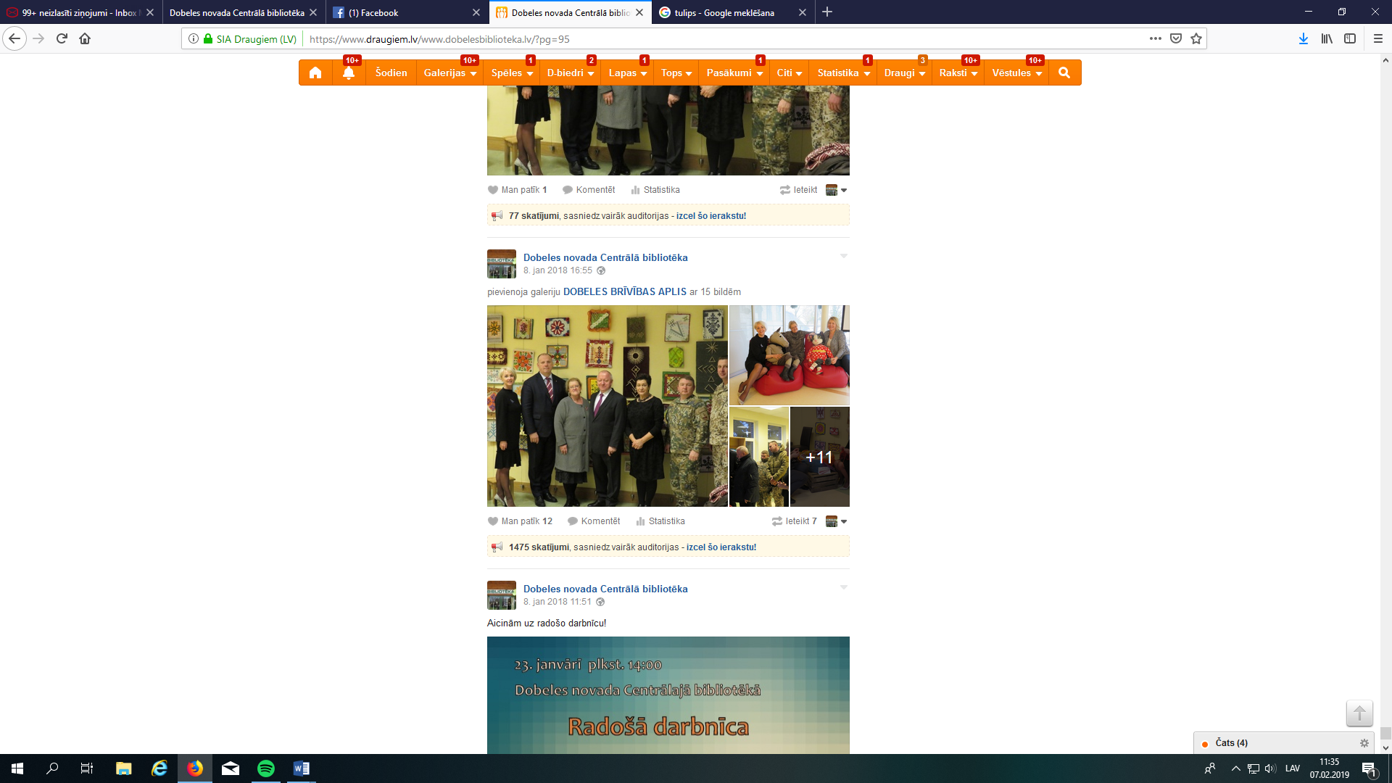

Mājas lapā www.dobelesbiblioteka.lv tiek ievietoti informatīva rakstura materiāli, jaunumi, pasākumu atspoguļojums, apraksti un foto galerijas. Regulāri tiek likta informācija par jaunākajām grāmatām, žurnāliem, abonētajām datubāzēm. Nemitīgi tiek strādāts pie tā, lai mājas lapa izskatītos pievilcīgāka un informācija būtu vizuāli un saturiski uztveramāka.

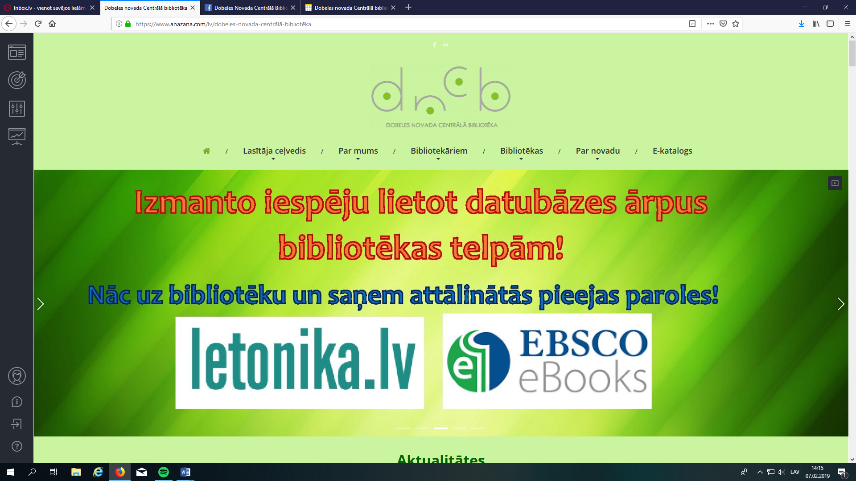

Mājaslapas un portālu apmeklētāji ir dažāda vecuma, esam novērojuši, ka Dobeles NCB sekotājiem visvairāk patīk (par to liecina ieteikumu skaits) dažādu pasākumu atspoguļojums, sevišķi ja viņi paši tur piedalījušies vai arī bibliotēkā ir viesojies kāds Latvijā populārs cilvēks, piemēram, Hosams Abu Meri, Sandijs Semjonovs un citi.
Dobeles NCB ir izveidojusies laba sadarbība ar laikrakstu “Zemgale”. Žurnālisti apmeklē bibliotēkas pasākumus, uzņem fotogrāfijas, sagatavo reportāžu un atspoguļo informāciju laikrakstā, ne tikai par pasākumiem un izstādēm, bet arī par bibliotēkas jauninājumiem un piedāvātajiem pakalpojumiem. No 2018.gada Dobeles Tūrisma informācijas centrs apkopo informāciju par Dobeles novadā rīkotajiem pasākumiem arī Dobeles NCB un fifliālbibliotēkās un izdod ikmēneša bukletu, kurš bez maksas pieejams valsts iestādēs Dobelē un pagastos arī bibliotēkās. Informācija par Dobeles NCB filiālbibliotēku rīkotajiem pasākumiem un izstādēm tiek ievietota arī Dobeles novada mājas lapā www.dobele.lv. Pašvaldība katru mēnesi izdod informatīvu izdevumu “Dobeles novada ziņas”. 2018. gadā tiek turpināta arī ikmēneša prakse mēneša beigās iesniegt pasākumu plānu nākamajam mēnesim laikrakstam “Dobeles novada ziņas” un Dobeles novada pašvaldības sabiedrisko attiecību nodaļai.
Tā kā iepriekšējos gados statistikas par portālu www.biblioteka.lv nebija iepriecinoši (2017. gadā apmeklēts tikai 946 reizes), tad no 2018.gada šajā portālā informāciju vairs neievietojam.
Aizstrautnieku bibliotēkā par bibliotēkas savdabīgu vizītkarti ir kļuvuši Stāstu bibliotēkas pasākumi. 2018. gadā tādi bija seši, “Amatu stāsti” tikšanās ar Kuldīgas lietišķās mākslas studijas “Ķocis ” skalu grozu pinēju Anitu muižnieci, “Dobeles pagasta stāsti”, “Blēņas un pasakas” (bērniem), “Oliņ, Boliņ” (bērniem), “Bērzbeķes muižas un Dobeles Zilā kalna stāsti”, “Dzimto māju un vietu stāsti” šis noteikti, pēc daudzu klātesošo atsauksmēm bija gada vissirsnīgākais bibliotēkas rīkotais pasākums, raisīja daudz atmiņu stāstu, kopīgu sadziedāšanos. Bikstu bibliotēkas krājuma popularizēšanai tiek izmantotas izstādes, tradicionālās literatūras izstādes saistībā ar rakstnieku un citu ievērojamu, radošu personību jubilejām, par bibliotēkas jaunieguvumiem, ko iesaka lasītājs un nepelnīti aizmirtajām grāmatām. Kā arī aktuāliem notikumiem Bikstu pagastā vai Latvijā. Iedzīvotāju informēšana par bibliotēkas darbības funkcijām, pakalpojumiem pirmkārt tiek izvietota tieši bibliotēkā. Bibliotēkas pasākumu afišas tiek izvietotas pagasta pārvaldes ziņojuma stendā, Bikstu pagasta informācijas stendos, Dobeles novada laikrakstā ”Zemgale”, Dobeles novada Centrālās bibliotēkas mājaslapā, portālā biblioteka.lv, un sociālajos tīklos: draugiem.lv un arī facebook.com. Informācija par jaunumiem un aktualitātēm tiek atjaunota reizi mēnesī, tā tiek sagatavota un nosūtīta informācija par bibliotēkas nākošā mēneša pasākumiem. Informācija tiek ievietota novada mājas lapā un vietējā laikrakstā “Zemgale”.
Lai sabiedrībā būtu priekšstats par daudzveidīgo bibliotekāra darbu, bibliotēkai jāspēj sevi publiskot, kā arī informēt par visa veida darbībām un problēmām. Jaunbērzes bibliotēka par jaunumiem un pasākumiem bibliotēkā pagasta iedzīvotājus informē informācijas stendos bibliotēkā, kultūras namā, skolā, bērnudārzā, jauniešu centrā, pagasta ziņojuma dēļos un Dobeles NCB mājas lapā, Latvijas bibliotēku portālā. Krimūnu bibliotēkā tika organizētas 22 literatūras izstādes, 3 radošo darbu izstādes, 11 tematiskie pasākumi un 1 autobrauciens. Veiksmīgākie bibliotēku popularizējošie pasākumi:
- “Kūkošanas meistarklase”, “Konditorijas meistarklase: tortes”, “Meistarklasē - pikniks”;
- “Poētiskā kafejnīca” ar rakstnieci Daci Judinu un Mūziķi Arturu Nīmani;
- Radošā darbnīca “Rotu darbnīca”, “Porcelāna rozītes”, dekupāžas nodarbības;
- Novadpētniecības fotoizstāde “Laika tilts Krimūnu pagastā”;
- Erudīcijas konkurss “Gudrā Pūce”;
- Krimūnu pagasta Radošo darbu izstāde “Skaistums pašu rokām” “Daigas Vīmeres dekoratīvās pudeles”;
- Tikšanās ar stilisti Anitu Altmani “Iedvesmas rudens”.
Publicējot informāciju sociālajos tīklos, kas notiek operatīvi. Ne tik raiti sokas ar informācijas sagatavošanu vietējam laikrakstam, jo pietiekoši plašu skatījumu skaitu sasniedz sociālos tīklos.
Auces bibliotēkas informācija tiek sniegta Auces novada mājas lapā, bibliotēkas blogā, domes izdevumā “Auces Novada Vēstis”.
Tērvetes novada bibliotēkas publicitātei izmantoti laikrakstu „ Zemgale”, Tērvetes novada izdevumu „ Laikam Līdzi”, kā arī Tērvetes novada domes tīmekļa vietnes www.tervetesnovads.lv, bibliotēkas portālu www.biblioteka.lv

11. Sadarbības tīkla raksturojums

Bibliotēkas tēls tiek veidots ikdienas darbā ar apmeklētājiem. Pozitīvā tēla veidošana sabiedrībā ir atkarīga no bibliotēkas darbinieku profesionalitātes, saskarsmes spējām un citiem faktoriem. Bibliotēkai ir izveidojusies un turpinās sadarbība ar Dobeles pilsētas un arī novada skolām, pirmsskolas izglītības iestādēm un Bērnu jauniešu centru. 2018.gadā tika izmantota iepriekšējo gadu pieredze - jauno mācību gadu uzsākot, aicināt klases ierasties bibliotēkā, lai iepazītos ar bibliotēkas piedāvātajiem pakalpojumiem un daudzveidīgas informācijas meklēšanas iespējām. Bibliotēkas darbinieki vada Bibliotekārās stundas Dobeles novada Pirmskolas izglītības iestādēs. Tādējādi bērniem rodas interese par grāmatām un viņi vēlas apmeklēt bibliotēku. Pēc tam bērni nāk kopā ar vecākiem un liela daļa no viņiem bibliotēku apmeklē pirmo reizi. Iepazīstoties ar iespējām, kādas piedāvā Dobeles NCB, viņi vēlas kļūt par bibliotēkas patstāvīgiem apmeklētājiem.
2018.gadā bibliotēkas darbinieki piedalījās vairākos pašvaldības rīkotajos pasākumos. Bibliotēka jau septīto gadu piedalījās Dobeles novada svētkos. Arī šogad tika piedāvāts apmeklēt „Brīvdabas lasītavu”, kuras programmā bija – Mazie Grāmatu svētki, kuri tika rīkoti sadarbībā ar grāmatu veikalu “Globuss” un izdevniecību “Latvijas Grāmata”. Latvijas Grāmatas īpašajā pārsteigumā lasītavas apmeklētajiem bija iespēja kopā ar mākslinieci Madlēnu Gulbi daudzveidīgi un radoši izpausties.
2018.gadā cieša sadarbība bija ar visām Dobeles novada pašvaldības iestādēm: Dobeles pilsētas kultūras namu, Dobeles novada kultūras centriem, Amatu māju, Novadpētniecības muzeju, Tūrisma informācijas centru, Dobeles PIUAC un Sociālo dienestu, Pensionāru biedrību, invalīdu biedrību, Dobeles Jaunatnes iniciatīvu un veselības centru.
2018. gadā, turpinājās aizsākās veiksmīga sadarbība ar Dobeles novada uzņēmējiem: “Dobeles dzirnavnieks”, SIA “Baltic Candlles”, kā arī muzeju “Pikšas”. Šīs sadarbības rezultātā bibliotēkas rīkotajos pasākumos tika nodrošināti ar skaistām, atmiņā paliekošām balvām un piemiņas veltēm. Šāda sadarbība ir ļoti pozitīva un nepieciešama, jo šādā veidā tiek popularizēti uzņēmēji, savukārt bibliotēka ne tikai ietaupa budžeta finanses, bet arī spēj iepriecināt un pārsteigt savus kolēģus.
Laba sadarbība ar Zemgales reģiona bibliotēkām, daloties un smeļoties pieredzi pavasara, vasaras un rudens semināros. Bibliotēku speciālisti atzinīgi vērtē šo pasākumu, jo tas dod iespēju iepazīt katra reģiona (Jelgava, Dobele, Bauska) galvenos darba virzienus, kā arī uzzināt bibliotēku darba aktualitātes. Profesionālā sadarbība notiek ar LNB Mācību centru, SIA Tieto Latvia – BIS ALISE, kura nodrošina seminārus un apmācību, Latvijas Kultūras Ministriju un Latvijas Bibliotekāru biedrību. Laba profesionālā sadarbība ir izveidojusies ar Jelgavas Pilsētas bibliotēku, Bauskas Centrālo bibliotēku un Kuldīgas Galveno bibliotēku kopējo sadarbību, daloties idejās par izstādēm un pasākumiem.
Novadu bibliotēku galvenie sadarbības partneri ir izglītības un pirmskolas iestādes, kultūras centri un kultūras darba organizatori, pagasta bibliotēkas, pensionāru biedrības un sieviešu klubi un citi dibinājumi.
Aizstrautnieku bibliotēka 2018. gadā ir sadarbojusies ar: Dobeles NCB un citām Dobeles novada bibliotēkām, Dobeles pagasta pārvaldi, Dobeles Novadpētniecības muzeju, Dobeles PIUAC, Lestenes tautas namu, Dobeles senioru dienas centru “Stariņš”, Dobeles literātu biedrību “Spārni”, Stāstu bibliotēkām - Saldus novada Nīgrandes pagasta Kalnu bibliotēku, Pilsrundāles bibliotēku,
Annenieku bibliotēkai ir izveidojusies cieša sadarbība ar visām pašvaldības institūcijām un nevalstiskajām organizācijām pagastā, īpaši ar skolu. Bibliotēkas vadītāja piedalās iknedēļas kopsapulcē pagasta pārvaldē, kur tiek apspriesti aktuālie jautājumi pagasta dzīvē. Šī sadarbība ne tikai popularizē bibliotēku, bet arī nostiprina bibliotēkas kā izglītības, kultūras un informācijas iestādes nozīmi un sabiedriskās saskarsmes vietu vietējā sabiedrībā. Ļoti laba sadarbība bibliotēkai izveidojusies ar pagasta Kultūras un sporta centru. Tā kā lielākie pasākumi pagastā tiek organizēti Kultūras un sporta centrā, tad bibliotēka cenšas šos notikumus nedublēt, bet iekļauties to organizācijas procesā. 2018.g sadarbībā ar Kaķenieku kultūras un sporta centru veidotie pasākumi:
- Barikāžu dalībnieku piemiņas pasākums “Pie atmiņu ugunskura” .
- “Pavasara balle” – balle pagasta uzņēmējiem un lauksaimniekiem : bibliotēkā tika sagatavota afiša, galda kartes, pateicības raksti pagasta uzņēmējiem un zemnieku saimniecībām. Dalība pašdarbības koncertā.
- Līgo svētki pagastā–izveidota svētku afiša un noformējums pasākuma uzvedumam.
- Annenieku pagasta sporta svētki – Bibliotēkā izveido svētku afišas un medaļas apbalvošanai dažādos sporta veidos. Svētku norises laikā – dalība atsevišķu sporta veidu tiesāšanā.
- Latvijas valsts dzimšanas dienai veltītais pasākums – Bibliotēkā veido svētku afišas un piedalās svētku koncertā.
- Ziemassvētku eglīte pagasta pirmskolas vecuma bērniem. – Afišas un ielūgumu veidošana un izdrukāšana.
Jau vairākus gadus pēc kārtas 3 pagastu kopdarbībā norit orientēšanās piedzīvojuma brauciens “AnneBiZe” – dalībnieku komandas pēc kartes meklē dažādus objektus Annenieku, Bikstu un Zebrenes pagastu teritorijā. Bibliotēka sagatavoja vietu (kontrolpunktu) aprakstu Annenieku pagasta posmos.
Ilgstošu laika periodu bibliotēkai turpinās sadarbība ar “Annenieku attīstības biedrību” un vecākās paaudzes klubiņu “Zelta ābele”. Šīs sadarbības vienojošā saikne ir novadpētniecība darbs – tikšanās ar pagasta cilvēkiem, atmiņu piefiksēšana un fotogrāfiju ieskenēšana.
Šogad kopā ar “Annenieku attīstības biedrību”, bibliotēkā tika īstenots projekts par Inventāra papildinājumu Kaķenieku “Kaķu namam”, kurš ir atradis mājvietu bibliotēkā.
Bikstu bibliotēkai sadarbība ar Dobeles novada filiālbibliotēkām, bet vislielākā sadarbība vairāku gadu laikā Bikstu bibliotēkai izveidojusies ar kaimiņu pagastu – Annenieku un Zebrenes bibliotēkām. Sadarbība ir izveidojusies ar Blīdenes pagasta bibliotēku. Bikstu bibliotēka cieši sadarbojas ar Bikstu sporta zāli, Bikstu kultūras un atpūtas namu, Bikstu sieviešu biedrību “Senēcija”, Bikstu pensionāru biedrību, Bikstu pagasta pārvaldi, Bikstu pamatskolu, Annenieku PII “Riekstiņš” un Bikstu pagasta VPDK “Bikstenieki”.
Jaunbērzes bibliotēkas sadarbības tīkls ir plašs. Lieliska sadarbība izveidojusies ar Dobeles novada Centrālās bibliotēkas darbiniekiem un citu bibliotēku atsaucīgākajiem vadītājiem, kuri neliedz palīdzību sarežģītās situācijās. Izveidojusies arī cieša sadarbība ar Mežinieku pamatskolu, Jaunbērzes pagasta kultūras namu, Bērnu un jauniešu centru, Jaunbērzes pagasta pārvaldi un sociālo darbinieku, kopīgi organizējot radošas darbnīcas un 1.septembra pasākumu. Sadarbības partneru atbalsts ir dažāds gan materiāls, gan arī morāls. Ļoti veiksmīga sadarbība ir izveidojusies ar PII “Minkuparks”, ar kuru kopīgi realizējam jauno lasītveicināšanas programmu 4-8 gadus veciem bērniem “Mūsu mazā bibliotēka”. Šogad bibliotēkas partneriem pievienojusies skolas bibliotēka, ar kuru kopā rīkosim “Nacionālās Skaļās lasīšanas sacensības” bibliotēkā.
Lejasstrazdu bibliotēkai visciešākā sadarbība ir izveidojusies ar:
- Lejasstrazdu skolu: bibliotekārs un skolēns - mūsdienu izaicinājums un iespēja 2 nodarbības, radošās darbnīcas, konkurss “Pasaku valstība”;
- Novada bibliotēkām - SBA;
- Dobeles pagasta sporta organizatoru. Bibliotēkā tiek rīkoti šaha, dambretes un zolītes turnīri. Palīdzēju tiesāt Dobeles pagasta sporta dienā, esmu atbildīga par bērnu atrakcijām, spēlēm;
- Dobeles NCB notiek sadarbība metodisko jautājumu risināšanā;
- Dobeles muzeju - Muzeja ceļojošās izstādes eksponēšana;
- Dobeles PIUAC - 2 semināri;
- Dobeles dienas centru pirms pensijas un pensijas vecuma cilvēkiem “Stariņš” - kvilinga nodarbība;
- Dobeles reģiona bērnu invalīdu biedrību “Laimiņa” - ceļojošās izstādes eksponēšana;
- Jūrmalas dienas centru, no kura viesi piedalījās radošajās darbnīcās Lejasstrazdu bibliotēkā un Dobeles pilsētas apskatē -2016., 2017. un 2018. g.;
- Dobeles Vācu kultūras biedrību, Projekts “Kopā varam vairāk”;
- Dobeles novada pašvaldību, ”Veselības veicināšanas un slimību profilakses pakalpojumu pieejamības uzlabošana Dobeles novada iedzīvotājiem” 10 praktiskās nodarbības.
Auces novadā septembra vidū, no 14.septembra līdz 17.septembrim, lai piedalītos Auces sadraudzības dienās Nesvižā/ Baltkrievija/ Auces novada delegācijas ietvaros bibliotēku pārstāvēja Bēnes struktūrvienības darbinieces Ilga Straume un Sigita Serbuļenko.

12. Metodiskais un konsultatīvais darbs

Lai kvalitatīvi veiktu metodisko darbu, katru gadu tiek izstrādāts „Metodiskais un konsultatīvais darba plāns”, kurā tiek plānotas aktivitātes, noteikta konkrēta sadarbība ar Dobeles, Tērvetes un Auces novada pašvaldības publiskajām un vispārējās izglītības iestāžu bibliotēkām, norādot plānotos pasākumus, izpildes laiku.
Ceturto gadu tika noslēgti līgumi ”Par reģiona galvenās bibliotēkas funkciju veikšanu un finansēšanu” starp Auces un Tērvetes novadu pašvaldībām. Saskaņā ar noslēgtajiem līgumiem, Dobeles NCB pārrauga ar bibliotēku darbību saistītos jautājumos visās reģiona bibliotēkās, kas ļauj paaugstināt bibliotēku sniegto pakalpojumu kopējo kvalitāti.

Pārskata periodā galvenie uzdevumi un virzieni metodiskajā darbā:
- Bibliotekāru profesionālās pilnveides pasākumu organizēšana - apmācības, mācību semināri, konsultācijas, pieredzes braucieni, kursi u.c.;
- Konsultēšana un praktiska palīdzība bibliotekāro darba procesu veikšanā;
- Ikmēneša Dobeles, Auces, Tērvetes novadu bibliotēku pasākumu plānu apkopošana;
- Konsultācijas un praktiska palīdzība darbam ar BIS ALISE pašvaldību un skolu bibliotēkās;
- Novada pašvaldības bibliotēku profesionālā vadība, bibliotekārā darba koordinācija un metodiskā palīdzība pagastu bibliotēku vadītājiem;
- Sadarbība ar skolu bibliotēku vadītājiem;
- Krājumu inventarizācijas un statistikas sakārtošana krājumu uzskaitē;
- Novadpētniecība bibliotēkās;
- Dobeles, Auces un Tērvetes novadu pašvaldību bibliotēku darba apkopošana un analīze.
Dobeles NCB metodiskā darba jomā aizvadītajā gadā turpināja strādāt ar visām 21 reģiona bibliotēkām un 11 skolu bibliotēkām. Tādējādi saglabājot metodisko un konsultatīvo sadarbību starp reģiona bibliotēkām. Metodiskais, konsultatīvais un informatīvais atbalsts ir viens no Dobeles NCB uzdevumiem. Metodiski konsultatīvais darbs organizēts, izmantojot dažādas darba formas – apmācības, kursi, semināri, konsultācijas, individuālas konsultācijas, bibliotēku apmeklējumi. 2018.gadā Dobeles NCB speciālisti apmeklēja reģiona bibliotēkas, lai pārraudzītu, konsultētu un praktiski palīdzētu bibliotekāro darba procesu veikšanā, kā arī konsultēja telefoniski vai ar e-pasta starpniecību (darbs ar krājumu - saņemšanas/norakstīšanas dokumentu sagatavošana, bibliotekārā darba uzskaite, informācijas meklēšana datubāzēs Lursoft laikrakstu bibliotēkā un Letonikas lietošanu, kopkatalogu u.c. un praktiska palīdzība darbam ar BIS ALISE), apkopoja datus par dažādām bibliotekārā darba jomām, kuras iesniegtas LR Kultūras ministrijai, LNB BKC, v/a Kultūras informācijas sistēmas u.c.
2018.gadā katra bibliotēka Auces un Tērvetes novados apmeklēta vidēji reizi gadā. Dobeles novada bibliotēkas vidēji 3 reizes gadā.
2018. gadā Dobeles NCB veica vizitācijas ar mērķi iepazīties ar Bibliotēku aktualitātēm un Bibliotēku dokumentācijas korektumu, kā arī sniegt individuālās konsultācijas.
2018.gadā sistemātiski tika pārraudzīts bibliotekāru patstāvīgais darbs BIS ALISE moduļos, ievadīto datu precizitāte un korektums, sniegtas konsultācijas bibliotekāriem par Pamatkonfigurācijas moduļa izmantošanu – Kataloģizācija, Komplektēšana, Lokālais OPAC, Z39.50 klients, Cirkulācija, WebPAC, SBA.
17. augustā notika tikšanās ar Auces novada domes priekšsēdētāju Viju Keršu un Auces bibliotēkas vadītāju Jautrīti Fišeri, sarunas laikā tika pārrunāts par esošo un turpmāko sadarbību, par plānotajiem bibliotekāru pilnveides semināriem un kursiem, kā arī par Auces novada bibliotekāru aktivitātēm un ikdienas darbu, un dažādo motivāciju. Saruna bija ļoti produktīva, pateicoties tai, ir uzlabojusies stapbibliotēku komunikācija, kura iepriekš būtiski tika bremzēta, no Auces bibliotēkas vadītājas puses - dome nebija informēta par bibliotēkās notiekošo un darba specifiku, nepieciešamo ikdienas bibliotekārajam darbam. Pateicoties sarunai tika sakārtots Auces novada bibliotēku darba laiks, iekļaujot tajā metodisko dienu – katra mēneša pēdējo trešdienu.
Bibliotēkas darbinieki visa gada garumā ir izmantojuši iespēju mācīties un piedalīties dažādos citu organizāciju piedāvātajos kursos un semināros. Regulāri bibliotekāri tiek informēti par BIS Alise sistēmas jauninājumiem un uzlabojumiem.
Metodiskais darbs ar pagastu bibliotēkām noticis plānveidīgi. 2018.gadā noorganizēti 6 semināri, ko apmeklējuši 251 dalībnieki, 1 pieredzes apmaiņas brauciens, kurā bibliotekāri izmanto iespēju smelties iedvesmu, idejas, darba formas no kolēģiem citviet Latvijā. Gūtā pieredze veicina bibliotēkas darba kvalitātes paaugstināšanu, pakalpojumu klāsta paplašināšanu un bibliotēkas modernizēšanu.
Aizvadītajā gadā reģiona publiskajām bibliotēkām tika organizēts konkurss “Mana bibliotēka gadsimtu griežos”. Tā mērķis – rosināt padziļināti izpētīt savas pagasta bibliotēkas vēsturi, veicināt bibliotēkas vēstures materiālu pieejamību un publicitāti. Galvenais akcents konkursā tika likts uz novadpētniecības darbu kopumā, tai skaitā bibliotēkas vēstures izpēti. Taču vērtējumā ļoti svarīgs bija nosacījums - materiālu saturiskā un vizuālā kvalitāte, to pieejamība lasītājiem.
28.septembrī Dobeles, Auces novadu publisko bibliotēku darbinieki devās profesionālās pieredzes apmaiņas braucienā uz Kuldīgu, Alsungu, Jūrkalni. Sākumā tika apskatīta Pelču bibliotēka, kura atrodas Pelču muižā. Tālāk ceļš veda uz Kuldīgu. Bibliotekāres apmeklēja Kuldīgas Galveno bibliotēku un kopā ar Dainu Girvaiti devās iepazīt pilsētas vēsturiskās un interesantākās vietas. Pēc paviesošanās Kuldīgā, bibliotekāres devās uz Alsungu, kur tika apmeklēta Alsungas bibliotēka un muzejs, kurā viešņas sagaidīja Suitu sievas. Viņas iepazīstināja ar sevi, nodemonstrēja suitu tautas tērpu un sniedza nelielu koncertu, kura laikā arī viešņām bija jāiesaistās dziedājumā. Pieredzes apmaiņa noslēdzās Jūrkalnē, kur tika apmeklēts Vētras muzejs un Jūrkalnes bibliotēka, kurā daudzas bibliotekāres smēlās idejas, kā popularizēt bibliotēkas novadpētniecības fondu.
Metodiskā darba sastāvdaļa ir arī bibliotēku darbības kontrole un uzraudzība: gada un mēneša plāni, to izpilde, ceturkšņa rādītāju analīze. Statistiskā informācija tiek izmantota ikdienas darbā, analizējot bibliotēku nozari, atsevišķus bibliotēku darba posmus, gatavojot stratēģiskos plānus un darba pārskatus. Statistikas datu rediģēšana Latvijas Kultūras kartē notiek koordinēti, lai ievērotu un garantētu datu precizitāti un korektumu.
Bibliotēkas organizētajos semināros tiek analizēts paveiktais, bibliotekāres tiek aicinātas dalīties pieredzē. 2017. gadā tika ieviesta jauna darba forma sniegt atskaiti ar sava darba prezentāciju par iepriekšēja gada savas bibliotēkas darbu, šāds seminārs notika arī 2018. gadā. Pārrunājam veiksmes un neveiksmes, kā arī iezīmējam kopīgi risināmās problēmas un nākamā gada prioritātes.
Tālākizglītības pasākumos regulāri tiek aicināti nozares speciālisti. Bibliotekāri ir iepazīstināti ar jaunākajām aktualitātēm, konferenču un metodiķu semināru atziņām.
Darbinieku vispārējo un profesionālo pilnveidi nodrošina dažādi kursi, semināri, pieredzes braucieni. Sadarbība notiek ar LNB Bibliotēku attīstības centru, LNB Mācību centru, Tieto Latvia, KISC, kā arī ar Jelgavas PB un Kuldīgas GB speciālistiem. Bibliotekāri gada nogalē saņem Dobeles NCB izsniegtus apliecinājumus par tās organizēto profesionālās pilnveides pasākumu apmeklējumu.

Semināri, apmācības bibliotekāriem
Organizēja Dobeles NCB
Datums | Pasākums | Bibliotēku apmeklējums
31.01. | 2017. gada bibliotēku darba pārskats - prezentācija | 29 bibliotekāri
28.02. | Novadpētniecība-dzimtas vēsture, novada vēsture, ciltskoka veidošana. | 24 bibliotekāre
24.04. | Kas nosaka veiksmīgu pagastu bibliotēku darbību? | 30 bibliotekāri
03.10. | Inovāciju seminārs lasīšanas veicināšanas programmām | 27 bibliotekāre
26.09. | Pieredzes apmaiņas brauciens “Kuldīga-Alsunga-Jūrkalne” | 28 bibliotekāri
07.11. | LBB Zemgales reģiona bibliotekāru semināru “Bibliotēkas simts gados” | 110 bibliotekāri
28.11. | Dobeles, Auces, Tērvetes novadu bibliotekāru seminārs | 30 bibliotekāri

Augustā un septembrī bibliotekāriem bija iespēja piedalīties Vides aizsardzības un reģionālās attīstības ministrijas (VARAM) programmā "Mana Latvija.lv. Dari digitāli!". Mācības koordinēja Dobeles NCB. Bibliotekāri apmācībās ieguva informāciju par noderīgiem valsts un pašvaldību e-pakalpojumiem, to lietošanas soļiem un priekšrocībām, kā arī tika informēti par personas datu aizsardzības principiem un drošību internetā. Šo apmācību izgāja visi Dobeles reģiona bibliotekāri.
Kopumā aizvadītais gads metodiskajā darbā vērtējams pozitīvi, īstenotas plānotās ieceres, daudz iespaidu profesionālajā jomā, īpaši daloties pieredzē ar kolēģiem Latvijas bibliotēkās.
Pavasarī Dobeles NCB metodiķe apmeklēja 4 dienu (30 stundu) mācības “Metodiskais darbs reģiona galvenajā bibliotēkā”, kurās bija iespēja pilnveidot metodiķa profesionalitāti. Iegūtā informācija un praktiska darbošanās palīdzēja ieviest ikdienas metodiskajā darba procesā tiešsaistes rīku “Google” pakalpojumu - veidot koplietošanas dokumentus un aptaujas anketas.
2018. gadā Dobeles NCB viesojās kolēģi no Ventspils, lai dalītos pieredzē, iepazītos un apskatītu Dobeli.
Vadīta prakse LNB Kompetenču attīstības centra Profesionālās izglītības programmas “Informācijas un bibliotēku zinību pamati” studentei, bibliotekārei no Jaunpils bibliotēkas.
Regulāri par saistošajiem Dobeles NCB rīkotajiem izglītojošajiem un informatīvajiem pasākumiem tiek informēta Dobeles novada Izglītības pārvalde un izglītības iestāžu bibliotekāri.

Dobeles novada Centrālās bibliotēkas direktore Lana Augule

2019. gada februāris

Pielikumi

Publikācijas par Dobeles reģiona bibliotēkām 2018.gadā

- Zute Evita, Lasītājiem interesē jaunākā literatūra : [par Dobeles novada Centrālās bibliotēkas ārējās apkalpošanas punktu Bērzē] / Evita Zute. - Fogels, Leons // Zemgale. - ISSN 1407-947X. - Nr.1 (2018, 2. janv.), 3. lpp. : fotogrāfija.

- Pole Baiba, Vietvārdi mūsu ikdienā, stāstos un dzejā : [par Latvijas vietvārdiem velt. radošo darbnīcu Dobeles novada Centrālajā bibliotēkā] / Baiba Pole ; tekstā stāsta dzejniece Inese Zandere. Zemgale, Nr.6 (2018, 12.janv.), 5.lpp. : ģīm. ISSN 1407-947X.
- Puķe Zane, Penkule – aktīvs un tradīcijām bagāts pagasts : [par Penkules pamatskolas, Penkules Kultūras nama, Penkules pagasta bibliotēkas un Penkules dienas centra "Tevi gaida" darbību (Dobeles novads)] / Zane Puķe ; tekstā stāsta Penkules pamatskolas direktore Dace Melbārde, Penkules pagasta bibliotēkas vadītāja Maruta Pūpola, Penkules dienas centra "Tevi gaida" vadītāja Monta Logina, Penkules Sporta centra vadītājs Staņislavs Jonkus
un Penkules Kultūras nama direktors Normunds Smiltnieks. Neatkarīgā Rīta Avīze Latvijai Iel. "Neatkarīgā Dobelē", Nr.17 (2018, 24.janv.), 17.lpp. : ģīm. ISSN 1407-3463.
- Pole Baiba, Ilzes Cērpiņas gleznu izstāde Dobeles novada Centrālā bibliotēkā : [par Ilzes Cērpiņas gleznu izstādi Dobeles novada Centrālā bibliotēkā] / Baiba Pole. - (Īsziņas) // Zemgale. - ISSN 1407-947X. - Nr.12 (2018, 26. janv.), [1.] lpp.

- Krauze Agnese, Literāra pēcpusdiena "Pasmaidi, sirds gaišāka kļūs! : [par literārās pēcpusdienas pasākumu "Pasmaidi, sirds gaišāka kļūs!" Dobeles novada Centrālā bibliotēkā] / Agnese Krauze. - (Īsziņas) // Zemgale. - ISSN 1407-947X. - Nr.17 (2018, 8. febr.), [1.] lpp.

- Zute Evita, Aizvadīta tikšanās ar bērnu iecienītu autori : [par bērnu grāmatu autores Ievas Samauskas viesošanos Dobeles novada Centrālā bibliotēkā] / Evita Zute. - (Ziņas) // Zemgale. - ISSN 1407-947X. - Nr.18 (2018, 9. febr.), 3. lpp. : fotogrāfija.

- Kārkla Antra, Dāvinājums no Amerikas sasniedz Dobeli : [par grāmatu dāvinājumu Dobeles Novadpētniecības muzejam un Dobeles novada Centrālai bibliotēkai no Amerikas ] / Antra Kārkla // Zemgale. - ISSN 1407-947X. - Nr.19 (2018, 13. febr.), [1.], 3. lpp. : fotogrāfijas.

- Krauze Agnese, Literāra pēcpusdiena senioriem : [par literāru pēcpusdienu senioriem "Pasmaidi, sirds gaišāka kļūs!" Dobeles novada Centrālā bibliotēkā] / Agnese Krauze. - (Ziņas) // Zemgale. - ISSN 1407-947X. - Nr.21 (2018, 16.febr.), 3.lpp. : fotogrāfija.

- Pole Baiba, No irbuļiem līdz izstādei : [par Šķibes ciema (Dobeles novads) iedzīvotājas Ilzes Siliņas adījumu izstādi Šķibes bibliotēkā] / Baiba Pole ; tekstā stāsta bibliotēkas vadītāja Ilze Saršūna, I.Siliņa, bijusī Līvbērzes pagasta (Jelgavas novads) padomes priekšsēdētāja Nellija Empele. Zemgale, Nr.24 (2018, 23.febr.), 4.lpp. : ģīm. ISSN 1407-947X.
- Pole Baiba, Gada notikums bibliotēkā arī Šķibē un Dobelē : [par Latvijas bibliotekāru biedrības konkursu "Gada notikums Latvijas bibliotēkās 2017"] / Baiba Pole. - (Ziņas) // Zemgale. - ISSN 1407-947X. - Nr.25 (2018, 27. febr.), 4. lpp. : fotogrāfija.

- Krauze Agnese, Ainas Leitānes pūču kolekcijas izstāde Dobeles novada Centrālā bibliotēkā : [par pensionētās Dobeles pilsētas bērnu bibliotēkas vadītājas Ainas Leitānes izstādi Dobeles novada Centrālā bibliotēkā] / Agnese Krauze. - (Īsziņas) // Zemgale. - ISSN 1407-947X. - Nr.26 (2018, 1. marts), [1.] lpp.

- Bēvalde Edīte, Vecā poda jaunā dzīve : [par Daigas Vīmeres dekoratīvo pudeļu izstādi Krimūnu bibliotēkā] / Edīte Bēvalde. - (Ziņas) // Zemgale. - ISSN 1407-947X. - Nr.27 (2018, 2. marts), 4. lpp. : fotogrāfijas.

- Pole, Baiba, Dobeles ainavas glezniecības izstādē bibliotēkā : [par glezniecības studijas "Aija" dalībnieku darbu izstādi Dobeles novada Centrālajā bibliotēkā] / Baiba Pole ; tekstā stāsta studijas vadītāja Aija Prince, dalībnieces Guna Legzdiņa, Aiga Ulmane. Zemgale, Nr.27 (2018, 2.marts), 5.lpp. ISSN 1407-947X.
- Pole Baiba, Radošā darbnīca "Es māku veidot skaistumu" Lejasstrazdu bibliotēkā : [par radošo darbnīcu "Es māku veidot skaistumu" Lejasstrazdu bibliotēkā] / Baiba Pole. - (Īsziņas) // Zemgale. - ISSN 1407-947X. - Nr.28 (2018, 6. marts), [1.] lpp.

- Pole Baiba, Pasākuma cikls "Skolēnu brīvlaika maratons" : [par pasākumu ciklu "Skolēnu brīvdienu maratons" Bikstu bibliotēkā] / Baiba Pole. - (Īsziņas) // Zemgale. - ISSN 1407-947X. - Nr.30 (2018, 9. marts), [1.] lpp.

- Krauze Agnese, Grāmatu izstādes Aucē : [par grāmatu izstādēm Auces novada bibliotēkā] / Agnese Krauze. - (Ziņas) // Zemgale. - ISSN 1407-947X. - Nr.30 (2018, 9. marts), 4. lpp.

- Pole Baiba, Ir noslēdzies Skaļās lasīšanas konkurss Dobeles reģionā : [par LNB Skaļās lasīšanas sacensību 5. un 6. klašu skolēniem Dobeles reģionā] / Baiba Pole // Zemgale. - ISSN 1407-947X. - Nr.33 (2018, 16. marts), [1.], 5. lpp. : fotogrāfijas.

- Straume Ilga, Ne tikai lasa, bet glezno un atzīmē svētkus : [par darbu ar bērniem un jauniešiem Bēnes bibliotēkā] / Ilga Straume; pierakst. Agnese Krauze. - (Ziņas) // Zemgale. - ISSN 1407-947X. - Nr.33 (2018, 16. marts), 3. lpp.

- Pole Baiba, Var uzzināt, kāpēc Andersonu sauc par Andersonu : [par Bikstu pagasta (Dobeles novads) novadpētniecības materiālu izstādi Bikstu bibliotēkā] / Baiba Pole ; tekstā stāsta bibliotēkas bibliotekāre Baiba Šīmane. Zemgale, Nr.33 (2018, 16.marts), 5.lpp. : ģīm. ISSN 1407-947X.
- Krauze Agnese, "Dullais piecinieks" Zebrenē : [par skolēniem vletīto pasākumu "Dullias piecinieks" Zebrenes bibliotēkā] / Agnese Krauze // Zemgale. - ISSN 1407-947X. - Nr.34 (2018, 20. marts), 8. lpp. : fotogrāfija.

- Bēvalde Edīte, Krimūnās aizvadīts ceturtais erudīcijas konkurss : [par Krimūnu bibliotēkas vadītājas Jolantas Rubenes rīkoto erudīcijas konkursu "Gudrā pūce" kopā ar Krimūnu tauats namu] / Edīte Bēvalde // Zemgale. - ISSN 1407-947X. - Nr.37 (2018, 27. marts), 4. lpp. : fotogrāfijas.

- Pole Baiba, Dobeles novada bērnu un jauniešu invalīdu biedrības "Laimiņa" radošo darbu izstāde Krimūnu bibliotēkā : [par Dobeles novada bērnu un jauniešu invalīdu biedrības "Laimiņa" radošo darbu izstādi Krimūnu bibliotēkā] / Baiba Pole. - (Isziņas) // Zemgale. - ISSN 1407-947X. - Nr.41 (2018, 6.apr.), [1.] lpp.

- Pole Baiba, Radošā darbnīca un dažādas izstādes Īles bibliotēkā : [par radošo darbnīcu un dažādām izstādēm Īles bibliotēkā] / Baiba Pole. - (Isziņas) // Zemgale. - ISSN 1407-947X. - Nr.41 (2018, 12.apr.), [1.] lpp.

- Bēvalde Edīte, Maņu eksperimenti Penkulē : [par radošās rakstniecības nodarbība "Maņu eksperimenti" Penkules pagasta bibliotēkā] / Edīte Bēvalde. - (Ziņas) // Zemgale. - ISSN 1407-947X. - Nr.44 (2018, 13. apr.), 4. lpp. : fotogrāfija.

- Bēvalde Edīte, Rokdarbi bibliotēkā : [par Maijas Āboliņas radošo darbu izstādi Penkules pagasta bibliotēkā] / Edīte Bēvalde. - (Ziņas) // Zemgale. - ISSN 1407-947X. - Nr.44 (2018, 13. apr.), 4. lpp. : fotogrāfija.

- Kazimiraite - Eglīte Sandra, Rokdarbu izstāde Aizstrautniekos : [par Dobeles novada pašvaldības Sociālā dienesta sociālo pakalpojuma centra pirmspensijas un pensijas vecuma cilvēku dienas centra "Stariņš" rokdarbu izstādi Aizstrautnieku bibliotēkā] / Sandra Kazimiraite - Eglīte. - (Ziņas) // Zemgale. - ISSN 1407-947X. - Nr.45 (2018, 17.apr.), 3. lpp. : fotogrāfija.

- Pole Baiba, Bibliotēku ideju tirgus labākās ieceres tiek realizētas Dobelē : [par Dobeles novada Centrālās bibliotēkas piedalīšanos Latvijas Nacionālās bibliotēkas ideju tirgū] / Baiba Pole. - (Ziņas) // Zemgale. - ISSN 1407-947X. - Nr.46 (2018, 19.apr.), 4. lpp. : fotogrāfija.

- Pole Baiba, Izstāde "Atverot vecmāmiņas pūra lādi..." : [par seno galdautu izstādi "Atverot vecmāmiņas pūra lādi..." Dobeles novada Centrālā bibliotēkā] / Baiba Pole. - (Īsziņas) // Zemgale. - ISSN 1407-947X. - Nr.51 (2018, 3.maijs), [1.], lpp.

- Pole Baiba, Brudierēti balti galdauti un dzimtas vērtības : [par izstādi "Atverot vecmāmiņas pūralādi..." Dobeles novada Centrālajā bibliotēkā (3.-28.maijs)] / Baiba Pole ; tekstā stāsta bibliotēkas direktore Lana Augule, Amatu mājas vadītāja Airita Tama, novada domes Kultūras un sporta pārvaldes vadītāja Māra Krūmiņa [u.c.]. Zemgale, Nr.52 (2018, 8.maijs), [1.], 3.lpp. : ģīm. ISSN 1407-947X.
- Pole Baiba, Ja cilvēkus vieno grāmata : [par skaļās lasīšanas pasākumu pieaugušajiem Dobeles novada Centrālajā bibliotēkā] / Baiba Pole ; tekstā stāsta bibliotēkas direktore Lana Augule, lasītāja Irēna Eidmane. Zemgale, Nr.53 (2018, 10.maijs), 4.lpp. ISSN 1407-947X.

- Krauze Agnese, Gleznas un ziedi Ukru tautas namā : [par ziedu izstādi "Pavasara pieskāriens" Ukru Tautas namā (Auces novads)] / Agnese Krauze ; tekstā stāsta nama vadītāja Gunta Razdovska, Ukru pagasta bibliotēkas vadītāja Mārīte Verne. Zemgale, Nr.55 (2018, 15.maijs), 4.lpp. : ģīm. ISSN 1407-947X.
- Zute Evita, Skaļās lasīšanas sacensībā Rīgā uzvar Roberts Ozoliņš : [par dobelnieka Roberta Ozoliņa uzvaru LNB Vislatvijas skaļās lasīšanas sacensības nacionālajā finālā] / Evita Zute. - (Ziņas) // Zemgale. - ISSN 1407-947X. - Nr.57 (2018, 18.maijs), 3. lpp. : fotogrāfija.

- Punka Dzintra, Lasa arī no kaimiņvalsts : [intervija ar Augstkalnes pagasta bibliotekāri Dzintru Punku par lasītājiem no kaimiņvalsts Lietuvas] / Dzintra Punka, intervētājs Edīte Bēvalde. - (Ziņas) // Zemgale. - ISSN 1407-947X. - Nr.81 (2018, 13.jūl.), 3. lpp. : fotogrāfija.

- Bēvalde Edīte, Lasa arī no kaimiņvalsts : [par Augstskalnes pagasta bibliotēku (Tērvetes novads)] / Edīte Bēvalde. Zemgale, Nr.81 (2018, 13.jūl.), 3.lpp. : ģīm. ISSN 1407-947X.
- Krauze Agnese, Nacionālo bibliotēku semināram 50. gadskārta : [par Latvijas Nacionālās bibliotēkas organizētā starptautiskā semināra dalībnieku viesošanos Dobeles novada Centrālā bibliotēkā] / Agnese Krauze. - (Ziņas) // Zemgale. - ISSN 1407-947X. - Nr.81 (2018, 13.jūl.), 4. lpp. : fotogrāfija.

- Bēvalde Edīte, Keramikas un radošās darbnīcas nodarbības Īles bibliotēkā : [par radošajām nodarbībām pieaugšajiem apmeklētājiem un bērniem] / Edīte Bēvalde. - (Īsziņas) // Zemgale. - ISSN 1407-947X. - Nr.84 (2018, 20.jūl.), [1.] lpp.

- Pole Baiba, Vēsturiskās Dobeles foto izstādes veidošanu Dobeles novada Centrālā bibliotēkā : [par vēsturiskās Dobeles foto izstādi Dobeles novada Centrālā bibliotēkā] / Baiba Pole. - (Īsziņas) // Zemgale. - ISSN 1407-947X. - Nr.87 (2018, 27.jūl.), [1.] lpp.

- Štrausa Ilze, Pagasta svētkos iepazina Bukaišu vēsturi : [par Bukaišu pagasta (Tērvetes novads) svētkiem] / Ilze Štrausa ; tekstā stāsta Bukaišu bibliotēkas vadītāja Maija Strazda, novadpētniece Skaidrīte Urbāne. Zemgale, Nr.89 (2018, 2.aug.), 3.lpp. : ģīm. ISSN 1407-947X.
- Pole Baiba, Starptautiskās klases sporta meistara Aleksandra Radzeviča apbalvojumu izstāde Dobeles novada Centrālā bibliotēkā : [par starptautiskās klases sporta meistara Aleksandra Radzeviča apbalvojumu izstādi Dobeles novada Centrālā bibliotēkā] / Baiba Pole. - (Īsziņas) // Zemgale. - ISSN 1407-947X. - Nr.93 (2018, 10.aug.), [1.] lpp.

- Pole Baiba, Tikšanās ar valodnieci, tulkotāju, dainu pētnieci Ievu Sentivani Auces novada bibliotēkā : [par tikšanos ar valodnieci, tulkotāju, dainu pētnieci Ievu Sentivani Auces novada bibliotēkā] / Baiba Pole. - (Īsziņas) // Zemgale. - ISSN 1407-947X. - Nr.94 (2018, 14.aug.), [1.] lpp.

- Krauze Agnese, Dainas kā vecmāmiņas apskāviens : [par trimdas latviešu valodnieces Ievas Auziņas Sentivani tikšanos Auces novada bibliotēkā] / Agnese Krauze, tekstā stāsta Ieva Auziņa Sentivani. - (Ziņas) // Zemgale. - ISSN 1407-947X. - Nr.98 (2018, 23.aug.), 4. lpp. : fotogrāfijas.

- Pole Baiba, Izstādes Auces novada Īles bibliotēkā : [par izstādēm "Auto, auto-mobil" un "Rudentiņš - kāzu laiks" Auces novada Īles bibliotēkā] / Baiba Pole. - (Īsziņas) // Zemgale. - ISSN 1407-947X. - Nr.99 (2018, 24.aug.), [1.] lpp.

- Pole Baiba, "Garā pupa" atvērta arī Dobelē : [par 5.dzejas krājuma bērniem atklāšanas un Dzejas dienām velt. pasākumu "Ik rudeni valodiņa" : sakarā ar dzejnieces Ineses Zanderes 60.dz.d.] / Baiba Pole ; tekstā stāsta I.Zandere, Dobeles novada Centrālās bibliotēkas direktore Lana Augule. Zemgale, Nr.110 (2018, 20.sept.), [1.], 7.lpp. : ģīm. ISSN 1407-947X.
- Krauze Agnese, Aucenieki guva starptautisku pieredzi Baltkrievijā : [par Auces novada iedzīvotāju pieredzes apmaiņas braucienu uz Nesvižu] / Agnese Krauze ; tekstā stāsta Auces vidusskolas kulturoloģijas un sociālo zinību skolotāja Linda Vežuka, Bēnes bibliotēkas vadītāja Ilga Straume, Nesvižas rajona izpildkomitejas priekšsēdētājs Genādijs Solovejs, Auces novada domes priekšsēdētāja Vija Keršus. Zemgale, Nr.110 (2018, 20.sept.), 3., 8.lpp. ISSN 1407-947X.
- Pole Baiba, Atjaunotā pieminekļa gadadienā : [par atjaunotā Dobeles atbrīvošanas pieminekļa 22.gadadienas pasākumiem] / Baiba Pole. Zemgale, Nr.112 (2018, 25.sept.), [1.]-2.lpp. ISSN 1407-947X.
- Bēvalde Edīte, Bukaišu bibliotēkā smaržo āboli un jasmīns : [par Bukaišu pagasta Vides pulciņa iekārtoto ābolu izstādi bibliotēkā (Tērvetes novads)] / Edīte Bēvalde ; tekstā stāsta Vides pulciņa vadītāja Skaidrīte Urbāne. Zemgale, Nr.113 (2018, 27.sept.), 6.lpp. ISSN 1407-947X.
- Pole Baiba, Bērnu lasītprasme - kā to uzlabot? : [par lasīšanas veicināšanai veltīto Latvijas Nacionālās bibliotēkas Bērnu literatūras centra organizēto semināru Dobeles reģiona publisko un skolu bibliotēku bibliotekāriem un skolotājiem Dobeles novada Centrālajā bibliotēkā] / Baiba Pole ; tekstā stāsta Latvijas Nacionālās bibliotēkas Bērnu literatūras centra vadītāja Silvija Tretjakova. Zemgale, Nr.117 (2018, 5.okt.), 5.lpp. : ģīm. ISSN 1407-947X.
- Eglīte Anita, Ar mūžu nepietiek : [saruna ar penkulnieci, audēju Anitu Eglīti : sakarā ar izstādi Penkules pagasta bibliotēkā (Dobeles novads)] / Anita Eglīte ; pierakst. Agnese Krauze ; Agneses Krauzes foto // Zemgale. - ISSN 1407-947X. - Nr.122 (2018, 18.okt.), 4.lpp. : fotogr.

- Pole Baiba, Pāršķirstiet savu fotoalbumu! : [par Dobeles novada Centrālās bibliotēkas rīkoto fotogrāfiju izstādi par Dobeli un tās apkaimi] / Baiba Pole // Zemgale. - ISSN 1407-947X. - Nr.126 (2018, 26.okt.), 8.lpp.

- Krauze, Agnese, Senioru iepazīšanās pasākumā : [par Dobeles pensionāru biedrības tikšanos ar Tukuma pensionāru biedriem Dobeles novada Centrālajā bibliotēkā (Dobeles novads)] / Agnese Krauze ; tekstā stāsta Dobeles pilsētas pensionāru biedrības vadītāja Valentīna Embovica un Tukuma pensionāru biedrībaspriekšsēdētāja Lita Lukša] // Zemgale. - ISSN 1407-947X. - Nr.128 (2018, 1.nov.), 4.lpp. : fotogr.

- Bēvalde Edīte, Radošais rudens bibliotēkā : [par biedrības "Gaismas koks" īstenotā projekta realizāciju Dobeles novada Centrālajā bibliotēkā] / Edīte Bēvalde. Zemgale, Nr.129 (2018, 2.nov.), 3.lpp. ISSN 1407-947X.
- Pole Baiba, Simtgades pārmaiņas grāmatu krātuvēs : [par Latvijas bibliotekāru biedrības Zemgales nodaļas un Dobeles novada Centrālās bibliotēkas ar Valsts kultūrkapitāla fonda un Dobeles novada pašvaldības atbalstu rīkoto Zemgales reģiona bibliotekāru semināru "Bibliotēkas simts gados" Penkules Kultūras namā (Dobeles novads)] / Baiba Pole. Zemgale, Nr.132 (2018, 9.nov.), 5.lpp. ISSN 1407-947X.
- Pole Baiba, Nebijis notikums bibliotēkā - viktorīna "Par un ap Latviju" : [par Latvijas simtgades viktorīnas norisi Dobeles novada Centrālajā bibliotēkā] / Baiba Pole ; tekstā bibliotēkas direktores Lanas Augules uzruna. Zemgale, Nr.132 (2018, 9.nov.), 5.lpp.ISSN1407-947X.
- Bēvalde Edīte, Krimūnās būvē laika tiltu : [par Latvijas simtgadei veltītu fotoizstādi "Laika tilts Krimūnu pagastā" (Dobeles novads)] / Edīte Bēvalde ; tekstā stāsta Krimūnu Tautas nama vadītāja Kristīne Ļaksa un Krimūnu bibliotēkas vadītāja Jolanta Rubene. Zemgale, Nr.134 (2018, 15.nov.), 3.lpp. : ģīm. ISSN 1407-947X.
- Pole Baiba, Sveicieni, gleznojums un fotoalbums ar tūkstošiem bilžu : [par vispasaules bibliotēku pastkartīšu, Dziesmu svētku un Dziesmu dienu nozīmīšu izstādēm un Aijas Princes māksliniecisko sienas gleznojumu Dobeles novada Centrālajā bibliotēkā] / Baiba Pole ; tekstā stāsta Dobeles novada Centrālās bibliotēkas metodiķe Rasa Logina, māksliniece Aija Prince. Zemgale, Nr.135 (2018, 16.nov.), 5.lpp. : ģīm. ISSN 1407-947X.
- Pole Baiba, Ir sākušās skaļās lasīšanas sacensības : [par Latvijas Nacionālā bibliotēkas Bērnu literatūras centra organizētajām Skaļās lasīšanas pusfināla sacensībām Annas Brigaderes pamatskolā (Tērvetes novads)] / Baiba Pole. Zemgale, Nr.141 (2018, 30.nov.), 8.lpp. ISSN 1407-947X.

- Krauze Agnese, "Laimiņa" atklāja kārtējo izstādi : [par Dobeles novada bērnu un jauniešu invalīdu biedrības izstādes "Mēs Latvijai" atklāšanu Dobeles novada Centrālajā bibliotēkā] / Agnese Krauze ; tekstā stāsta biedrības Valdes priekšsēdētāja Kristīne Briede. Zemgale, Nr.143 (2018, 6.dec.), 8.lpp. ISSN 1407-947X.
- Pole Baiba, Izstādes, saldumi, tirdziņš un karte : [par Amatu mājas rokdarbu izstādi, 9. Sniegavīru saietu Dobelē, Dobeles novada Centrālās bibliotēkas fotoizstādi un muzikālo pēcpusdienu [u.c.] aktualitātēm Dobelē] / Baiba Pole ; Baibas Poles foto. - (Kultūra) // Zemgale. - ISSN 1407-947X. - Nr.147 (2018, 14.dec.), 5.lpp. : fotogr.

Pole Baiba, Latvijas valsts pamatlicēja - bibliotēka : [sakarā ar ceļojošās izstādes un kataloga "Bibliotēkas, kas palīdzēja izaugt Latvijai" atvēršanas svētkiem Dobeles novada Centrālajā bibliotēkā] / Baiba Pole ; tekstā stāsta Dobeles novada Centrālās bibliotēkas direktore Lana Augule, galvenā bibliogrāfe Kristīne Ževņenko, Latvijas Nacionālās bibliotēkas Atbalsta biedrības direktore Kārina Pētersone [u.c.]. Zemgale, Nr.151 (2018, 27.dec.), [1.], 3.lpp. : ģīm. ISSN 1407-947X.

Dobeles NCB pasākumi pieaugušo literatūras nodaļā
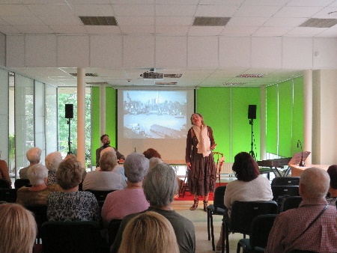
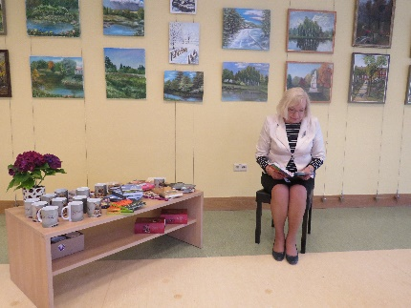
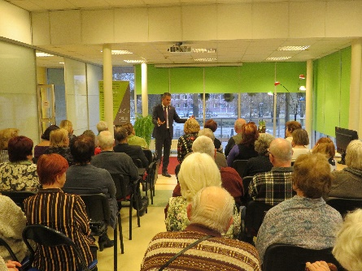
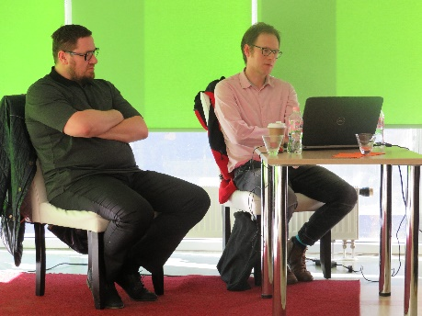
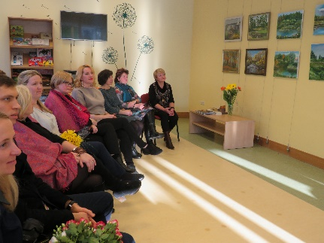
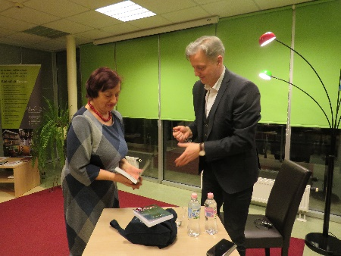
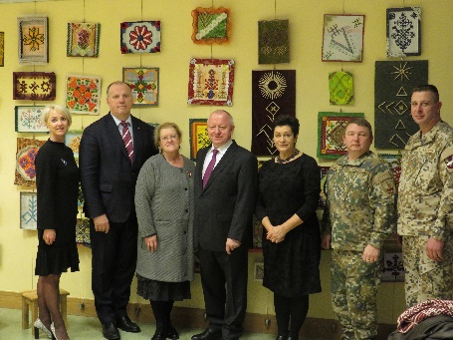
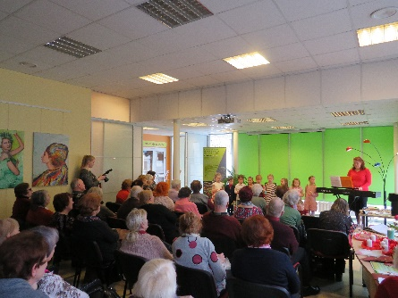
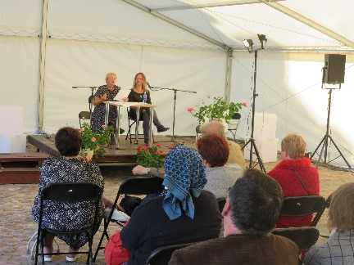
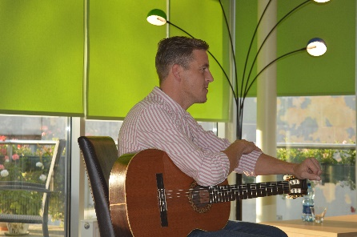
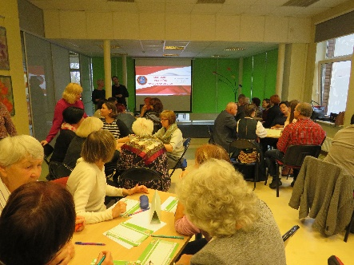
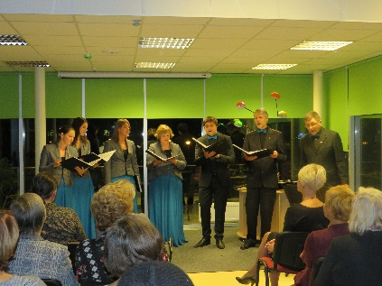
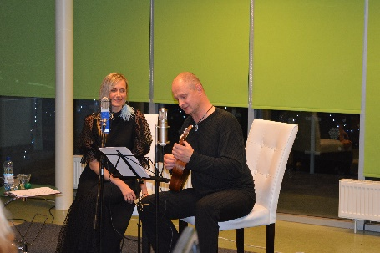
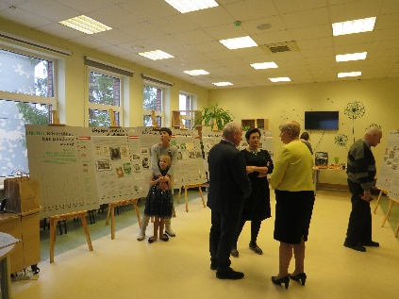
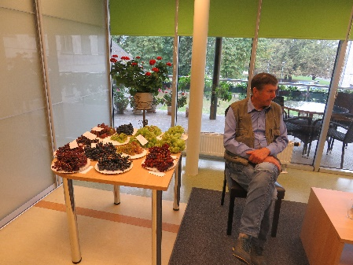
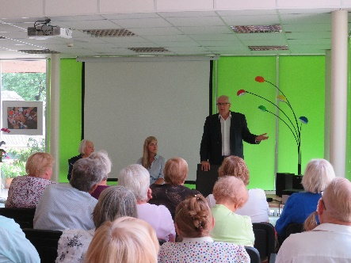
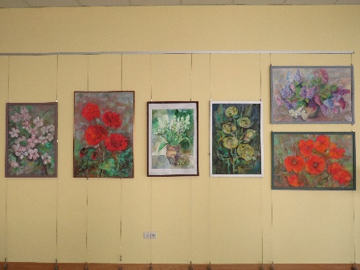
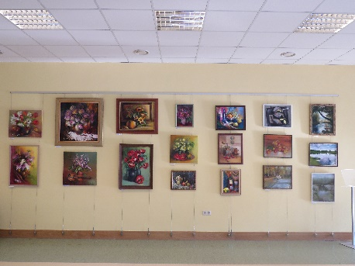
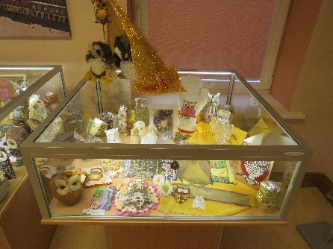
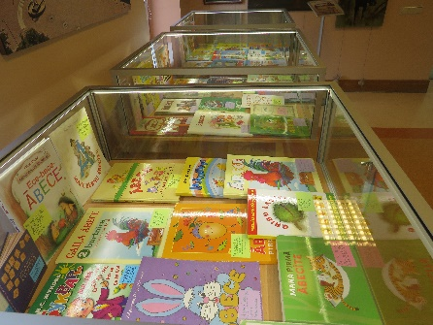
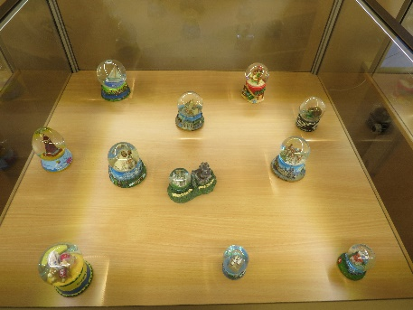
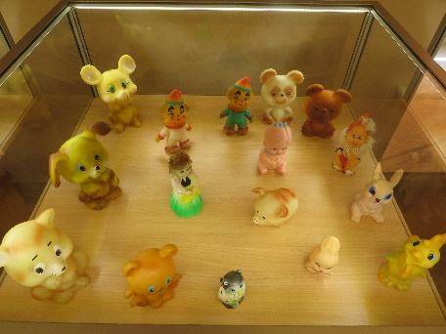
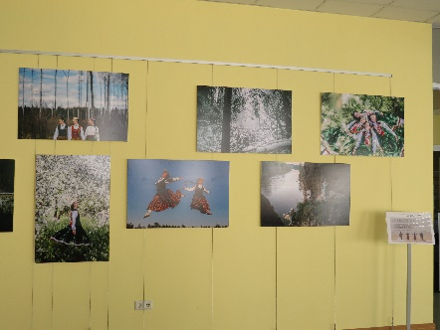
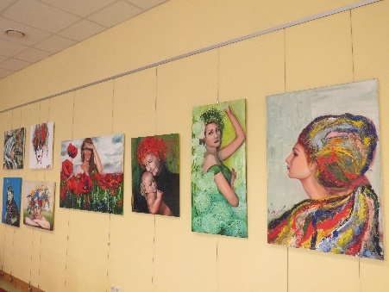
Izstādes
Skaļās lasīšanas pasākums pieaugušajiem
Muzikāls stāsts
“Elles ķēķis. Ņujorka→Latvija”
Tikšanās ar ārstu un politiķi Hosamu Abu Meri
Tikšanās ar žurnālistu
Sandiju Semjonovu un fotogrāfu Egilu Helmani
Mākslinieces Aijas Princes un mākslas studijas “Aija” gleznojumu izstādes atklāšana
Tikšanās ar rakstnieku un publicistu Otto Ozolu
Latvijas Goda aplis – Dobeles Brīvības aplis
Senioriem veltīts pasākums “Pasmaidi sirds gaiša kļūs!”
Dzejas dienas
Tikšanās ar Kārli Kazāku
100gades erudīcijas viktorīna
Valsts svētku pasākums
Ziemassvētku koncerts.
Agnese un Andris Šīranti
Izstādes “Bibliotēkas, kas palīdzēja izaugt Latvijai” atklāšanas pasākums
Tikšanās ar vīnogu audzētāju Vilni Bēvaldu
Senioru tikšanās ar aktieriem. Baibu Indriksoni un Jāni Paukštello
Dagnijas Lauvas un
Andra Grudauska gleznu izstāde
Zentas Puriņas gleznu izstāde
Ainas Leitānes pūču kolekcija
Mirdzas Ķergalves ābeču kolekcija
Armanda Baloža sniega bumbu kolekcija
Dobelē ražoto gumijas mantiņu izstāde
Jāņa Romanovska fotoattēlu izstāde
Ilzes Cērpiņas gleznu izstāde
Pasākumi DNCB bērnu un jauniešu literatūras nodaļā

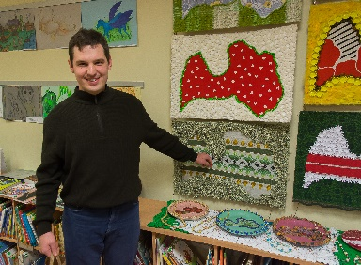
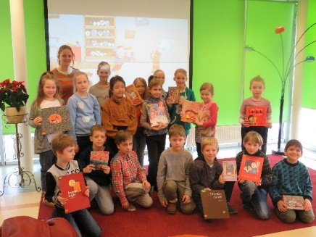
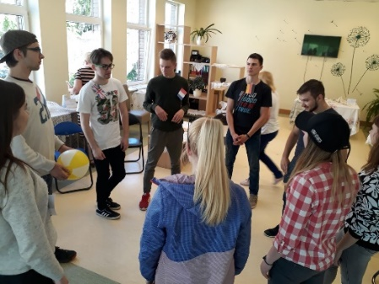
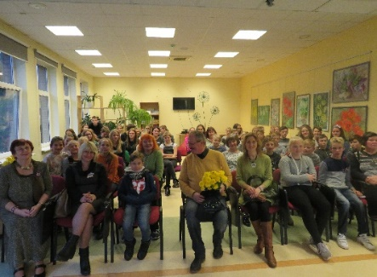
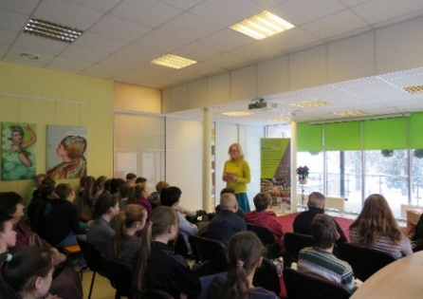
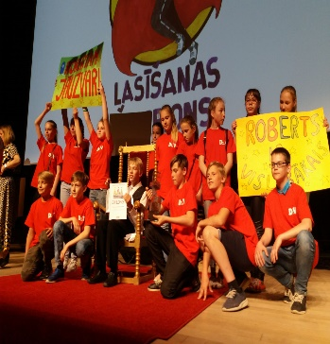
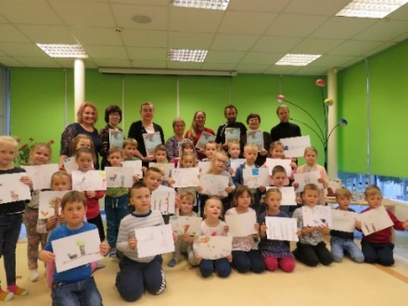
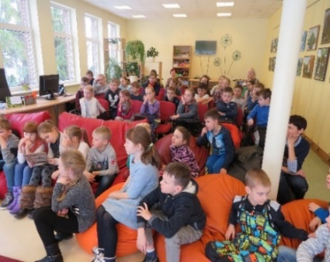
Bērnu, jauniešu un vecāku žūrijas noslēguma pasākums
Eiropas diena
Tikšanās ar rakstnieci Ievu Samausku
Tikšanās ar rakstnieku Aivaru Kļavi
Tikšanās ar mākslinieku Damjanu Stepančiču
Bibliotekārā stunda ar PII Valodiņa
Nacionālā Skaļā
lasīšanas sacensība Rīgā
Bērnu un jauniešu invalīdu biedrības “Laimiņa” izstāde
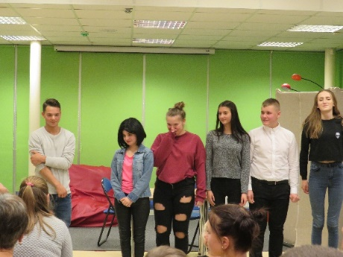
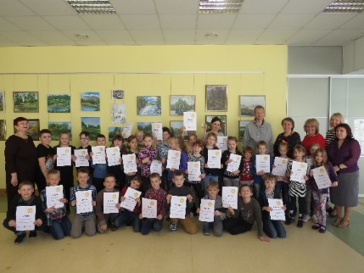
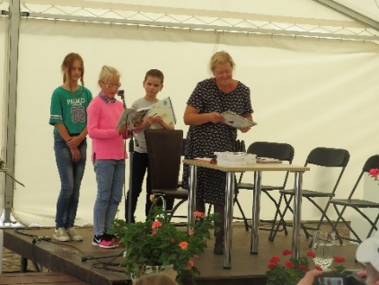
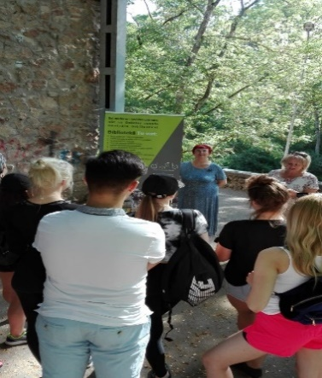
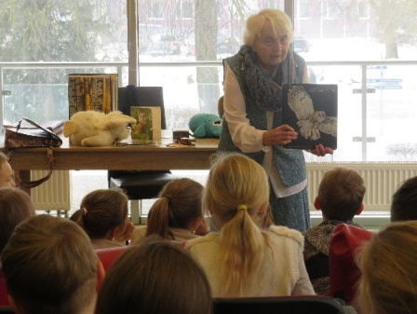
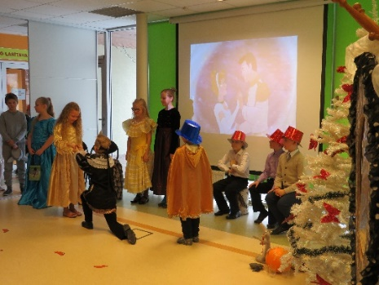
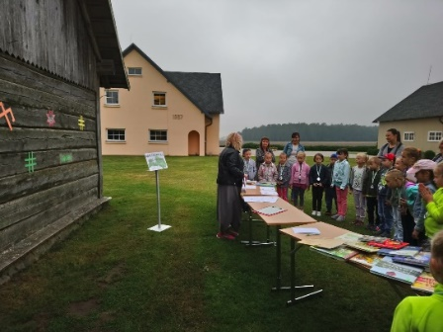
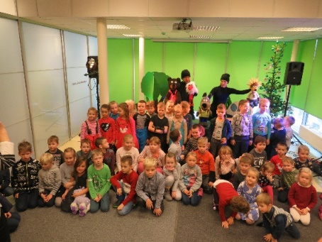
Krimūnu bērnu teātris “Etīde” viesojās ar izrādi DNCB
Inese Zandere ar Dobeles jaunajiem dzejdariem
Bibliotēka Dobeles Valsts ģimnāzijas skolēnu padomes rīkotajās aktivitātē “Esi, zini, mini!”
Tikšanās ar pūču kolekcionāri, bijušo Dobeles bērnu bibliotēkas vadītāju Ainu Leitāni
Dobeles sākumskolas 2. a klases izrāde “Pelnrušķīte”
Dobeles novada pirmklasnieku pasākums K. Ulmaņa muzejā “Pikšas”
Teātris un ES ar izrādi “Sarkangalvīte un vilks” bibliotēkā
Dobeles Kristīgās pamatskola projektu nedēļā bibliotēkā
Pasākumi, aktivitātes un aktualitātes filiālbibliotēkās
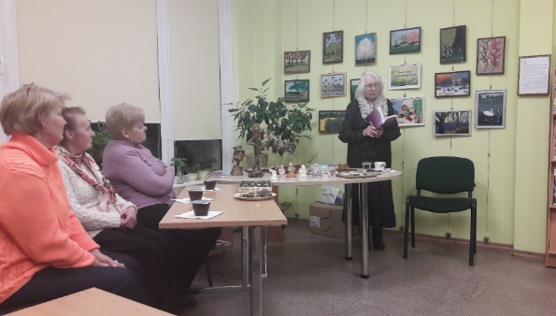
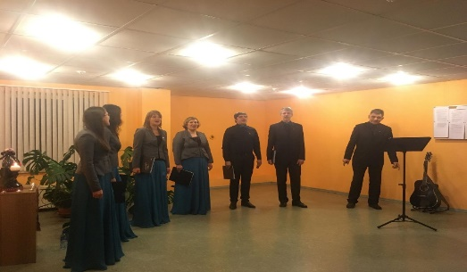
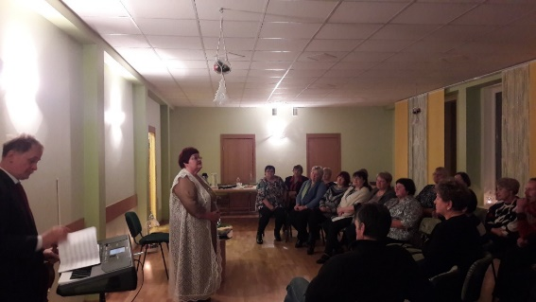
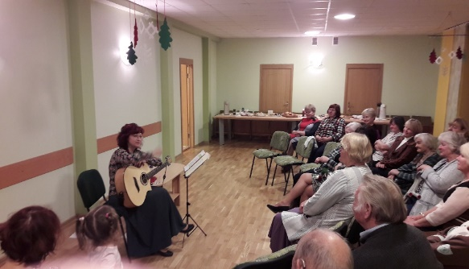
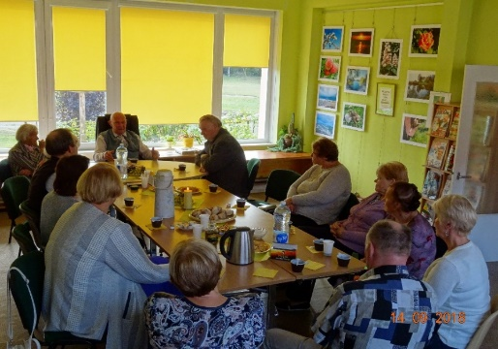
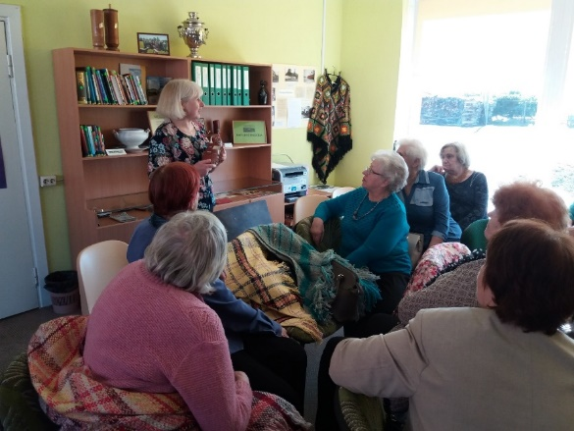
Ziemassvētku koncerts Šķibes bibliotēkā
“Pa baltu ceļu Ziemassvētki nāk” Literāri muzikāls pasākums Aizstrautnieku bibliotēkā, tapa sadarbībā ar Dobeles literātu biedrību “Spārni”

“Dzimto māju un vietu stāsti” Aizstrautnieku bibliotēkā. Tikšanās ar Vidzemes stāstnieci un dziesminieci A. Gruzdiņu. Pasākums veltīts Latvijas Valsts 100. dzimšanas dienai./Stāstu bibliotēka/

Bērzbeķes muižas un Dobeles Zilā kalna stāsti Aizstrautnieku bibliotēkā /Stāstu bibliotēka/

“Dobeles pagasta stāsti” Jūrmalas senioru dienas centra radošā ekskursija –nodarbība Aizstrautnieku bibliotēkā /Stāstu bibliotēka/

Tikšanās ar literātu biedrības “Spārni” dalībnieci un tekstilgleznu autori A.Liepu Aizstrautnieku bibliotēkā
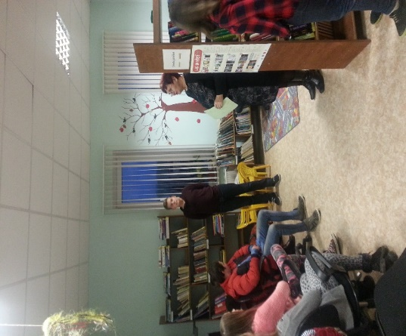
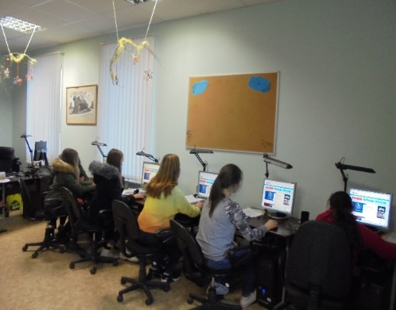

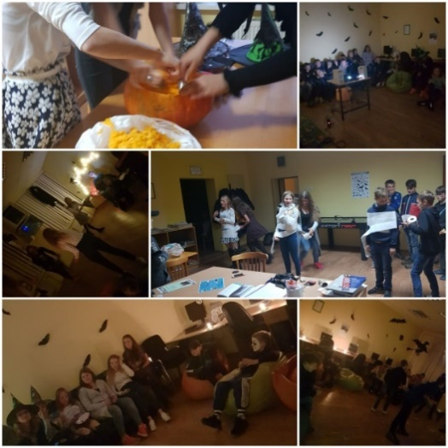
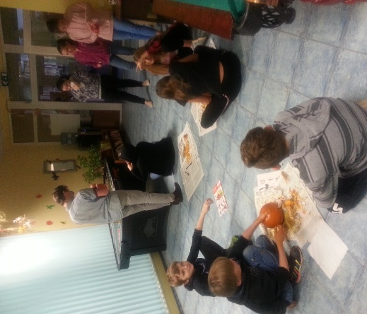
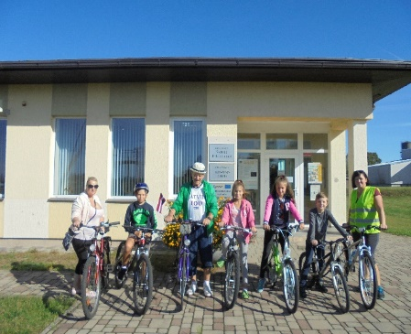
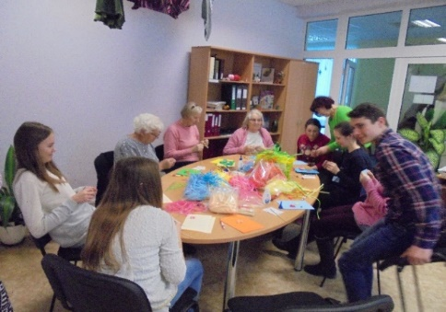
Helovīnu vakars Zebrenes bibliotēkā
Helovīnu pasākums ”Izgrebsim ķirbja kungu” Šķibes bibliotēkā

Šķibes bibliotēka rīkoja Velobraucienu “Turpinām meklēt Latvijas sākumu”

Radošā darbnīca “Kvīlings” Šķibes bibliotēkā
Droša interneta diena Šķibes bibliotēkā
Nacionālā skaļās lasīšanas sacensība Šķibes bibliotēkā

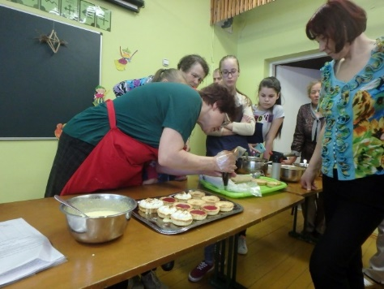
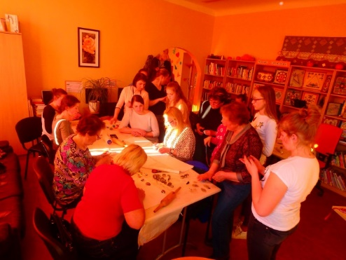
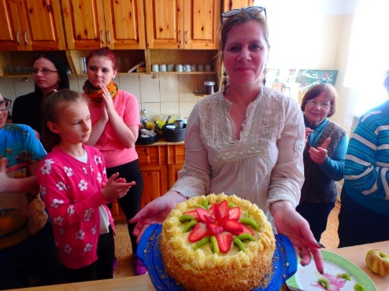
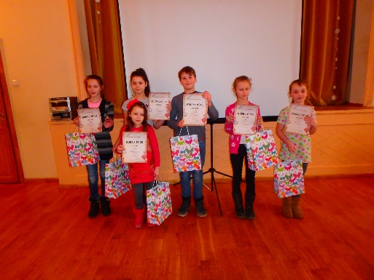
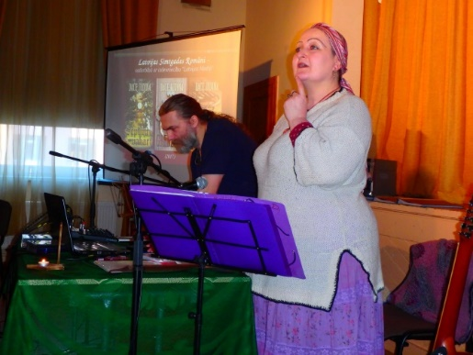
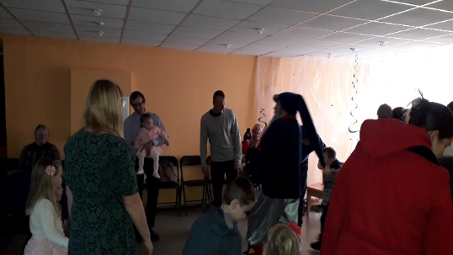
Konditorejas meistarklase “Tartes” Krimūnu bibliotēkā
Rotu gatavošanas meistarklase Krimūnu bibliotēkā
Kūkošanas meistarklase Krimūnu bibliotēkā
Erudīcijas konkurss skolēniem “Gudrā pūce” Krimūnu bibliotēkā
Poētiskā kafejnīca ar Daci Judinu Krimūnu bibliotēkā
Ziemassvētku eglīte mazuļiem Šķibes bibliotēkā
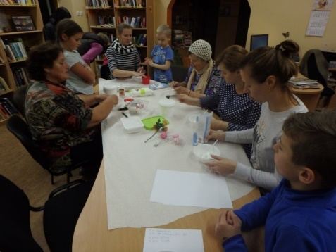
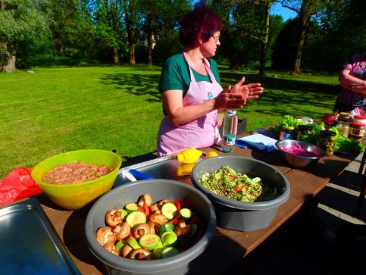
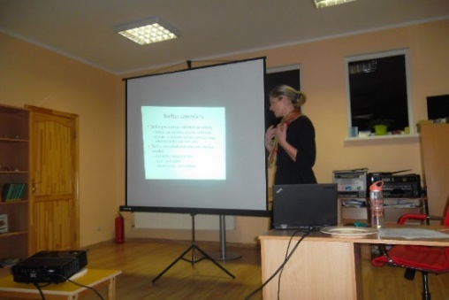
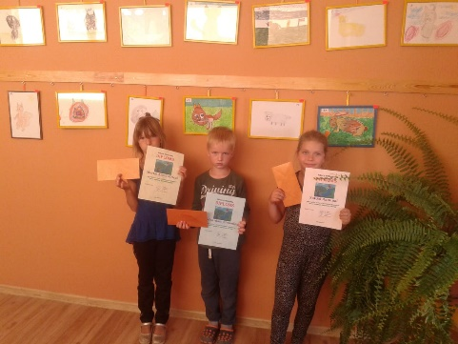
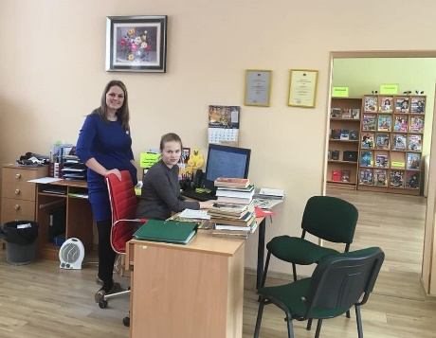
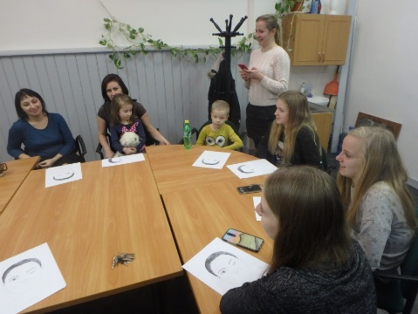
Ēnu diena Bikstu bibliotēkā 2018.gadā
Meistarklase “Porcelāna rozītes” Krimūnu bibliotēkā
2018.gada - Zīmēšanas konkursi bērniem Bikstu bibliotēkā “ Mans mīļākais dzīvnieks Latvijā” un “Nāk rudens apgleznot Latviju…”

Uztura speciālistes nodarbības
dažādām mērķgrupām Bikstu bibliotēkā
2018.gadā

Make -up meistarklase Krimūnu bibliotēkā
Meistarklase “Pikniks” pie Krimūnu bibliotēkas
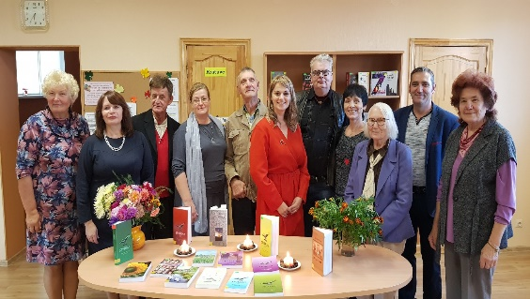
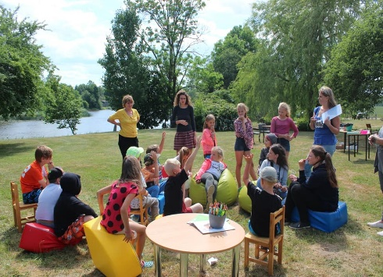
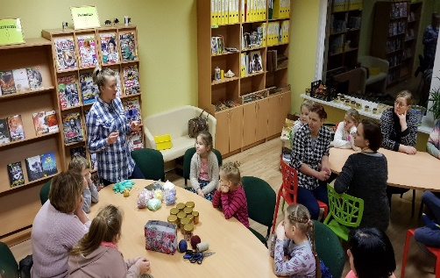
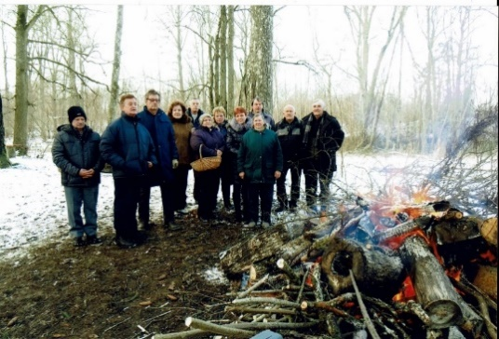
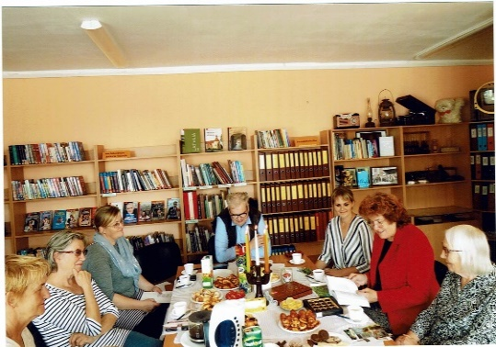
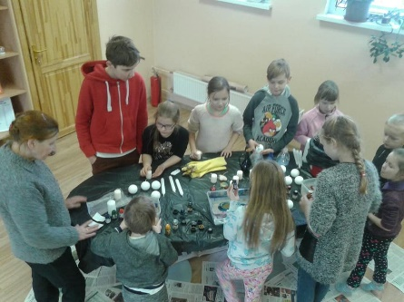
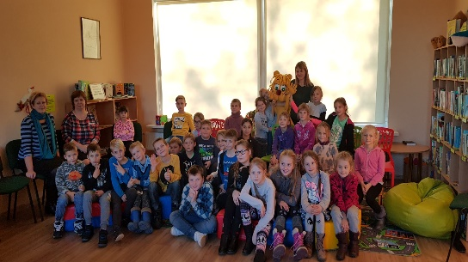
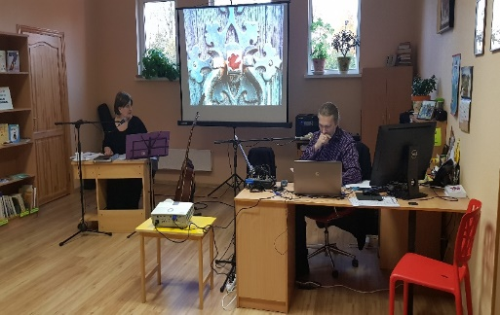
Ziepju darbnīca ar meistari Annu Jurgaiti Bikstu bibliotēkā
Dzejas diena Bikstu bibliotēkā “Vārdi tevi sasildīs”

Barikāžu atceres pasākums pie atmiņu ugunskura Annenieku pagastā
Dzejas diena
“Starp vakardienu un rītdienu” Annenieku bibliotēkā

Radošā darbnīca “Sveču marmorēšana” Bikstu bibliotēkā
Tematiska pēcpusdiena bērniem kopā ar Dubultu bibliotēkas bibliotekāri Ingūnu Radziņu (Bikstu bibliotēkā)
Muzikāli literāra pēcpusdiena ar rakstnieci Daci Judinu un Artūru Nīmani
Pasākums ģimenēm “Sagaidot vasaru” Bikstu pagastā
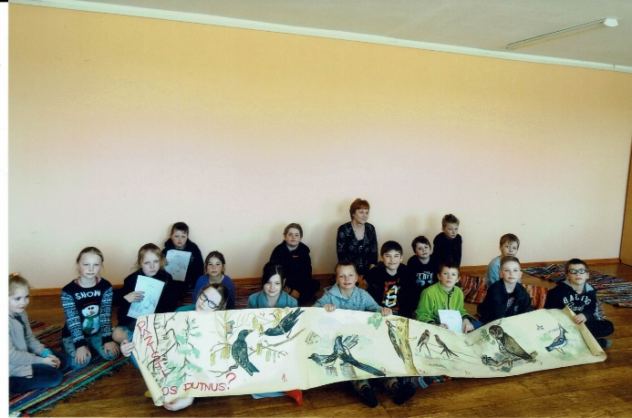
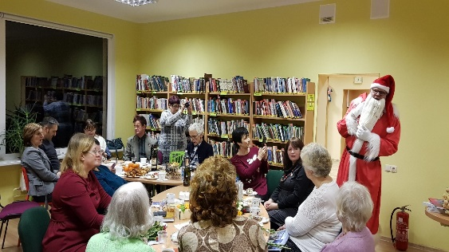
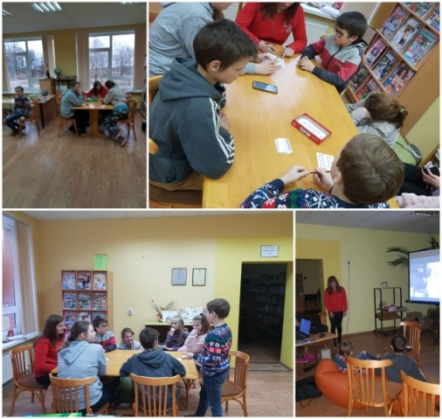
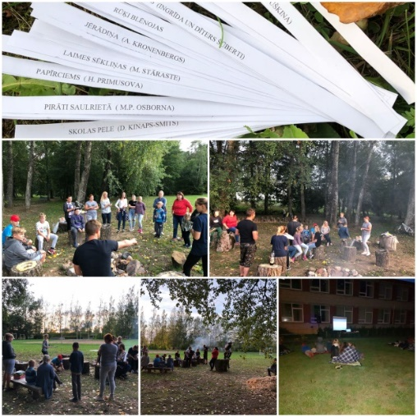
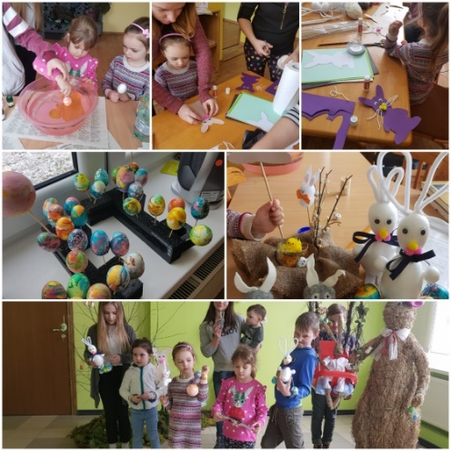
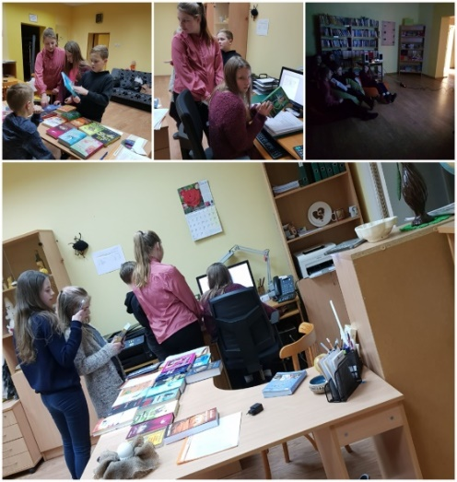
Putnu dienas bibliotēkā ar Annenieku skolas mazpulkiem Annenieku bibliotēkā
Spēļu pēcpusdiena Zebrenes bibliotēkā
Citāda zinību diena ar spēlēm un filmu vakaru Zebrenes pagastā
Lieldienu dekoru gatavošanas darbnīca Zebrenes bibliotēkā
Jauniešu burziņš ar uzdevumiem Zebrenes bibliotēkā
Bikstu un Kaķenieku dzejdaru kopkrājuma “Sapņi varavīksnes lokā” atklāšanas pasākums Bikstu bibliotēkā
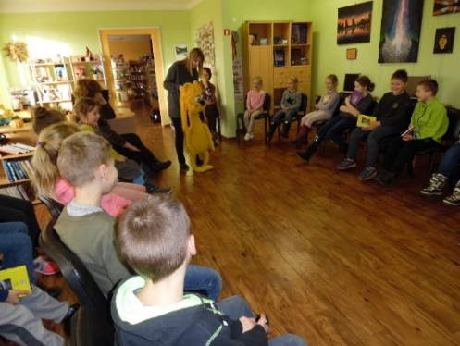
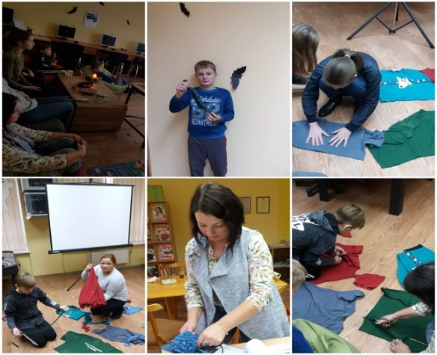
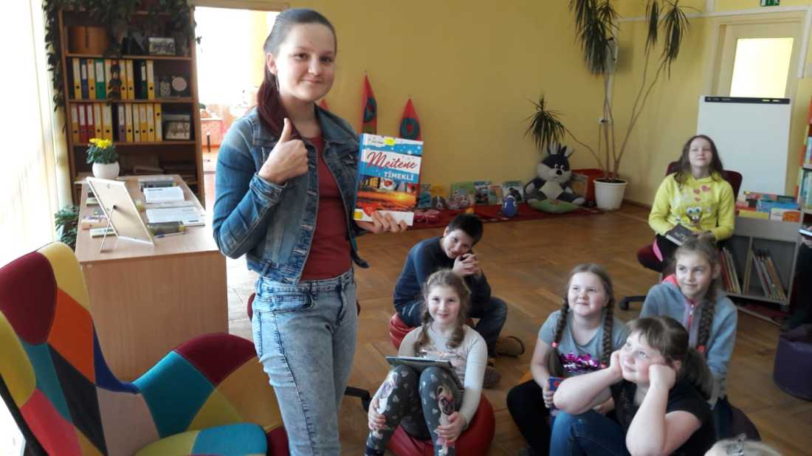
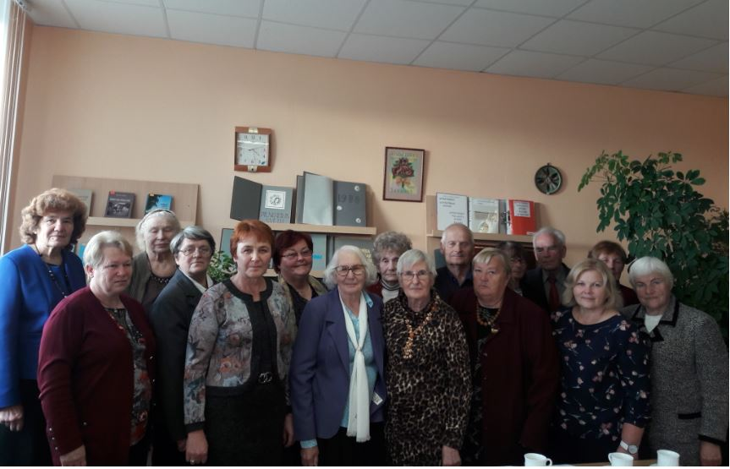
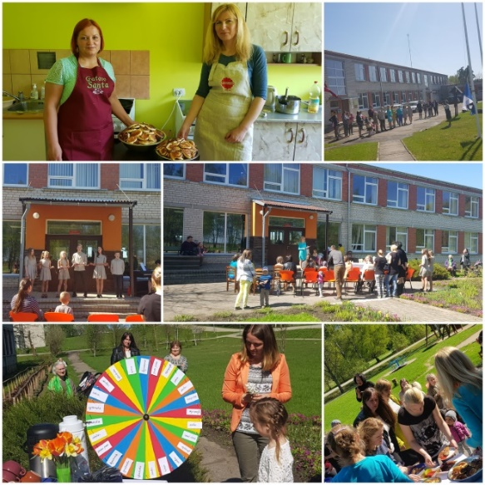
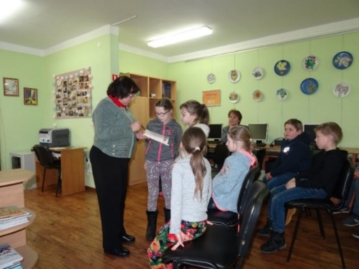
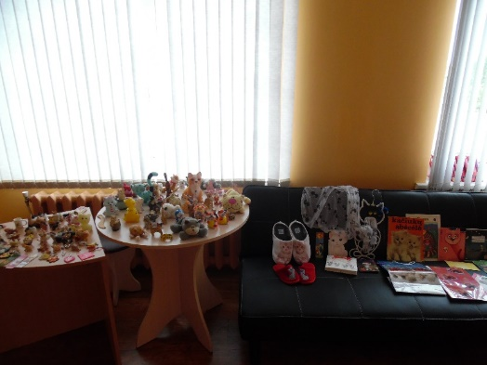
“Bērnu un jauniešu, vecāku žūrijas” pasākums
Pasākums – “Reiz Anneniekos un Kaķeniekos” Annenieku bibliotēkā
Baltā galdauta svētki Zebrenes pagastā
Dāvinājums Annenieku bibliotēkai no Tukuma puses - 137 dažādi kaķu atveidojumi.
Tikšanās ar ābeču kolekcionāri M.Ķergalvi Annenieku bibliotēkā
Lasīšanas konkursa noslēgums kopā ar mākslinieci I.Radziņu Annenieku bibliotēkā
Filmas “Patiesā cena” skatīšanās un radošā darbnīca “T - krekla” pārvērtības Zebrenes bibliotēkā
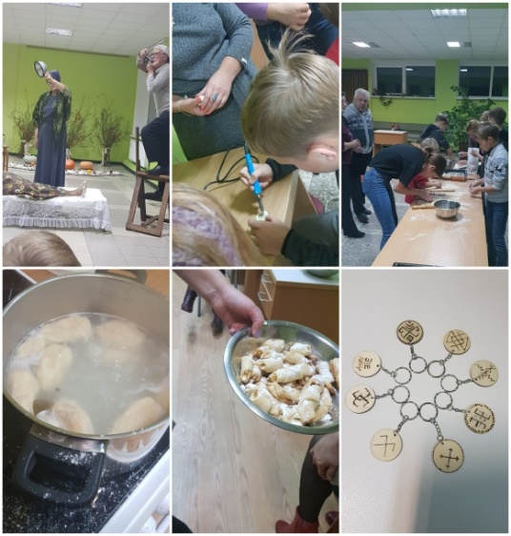
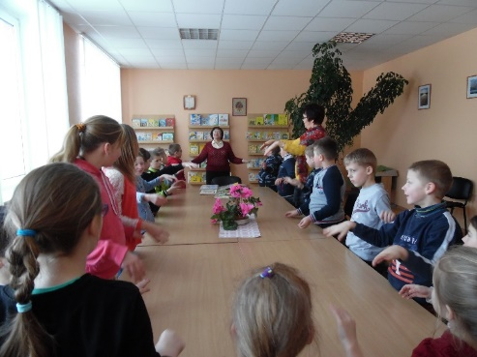
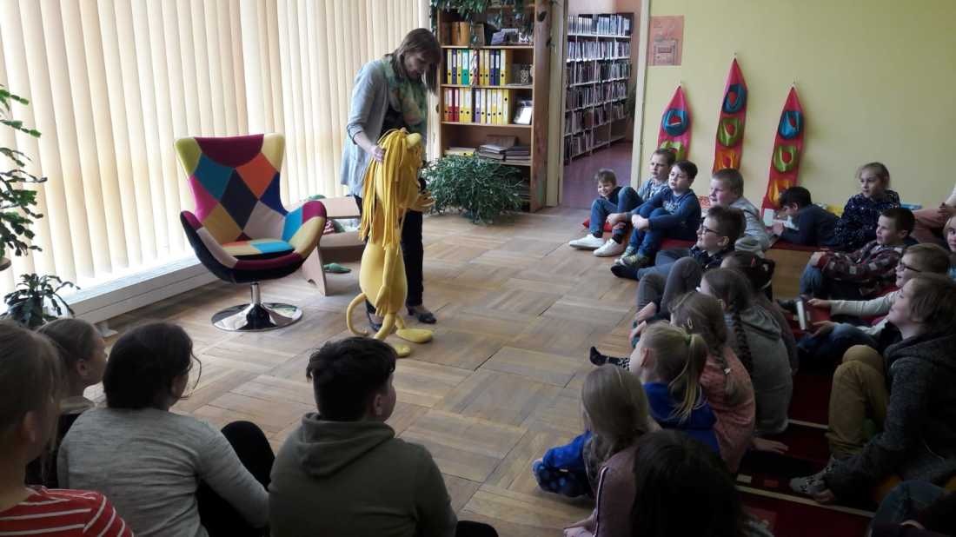
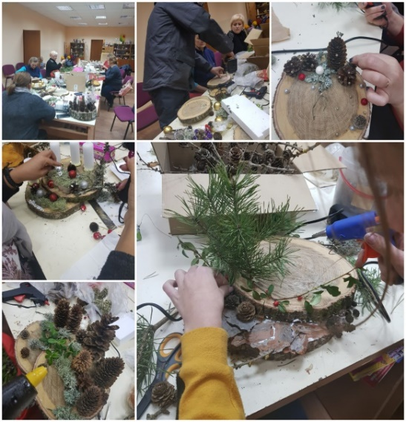
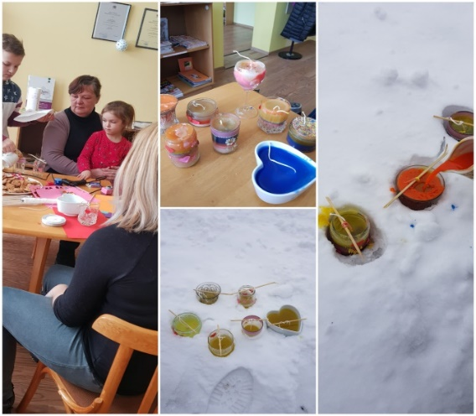
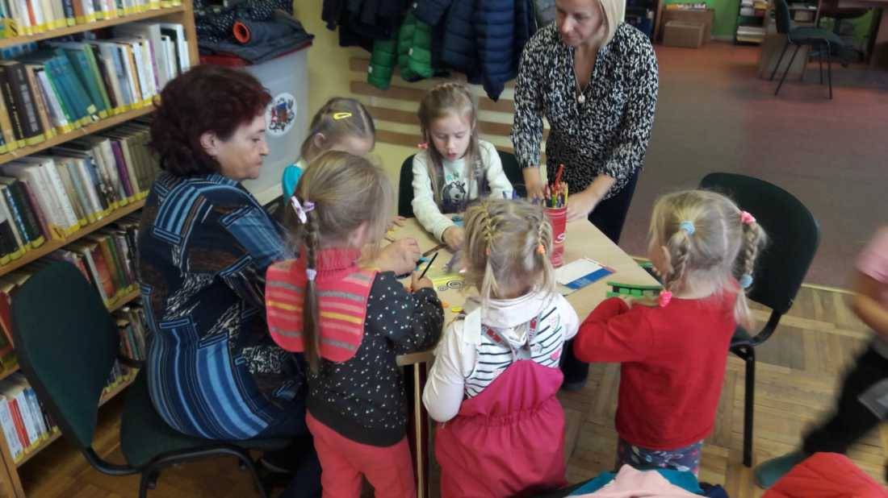
Tikšanās ar leļļu meistari Ingūnu Radziņu Jaunbērzes bibliotēkā
Adventa dekoru gatavošanas darbnīca Zebrenes pagastā
Sveču liešanas darbnīca Zebrenes bibliotēkā
Bibliotekārā stunda Annenieku bibliotēkā
“Pasaku rīts” Jaunbērzes bibliotēkā

Ražas svētki Zebrenes pagastā
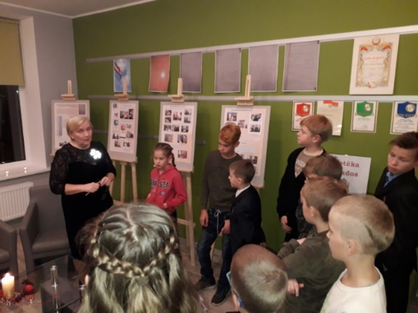
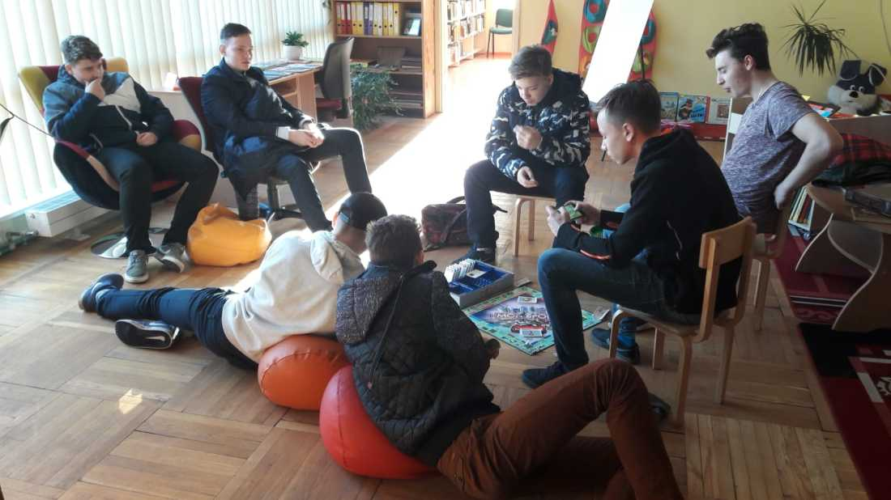
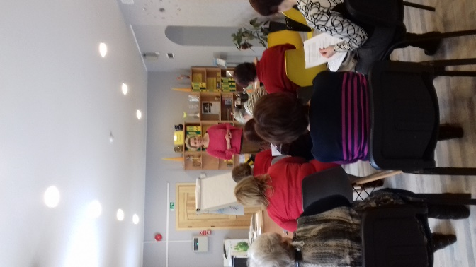
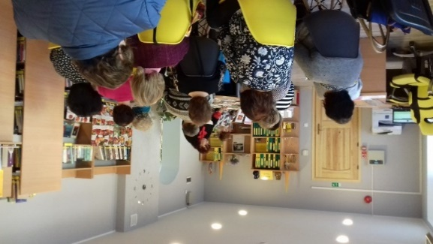
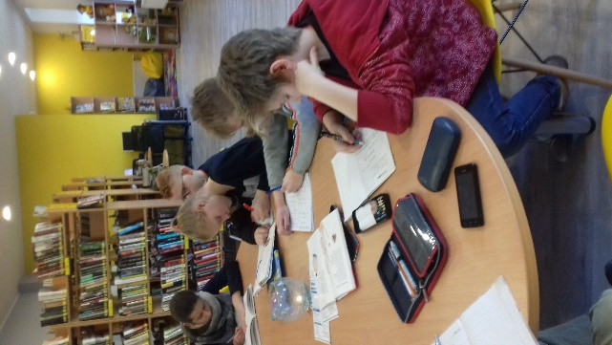
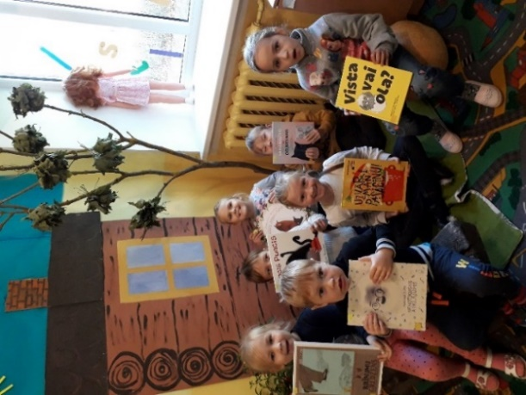
Lekcija “Veselīgs dzīves veids” Penkules bibliotēkā
Lekcija “Tomāti – veselībai, galdam un priekam” Penkules bibliotēkā
Bibliotekārā stunda “Latviešu proza” Penkules bibliotēkā
Projekts “Mūsu mazā bibliotēka” 5/6g. bērniem Penkules pagastā
Pasākums bērniem “Latvijai 100” Penkules bibliotēkā
Spēļu pēcpusdiena AWARD jauniešiem Jaunbērzes bibliotēkā
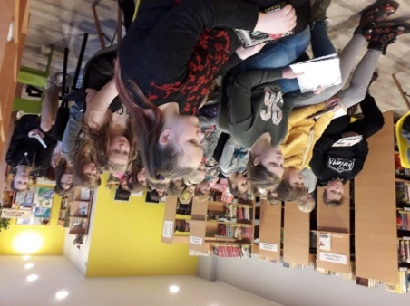
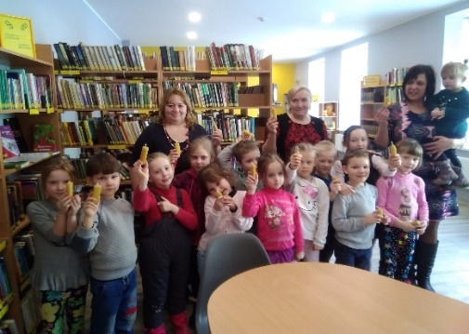
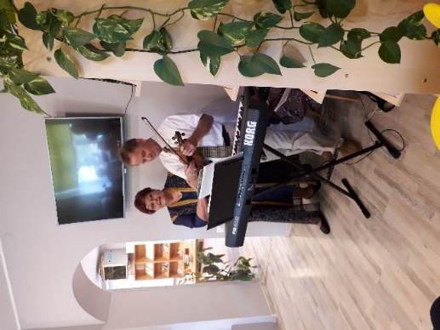
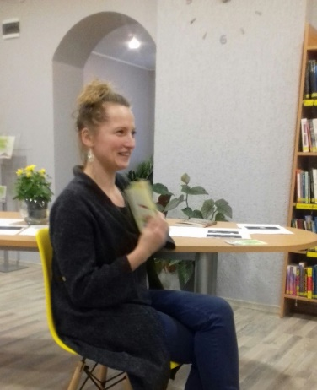
Skaļās lasīšanas noslēguma pasākums Penkules bibliotēkā
Sveču diena Penkules bibliotēkā
Tikšanās ar novadnieci Lindu Skrandu Penkules bibliotēkā
Dzejas diena Penkules bibliotēkā

Izstādes filiālbibliotēkās
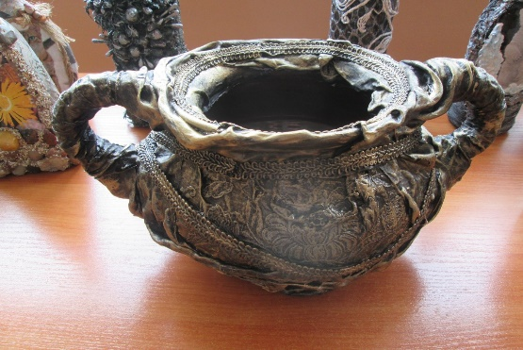
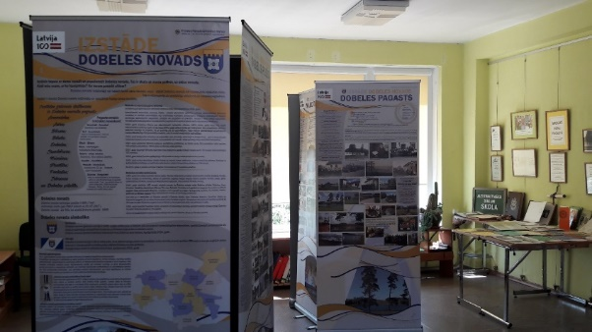
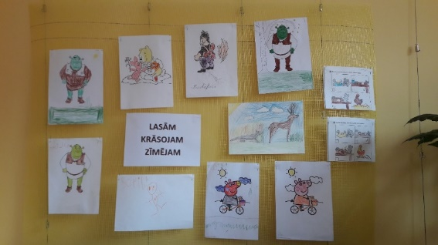
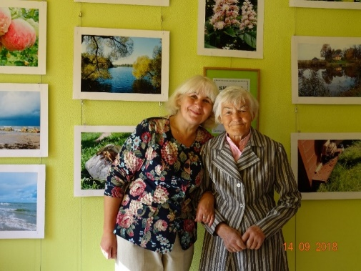
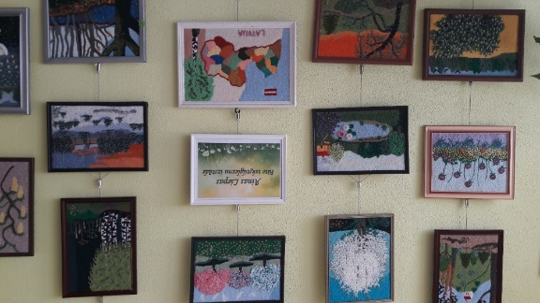
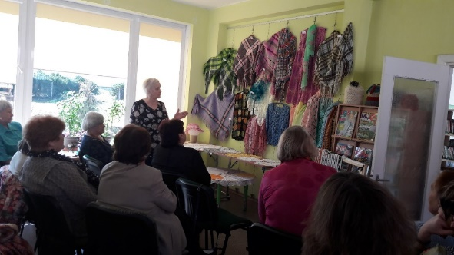
Ainas Liepas tekstilgleznu izstāde Aizstrautnieku bibliotēkā
Daigas Vīmeres radošo darbu izstāde Naudītes bibliotēkā
“Lasām, krāsojam, zīmējam” Pirmsskolas un jaunākā skolas vecuma bērnu zīmējumu izstāde Aizstrautnieku bibliotēkā
Dobeles novadpētniecības muzeja ceļojošā izstāde Dobeles novads. Pa labi bibliotēkas novadpētniecības materiālu izstāde “Skolas mūsu pagastā” Aizstrautnieku bibliotēkā

Novadnieka K. Žvīguļa fotoizstādes atklāšanā Aizstrautnieku bibliotēkā (kopā ar Veltu Rozīti –atsaucīgu un regulāru bibliotēkas rīkoto pasākumu apmeklētāju)

Dobeles senioru dienas centra “Stariņš” rokdarbu izstādes atklāšana.

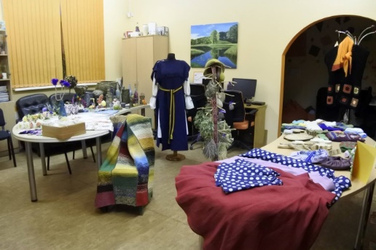
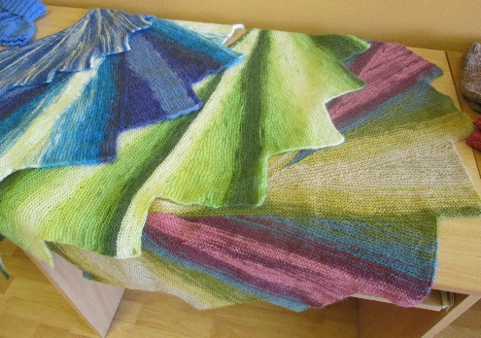
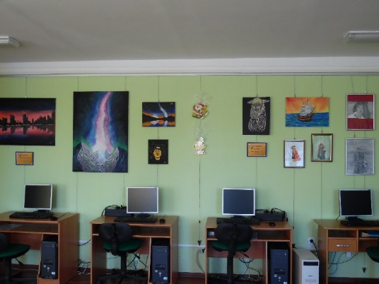
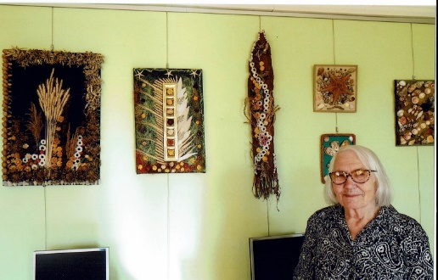
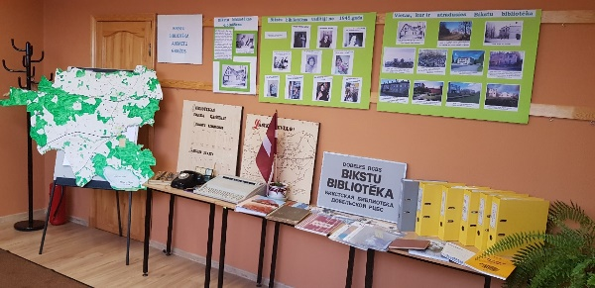
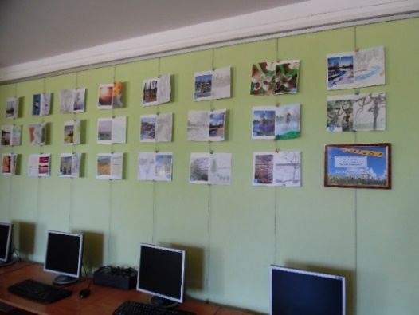
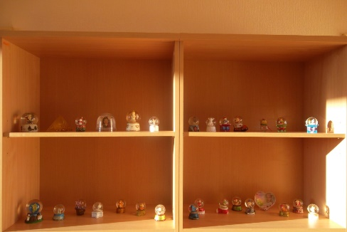
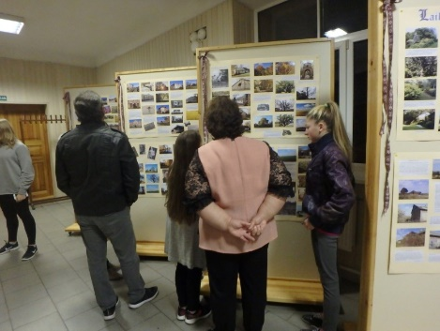
Krimūnieču radošo darbu izstāde Krimūnu bibliotēkā
Dobeles Mākslas skolas audzēkņu Sarmītes un Unas darbu izstāde Annenieku bibliotēkā
A. Liepas floristikas darbu izstāde Annenieku bibliotēkā
Izstāde - Bikstu bibliotēka laikmetu griežos “Pastāvēs, kas pārvērtīsies” Bikstu bibliotēkā
Annenieku skolas audzēkņu izstāde Annenieku bibliotēkā

Bikstu pagasta iedzīvotāju veidotā izstāde “Sniega bumbas” Bikstu bibliotēkā
Naudītes pagasta rokdarbnieču izstāde Naudītes bibliotēkā
Krimūnu bibliotēkas veidotā novadpētniecības izstāde “Laika tilts Krimūnu pagastā”
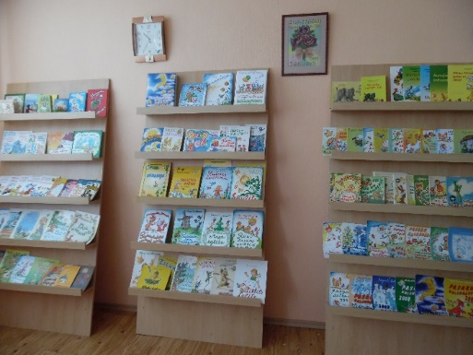
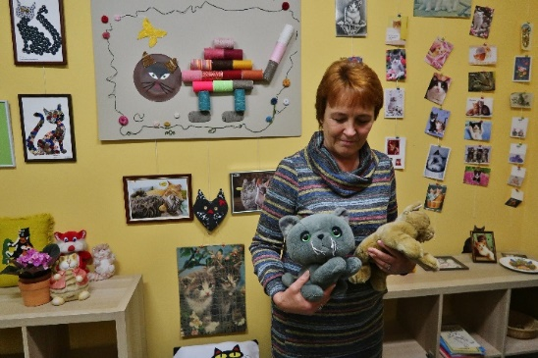
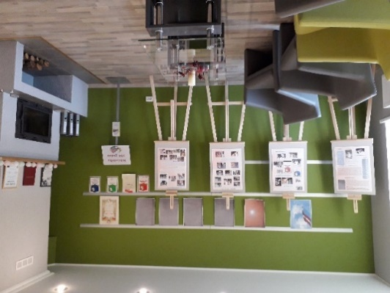
Izstāde “Bibliotēka 100 gados” Penkules bibliotēkā
Margaritas Stārastes grāmatu izstāde Annenieku bibliotēkā
Pastāvīga izstāde-ekspozīcija “Kaķu nams” Annenieku bibliotēkā
Citas bibliotēkas aktivitātes

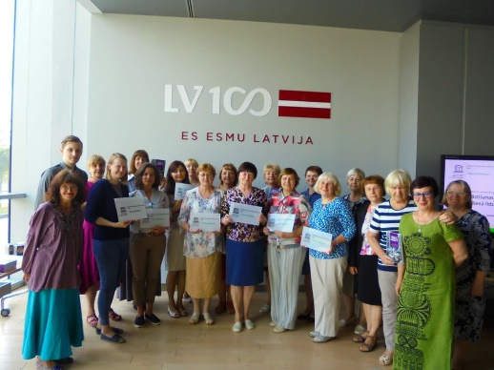
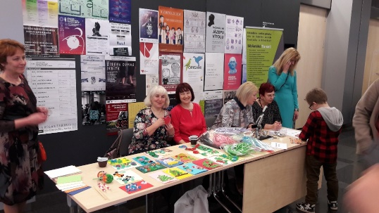
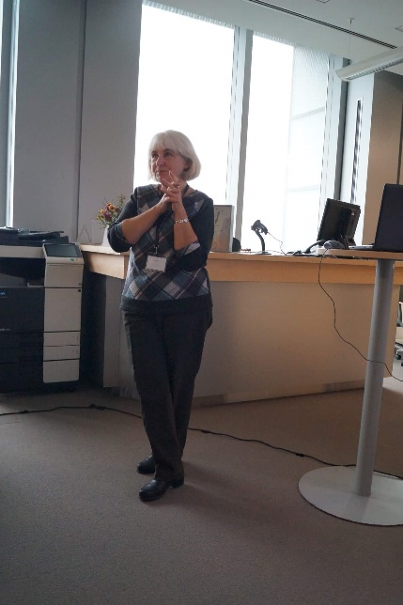
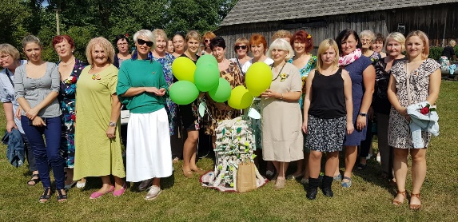
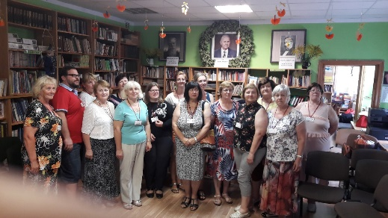
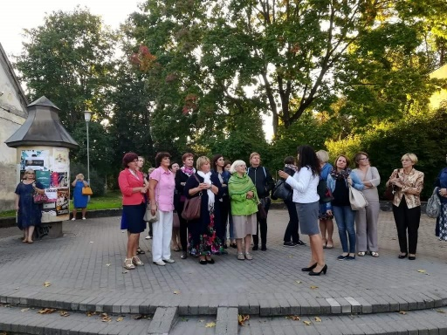
Lai nepietrūktu jaunu ideju, kopā ar kolēģēm LNB Ideju tirgū 2018
Daloties pieredzē un stāstot savu stāstu LNB bibliotekāru stāvā
LBB Zemgales nodaļas Vasaras skolā V. Plūdoņa muzejā “Lejniekos”
Saldus novada stāstnieku saietā, Kalnu bibliotēkā. Saieta laikā vadīju nodarbību “Kur atrast stāstu”
Kolēģu vidū, saņemot UNESCO Latvija Stāstu bibliotēku plāksni -izkārtni
Kopā ar kolēģiem – Novadpētniecības konferences dalībniekiem ekskursijā pa Kuldīgu
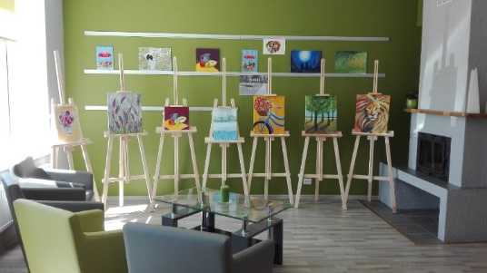
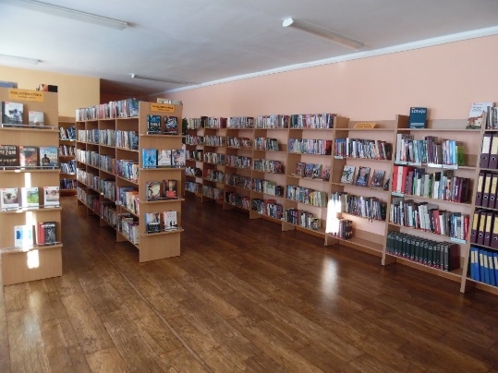
Sociālā projekta ietvaros Penkules bibliotēkā iegādāti molberti
Annenieku bibliotēkā veikts kosmētiskais remonts un iegādāti jauni plaukti
Aktualitātes un aktivitātes Auces novada bibliotēkās 2018.gadā

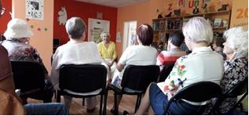
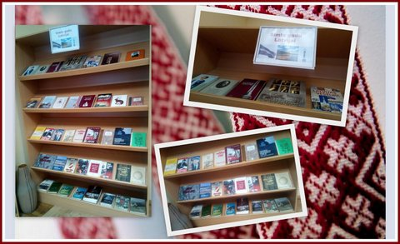
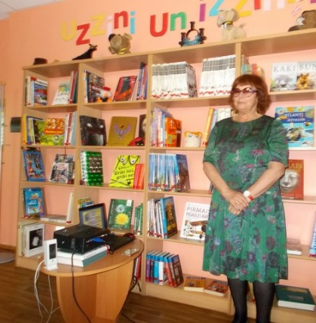
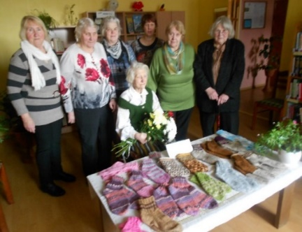
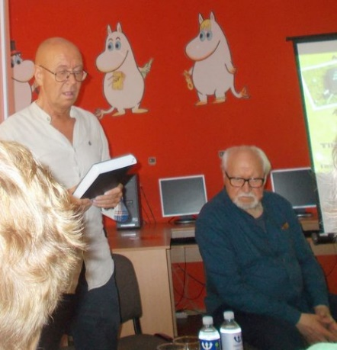
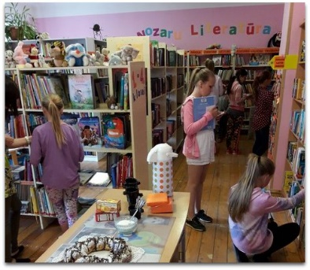
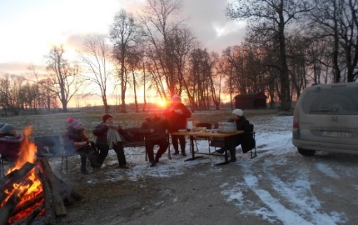
Tikšanās ar valodnieci un dainu tulkotāju, Ievu Auziņu-Sentivani
Aktuāliem notikumiem veltīti grāmatu stendi visa gada garumā
Tikšanās ar kinorežisori Dzintru Geku Auces bibliotēkā
Vītiņu bibliotēkas vecāko lasītāju, čaklu adītāju, audēju rokdarbnieci 90. gadu jubilejā sveic klubiņa “Ābele” dalībnieces
Orientēšanās spēle ‘’Esmu bibliotekārs’’ Auces bibliotēkas Bērnu nodaļā
Tikšanās ar rakstnieku Māri Druvu un kinorežisoru Jānis Streiču Auces bibliotēkā
Barikāžu dienu atzīmēšana pie ugunskura Vītiņu pagastā

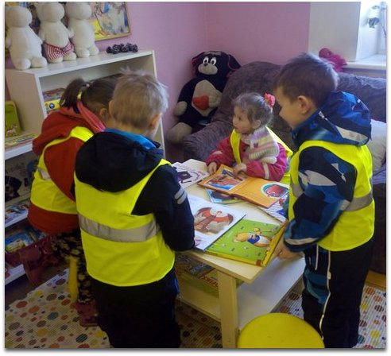
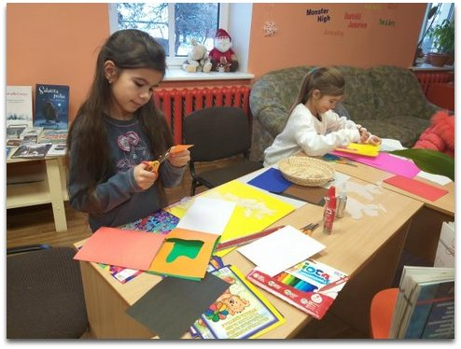
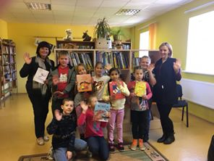
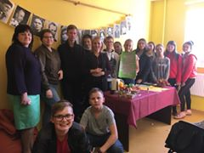
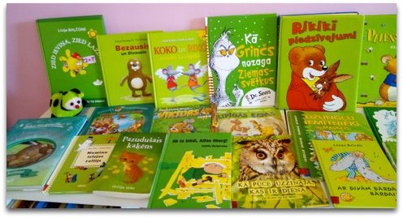
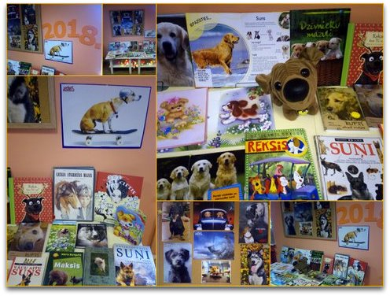
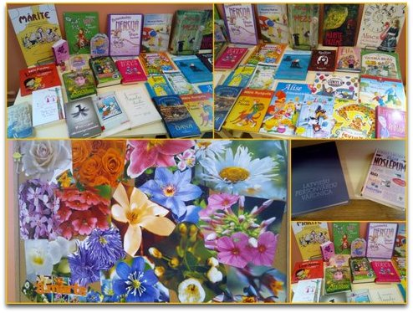
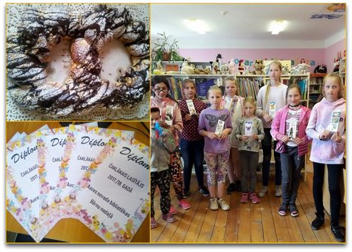
Dzejas stundas ,,No domām vai no lupām krīt vārdiņš mīļš un mazs”

Dzejas kafejnīca – literāra stunda O.Vācieša dzeja Bēnes bibliotēka
Izstāžu cikla ‘’Varavīksnes krāsas’’ grāmatu izstāde ar zaļajām grāmatām Auces bibliotēkas Bērnu nodaļā

Tradicionālā gada horoskopa zīmei veltītā grāmatu izstāde Auces bibliotēkas Bērnu nodaļā
‘’Čaklāko lasītāju ballīte’’ Auces bibliotēkas Bērnu nodaļā
Izstāde ‘’Grāmatas ar meitenes vārdu’’ Auces bibliotēkas Bērnu nodaļā
Bibliotekārais rīts ‘’Kāda esi grāmata?’’ Auces bibliotēkas Bērnu nodaļā
‘’Ziemassvētku rūķu nedēļa’’ Auces bibliotēkas Bērnu nodaļā
Auces novada bibliotēkas Pieaugušo nodaļas lasītavas un Bērnu nodaļas abonementa telpas pēc remonta
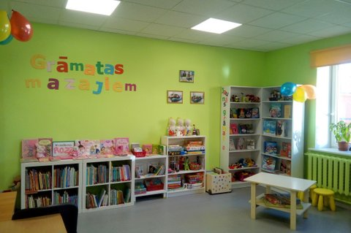
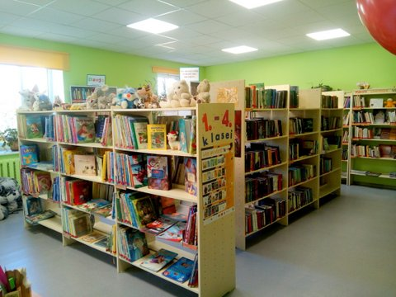
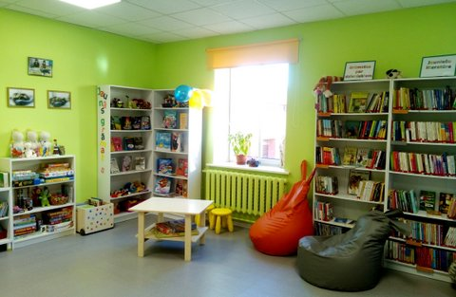
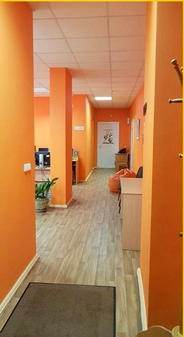
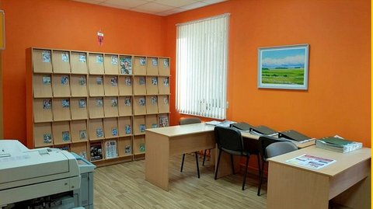
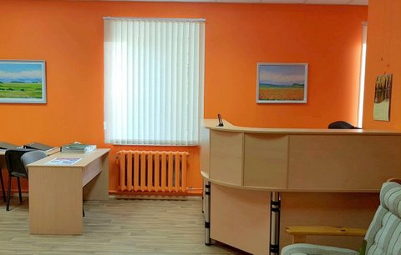
Bērnu nodaļas abonements
Pieaugušo nodaļas lasītava
Tērvetes bibliotēkas pasākumi un izstādes

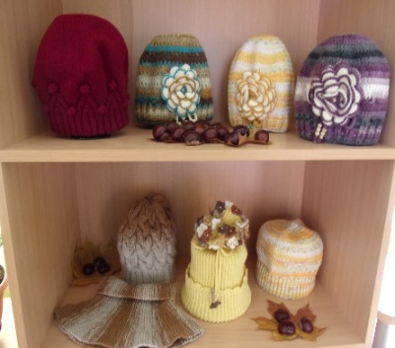
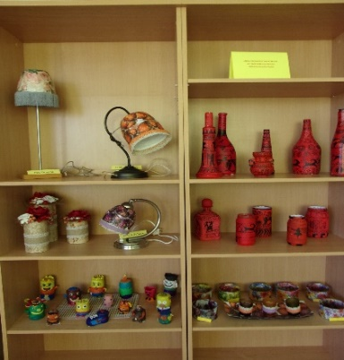
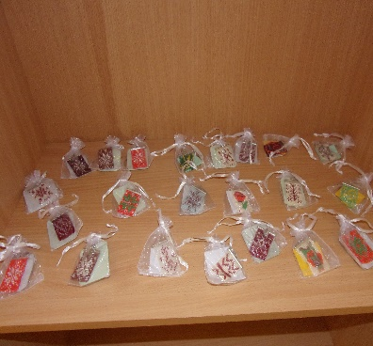

Līvas Grantes atslēgu piekariņi

Inas Štāles adījumi
A. Brigaderes pamatskolas rokdarbu pulciņa skolēnu rokdarbi

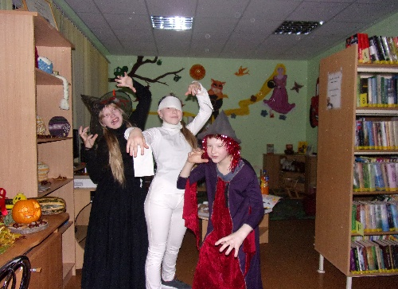
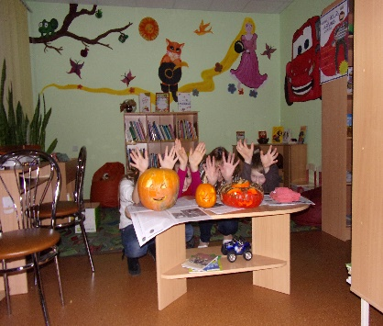
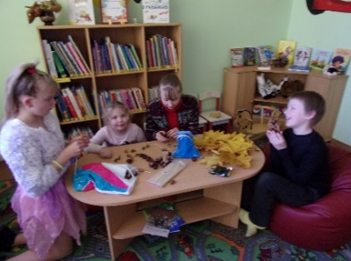

Helovīnu pasākums bibliotēkā
Bērni gatavojas Helovīniem
Bibliotēkā skolēni darbojās radošajās darbnīcās

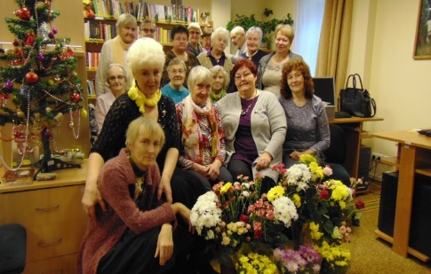
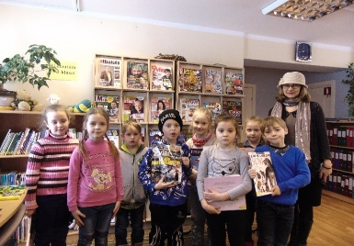

Novadnieces dzejnieces Solveigas Puķītes grāmatas “Nakts sarunas vēstulēs” prezentācija Bites bibliotēkā

Bibliotekārā stunda Bites bibliotēkā

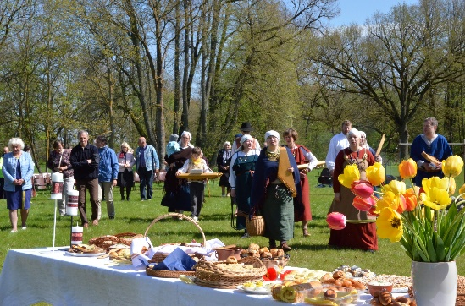
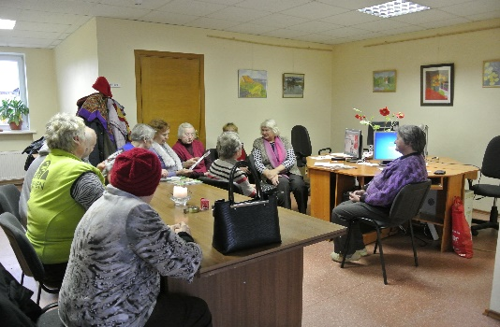
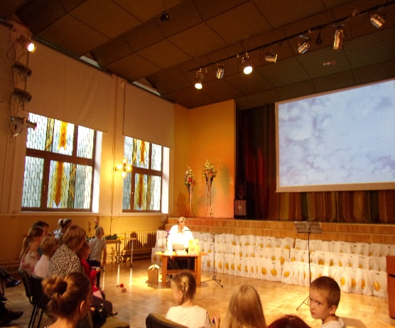
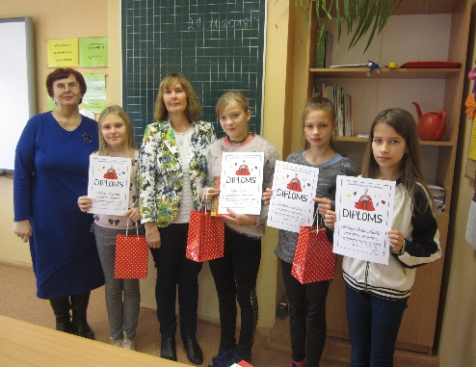
Vides pulciņš Bukaišu bibliotēkā

Baltā galdauta svētki Bukaišu pagastā
Dzejnieka Normunda Beļska grāmatas atklāšanas pasākumā

Tērvetes bibliotēkas konkursa „Skaļā lasīšana” 2018.gada uzvarētāji

Bērnu viesu grupa no Polijas
Pasākumā izskrien Tērvetes novadu

